实验室综合管理平台

V1.7

管理员操作手册

一、前言

1、关于本手册
本手册是为指导《实验室综合管理平台V1.7版本》系统的使用而编写，主要内容为系统功能及基本操作说明

2、针对用户
本手册主要服务对象为管理方、技术支持等用户。

3、浏览器要求
请使用版本11及以上版本、 火狐，谷歌，360浏览器等主流浏览器，低版本的浏览器或者非主流浏览器将有可能无法正常使用本系统功能。

二、基础信息管理平台

1、注册登录

1.1 用户注册
1）对于没有登录账号的用户，系统提供用户自主注册功能。
- 打开浏览器，在地址栏输⼊系统网址，在⻚⾯中间的登录框中点击右上角的'注册新用户’文字按钮。
*备注：如果您在登录页面没有看到'注册新用户’文字按钮，说明管理员没有开放用户注册功能，请联系管理员处理。
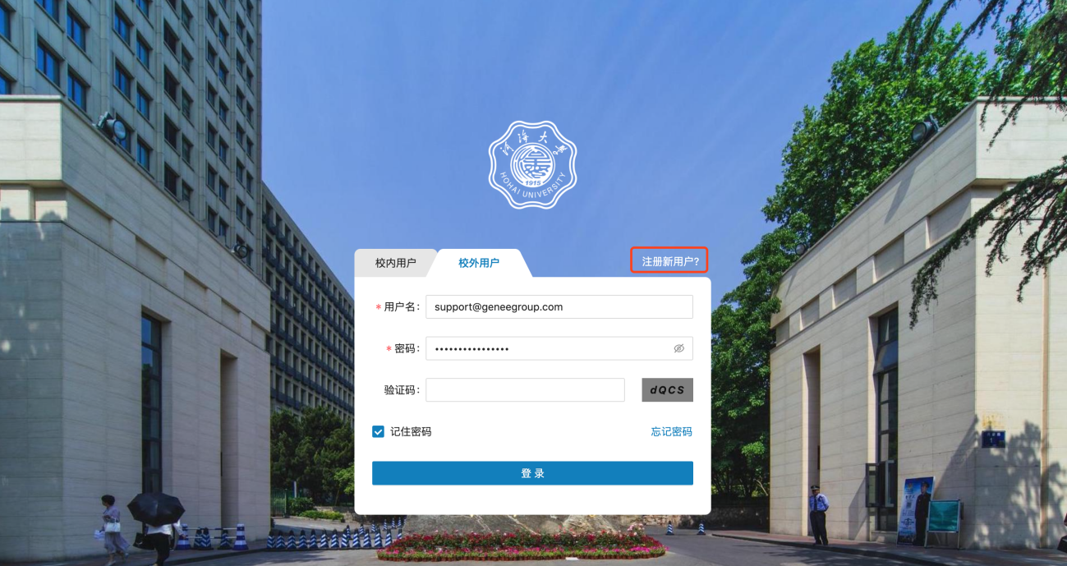
- 跳转用户注册页面，在用户注册页面，填写相应的注册信息，点击「提交 」 ，即可完成用户注册。
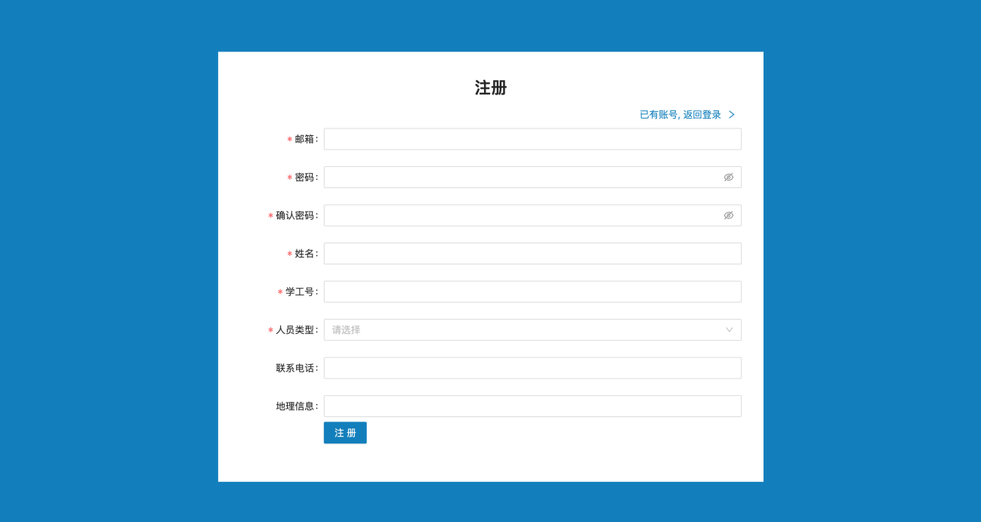

1.2 用户登录

1.2.1 登录说明
目前系统支持单点登录功能，可将系统与其他其他系统/产品（例如微信公众号、小程序、学校统一身份认证等）进行对接，或者集成其他系统/产品，打通登录系统、消息通知体系。
本系统与学校统一身份认证进行集成，用户登录学校统一身份认证后可以免注册直接使用学校一卡通账号进行登录，使用本系统功能。

1.2.2 操作步骤

1.2.2.1 选择登陆入口
登陆系统首页，选择右上角登陆入口，可根据管理权限选择课题组入口和管理方入口，也可以根据功能模块选择进入那个功能模块。
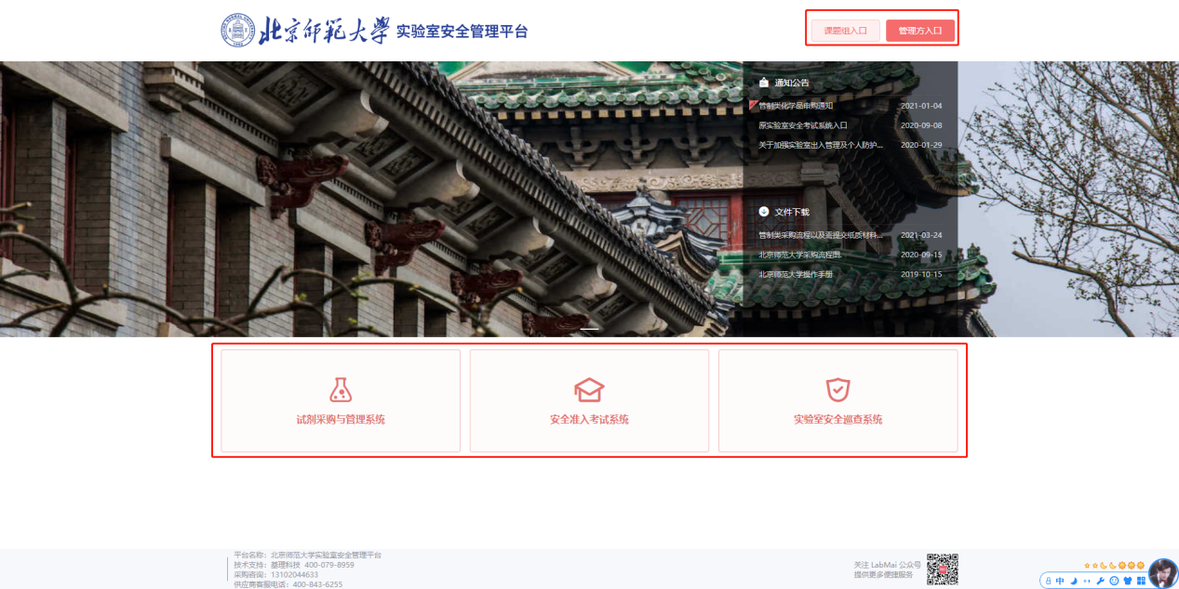

1.2.2.2 统一身份认证登陆
统一身份认证用户，未进行统一身份认证直接打开浏览器，在地址栏输⼊系统网址，进入登录页面，在登录框中点击‘进行认证’按钮，页面跳转统一身份认证页面，输入对应用户名密码，登录验证成功即可直接登录本系统。
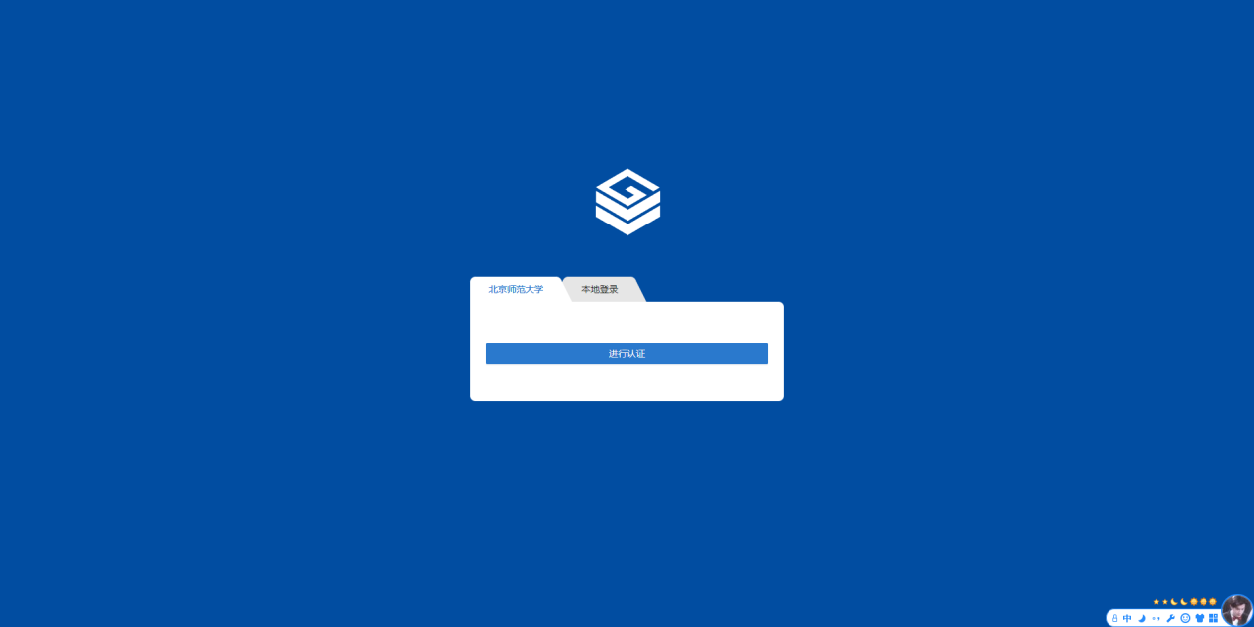
​

1.2.2.3 本地认证登陆
本地认证登陆，打开浏览器，在地址栏输⼊系统网址，在页面登录框中输入对应的用户名和密码，验证通过即可登录本系统。您可以选择“记住密码”，则下次输⼊系统⽹址后，将直接输入您的个⼈账号（如果您使⽤的计算机为公共计算机，建议您不要勾选该项）。

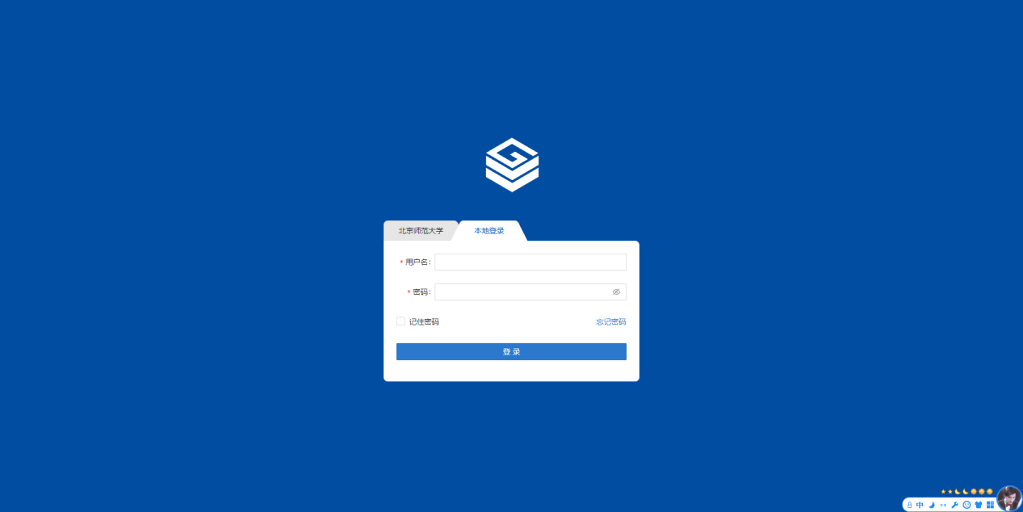

1.3 用户登出
用户登录系统后，点击右上角的用户头像-退出登录按钮，即可安全登出系统。登出成功后默认返回登录页面。
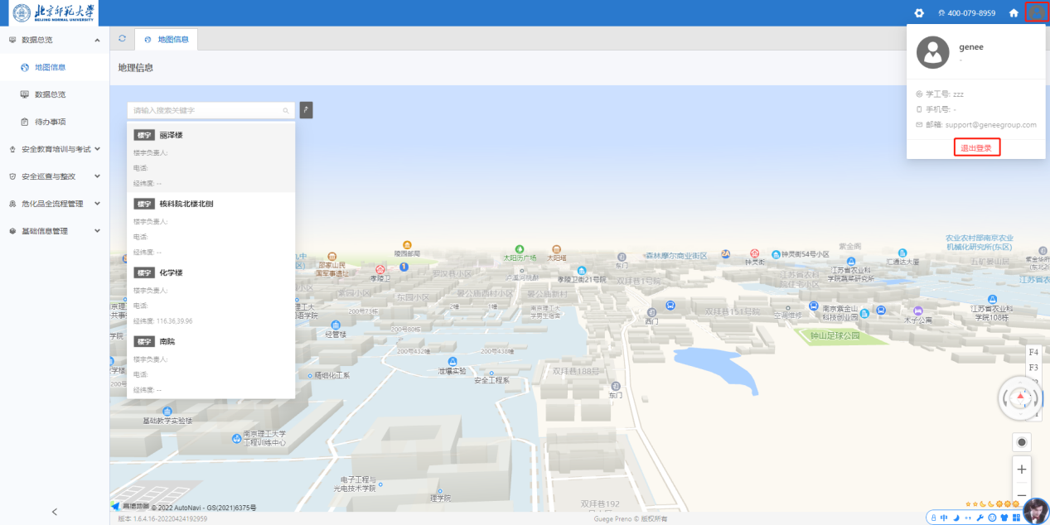

1.4 找回密码

1.4.1 本地登陆用户
如果您是在本系统本地登陆用户，忘记密码后，您可以在登录页面，点击登录框右下角的‘忘记密码’按钮，进入密码重置流程。
  - 点击‘忘记密码’按钮，进入找回密码页面
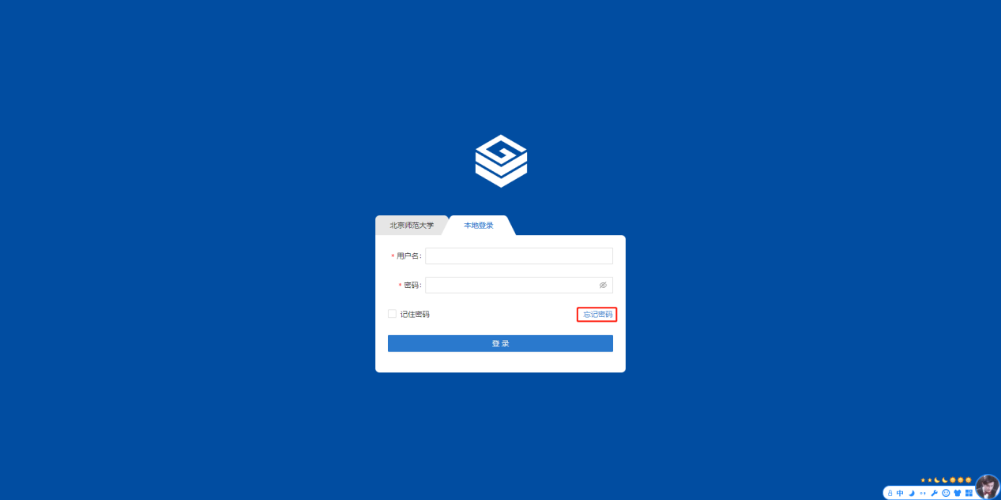
  - 输入接受重置密码邮件的邮箱地址，即您注册时填写的账户邮箱，输入验证码(不区分大小写)，点击‘提交’按钮。
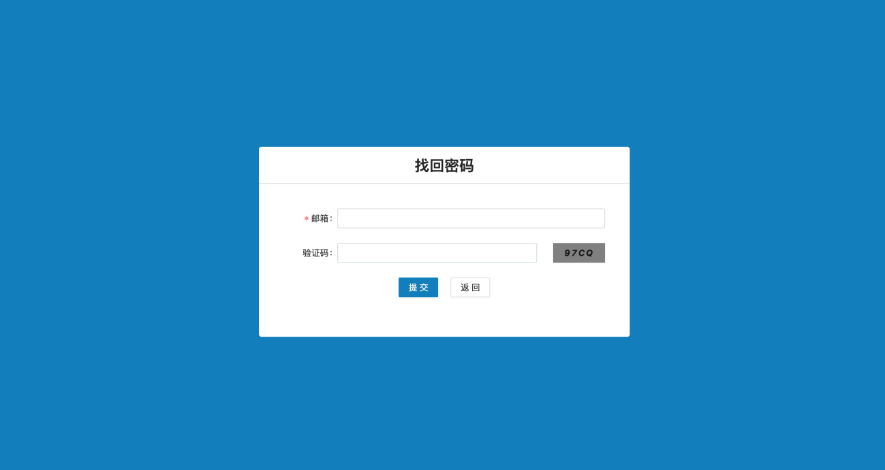
  - 收到邮件后，根据邮件提示，进入重置密码页面，输入您的新密码，即可完成密码重置。重新输入系统地址即可用新密码进行登录。

1.4.2 统一身份认证用户
如果您是统一身份认证用户，本系统不提供忘记密码解决方案，请去统一身份认证系统进行相关操作。

2、数据总览

2.1 GIS地图
点击右侧菜单'GIS'地图，进入GIS地图界面。

2.1.1 搜索楼宇，房间，仪器
在地图上的搜索框中，输入关键词可进行搜索，该搜索同时对楼宇，房间，仪器等搜索，点击搜索结果可查看对应的详情。
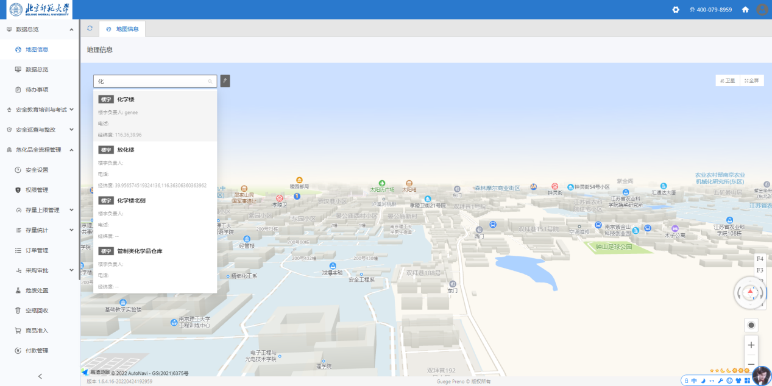

2.1.2 查看楼宇详情
点击楼宇列表中的楼宇，即可查看对应的楼宇详情。

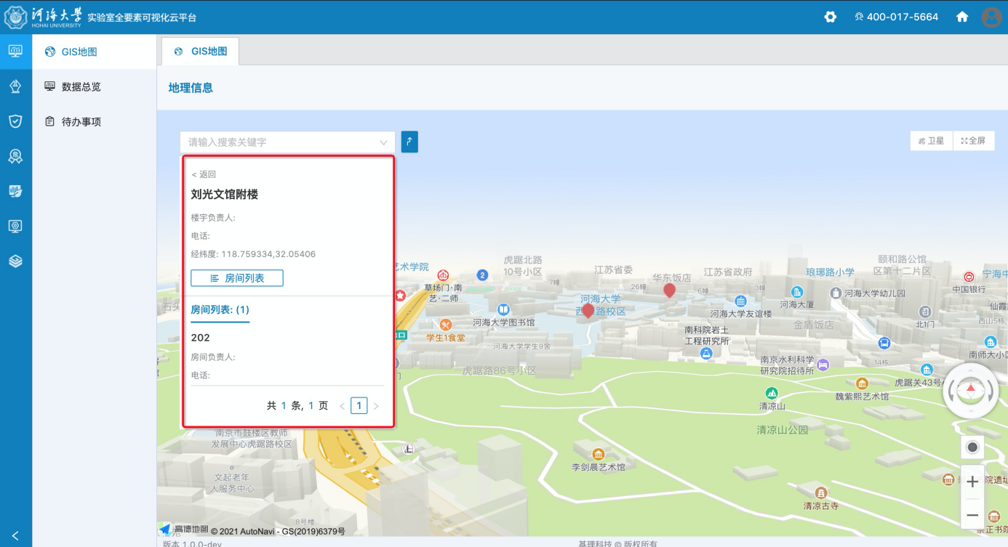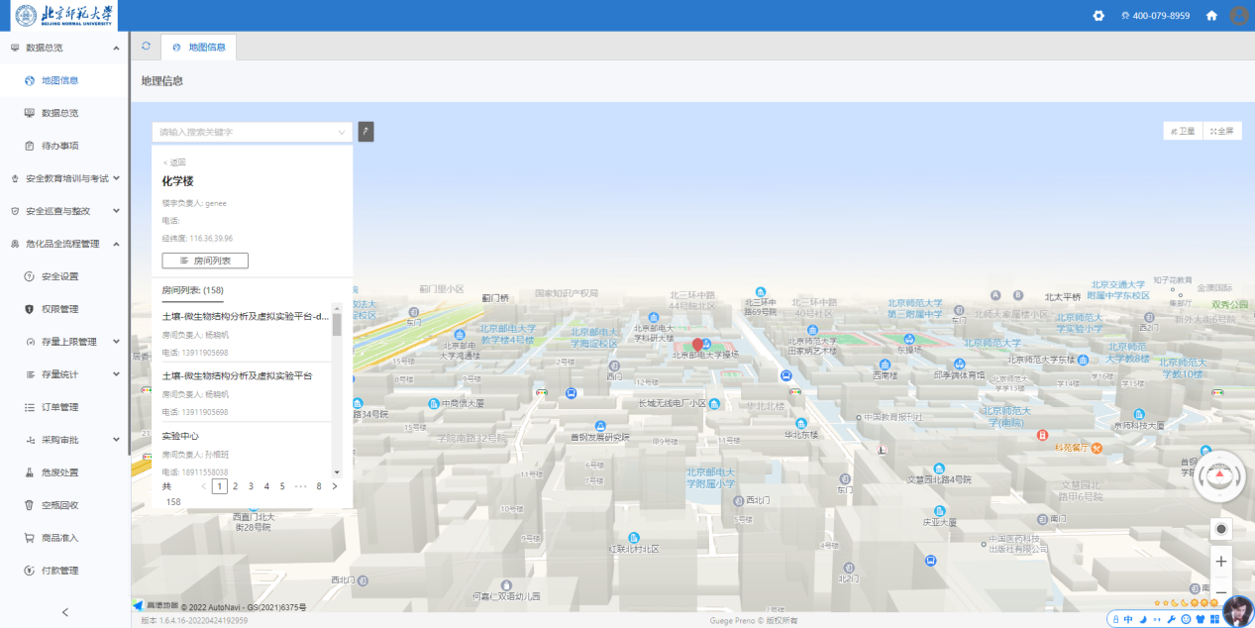

2.1.3 查看房间详情
点击房间列表中的房间，即可查看对应的房间详情。
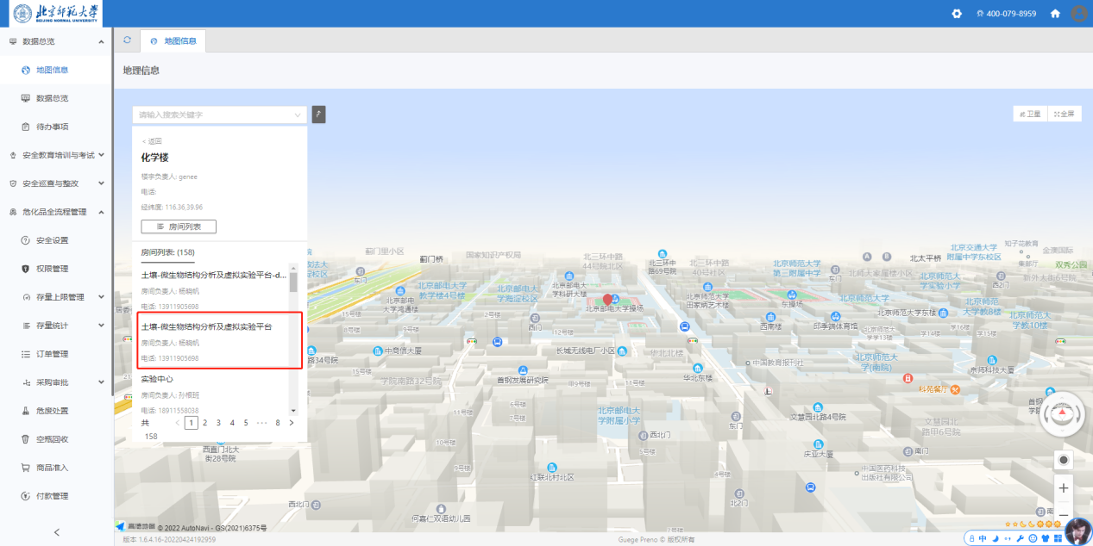
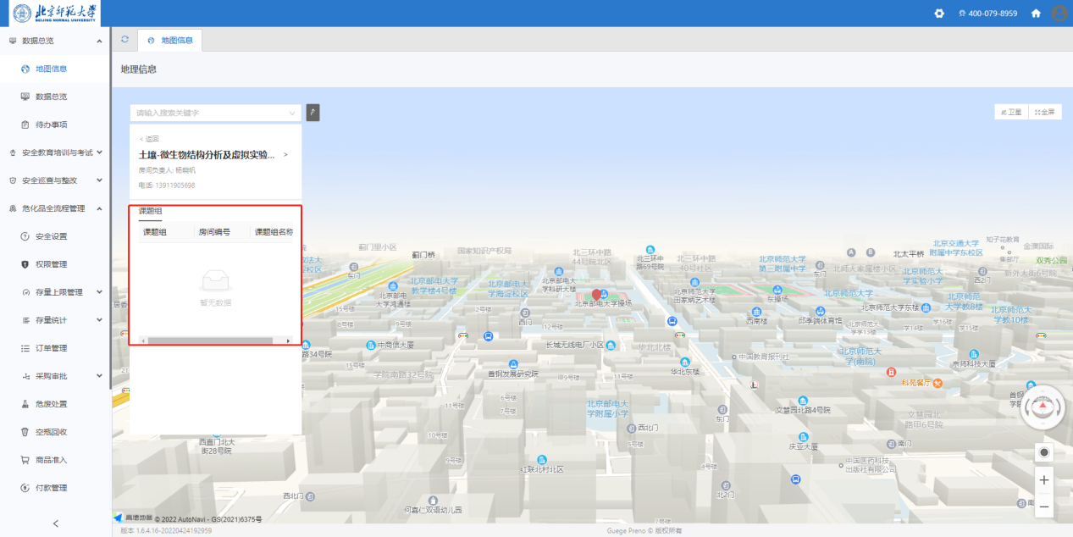

2.1.4 地图工具条说明
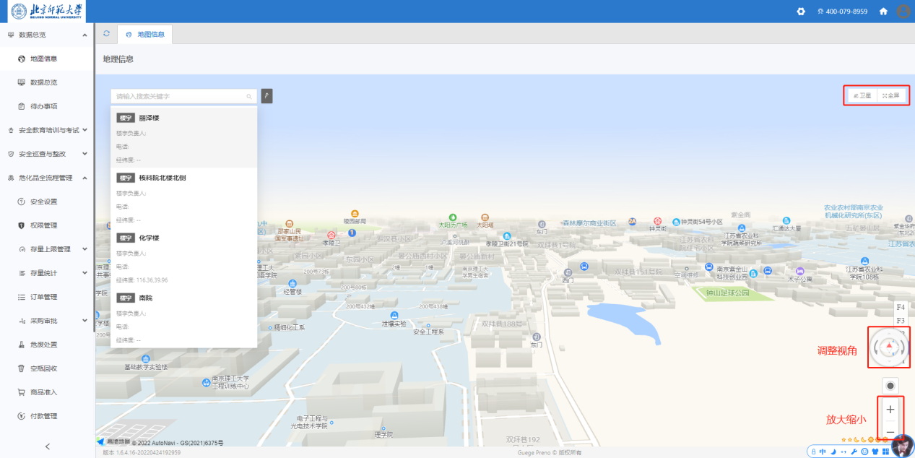

2.1.5 路径规划说明
点击搜索框旁边的‘路径规划’按钮，切换显示路径规划起止点输入框。
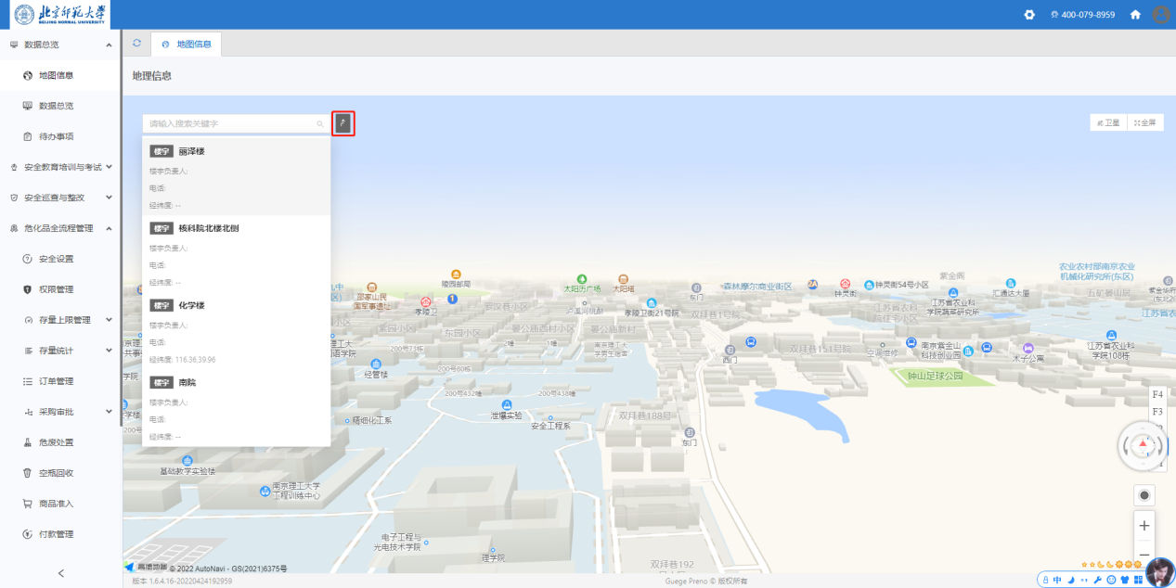
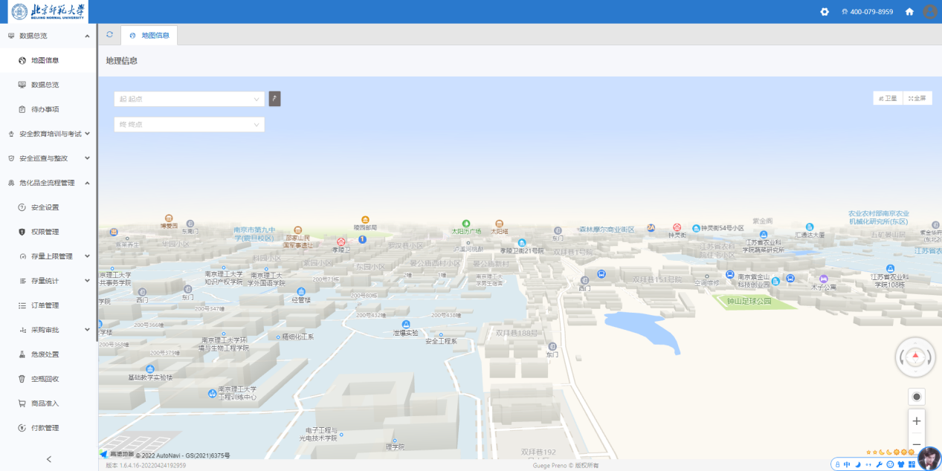输入起止点后，即可显示路径规划结果。

2.2 代办事项
点击右侧菜单'待办事项'。即可进入待办事项界面。
在‘待处理’tab下，可以看到待处理事项的信息，在操作栏可以点击进行相应的操作处理。
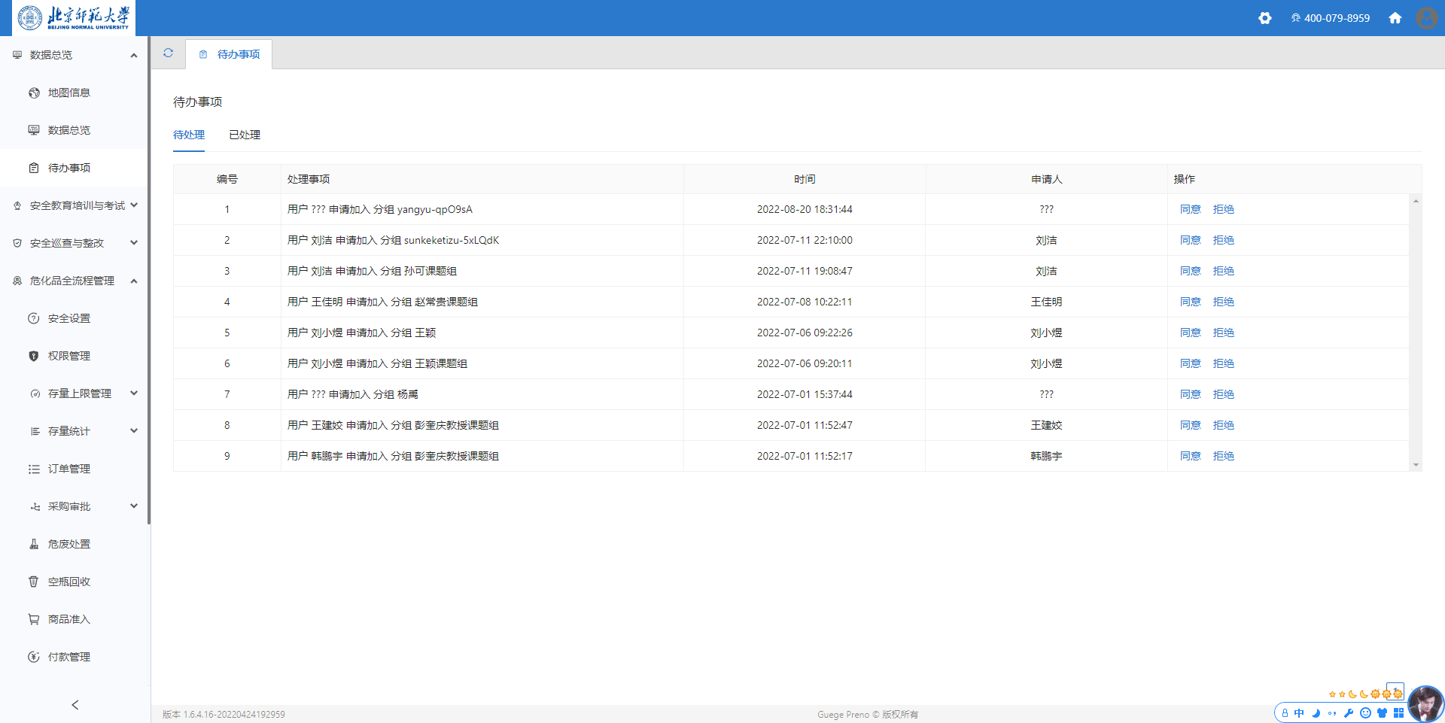
在‘已处理’tab下，可以看到已处理事项的历史记录。
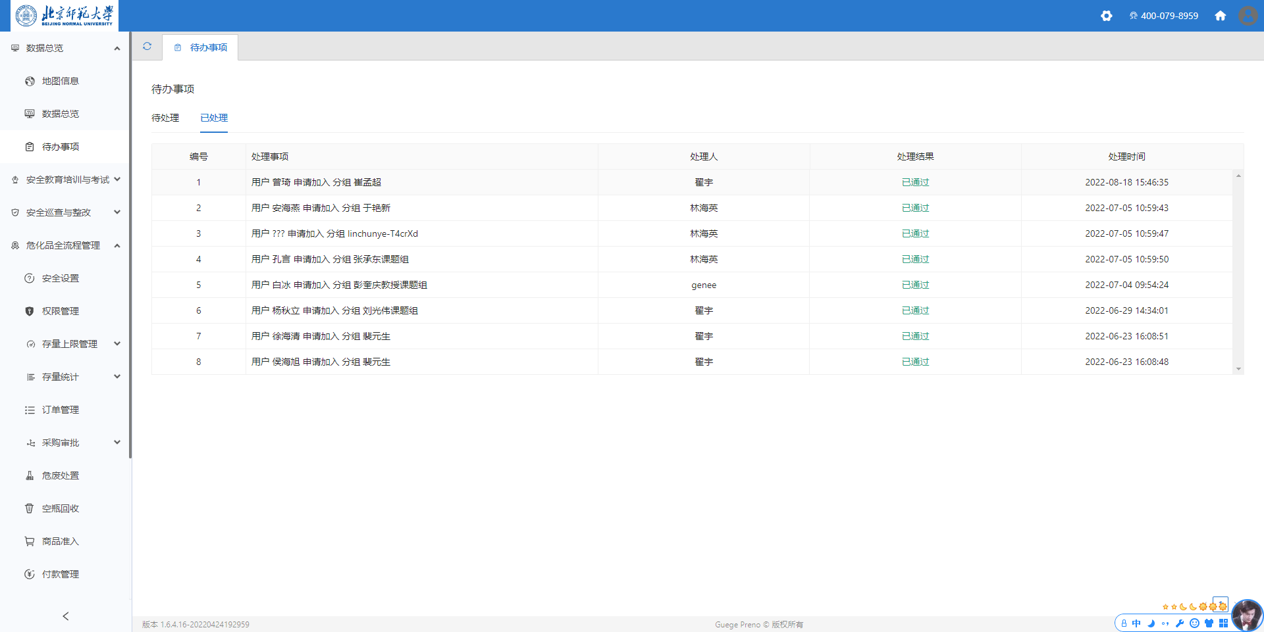

3、基础信息管理

3.1 个人信息
点击右侧菜单'基础信息管理'-'个人信息'，进入个人信息页面。在这里您可以对您的基本信息进行修改，比如头像，联系电话等。
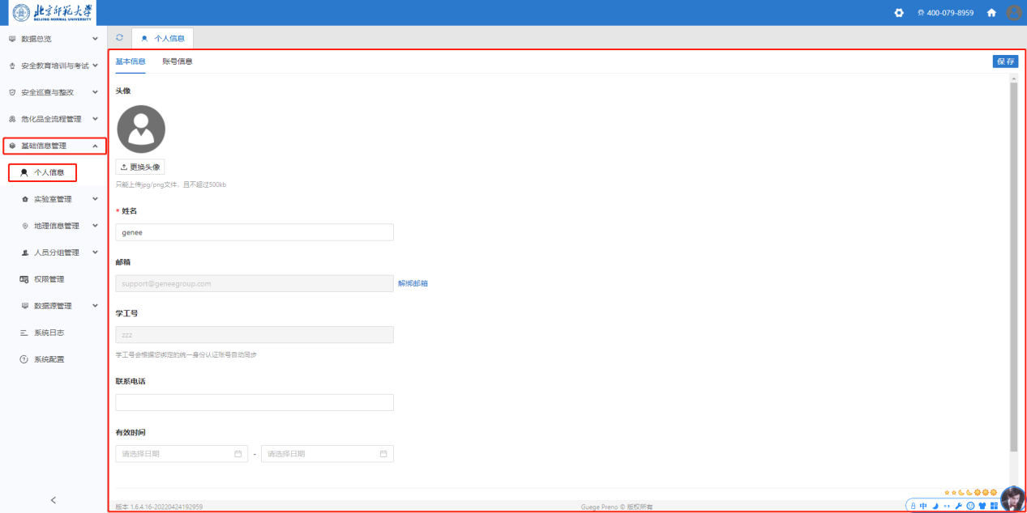

3.2 实验室管理

3.2.1 进入实验室管理
点击右侧菜单'基础信息管理'->'实验室管理'->'实验室列表'，进入实验室列表。可以看到已经录入的实验室信息。
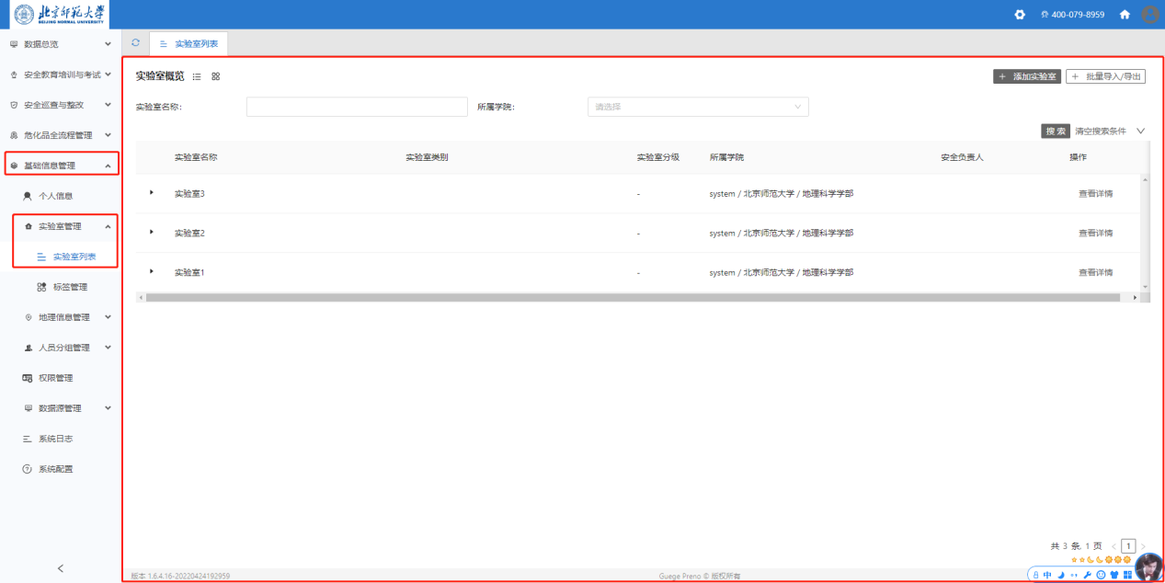

3.2.2 添加实验室
点击右上角的'+添加实验室'按钮
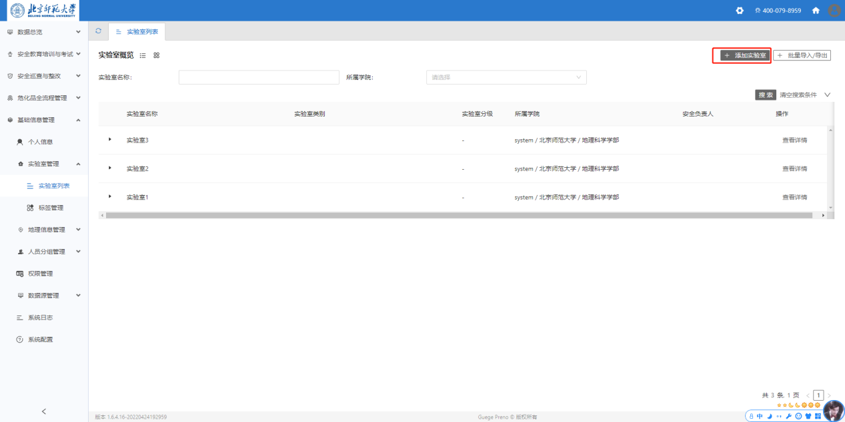
显示‘添加实验室’弹框，按表单要求输入实验室的基本信息，点击确定即可。
默认添加至实验室列表最后。
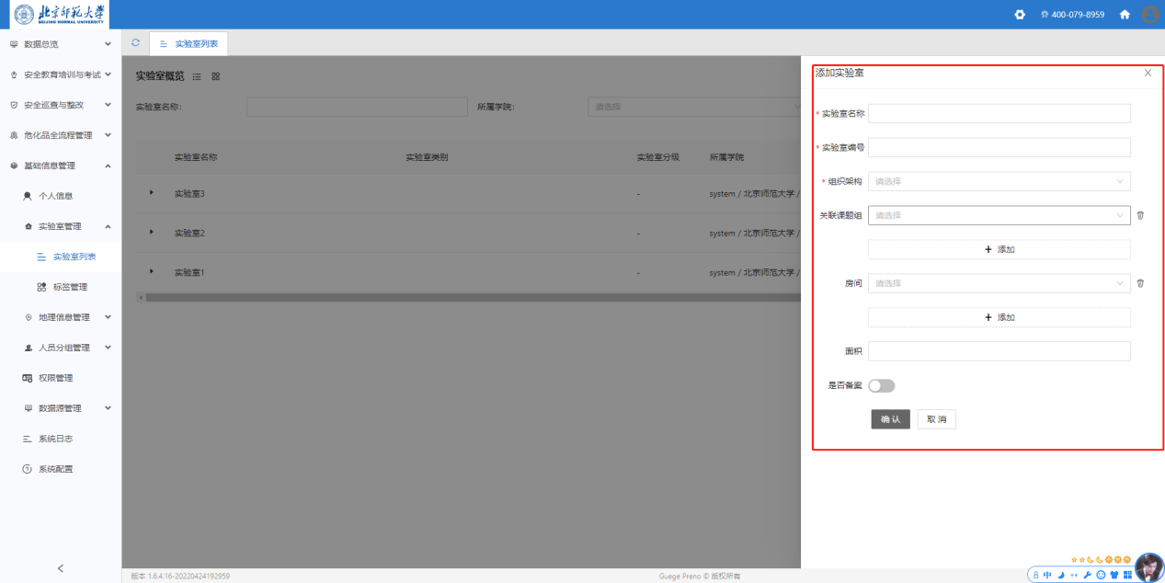

3.2.3 查看实验室详情
点击实验室后面的【查看详情】，可进入对应的实验室详情页面。
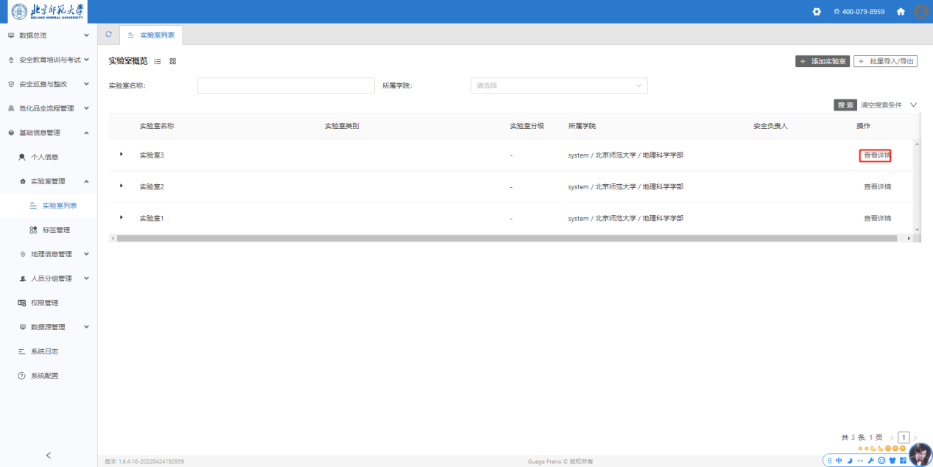
共有两张页卡，分别为‘基本信息’、‘人员管理’。
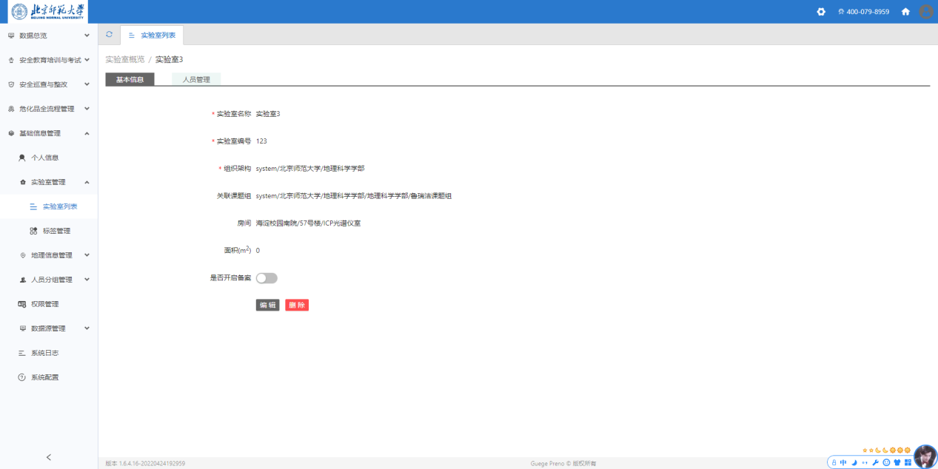

3.2.4 修改实验室基本信息
在实验室详情页面->基本信息页卡下，点击基本信息表单最后的编辑按钮，进入编辑界面，按需求修改实验室的基本信息，点击确定即可。
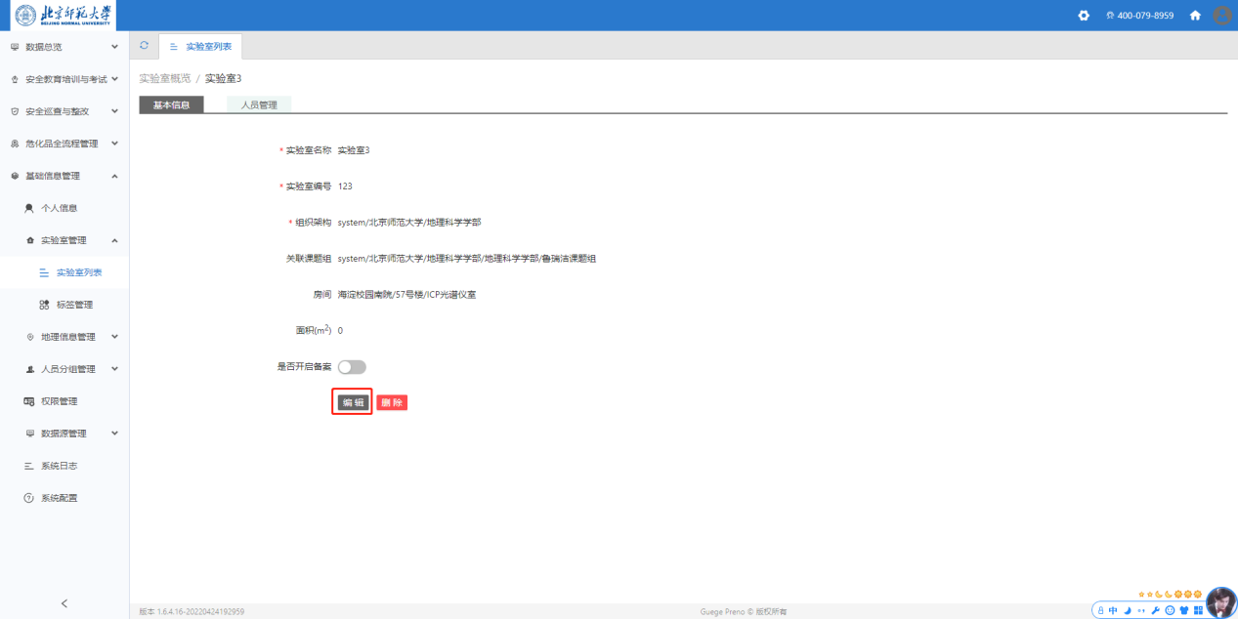
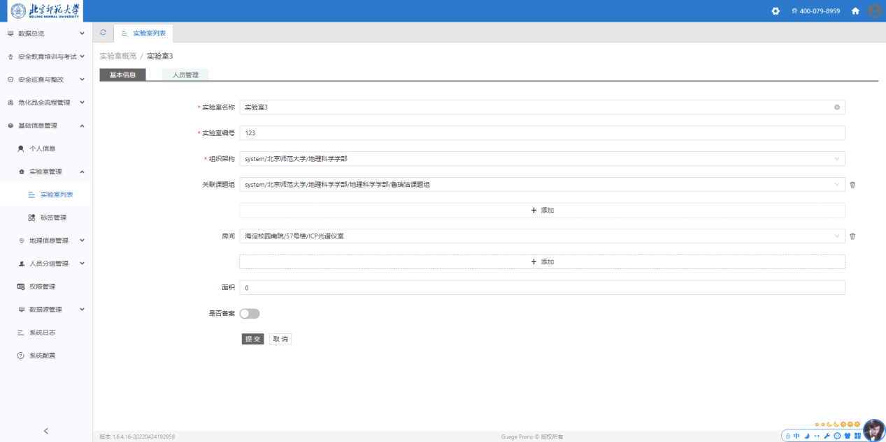

3.2.5 实验室人员管理
在实验室详情页面->人员管理页卡下，可以看到实验室中的房间人员列表。
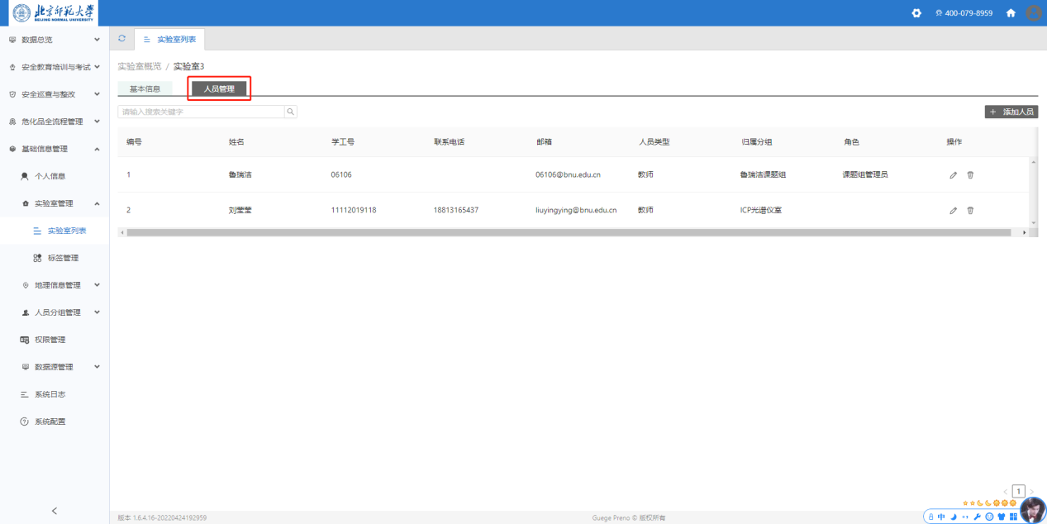

3.2.5.1 添加人员
1、在实验室详情页面->人员管理页卡下，点击‘添加人员’按钮，显示添加人员弹框。
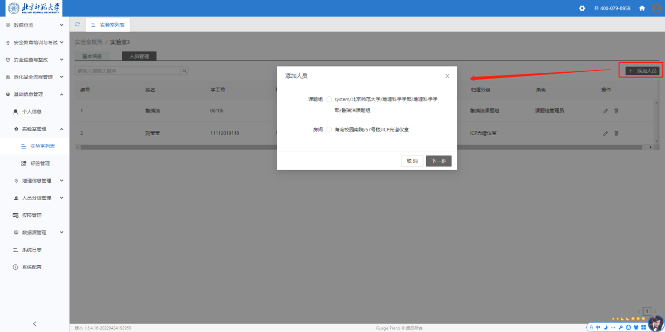
2、选择需要添加的人员的来源---与实验室绑定的房间或课题组，点击下一步。
备注：实验室与课题组或者房间的绑定关系，在添加实验室或编辑实验室基本信息中确定，如有疑问可以回看添加/编辑实验室基本信息时的表单内容。
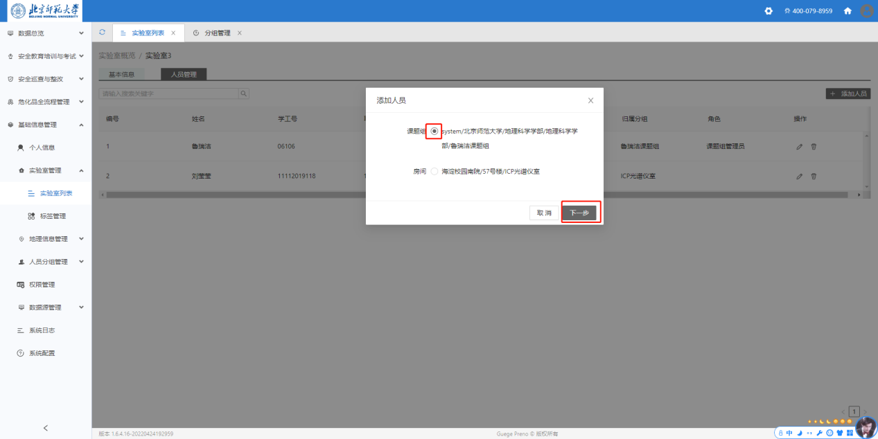
3、系统跳转到对应的房间或者课题组界面
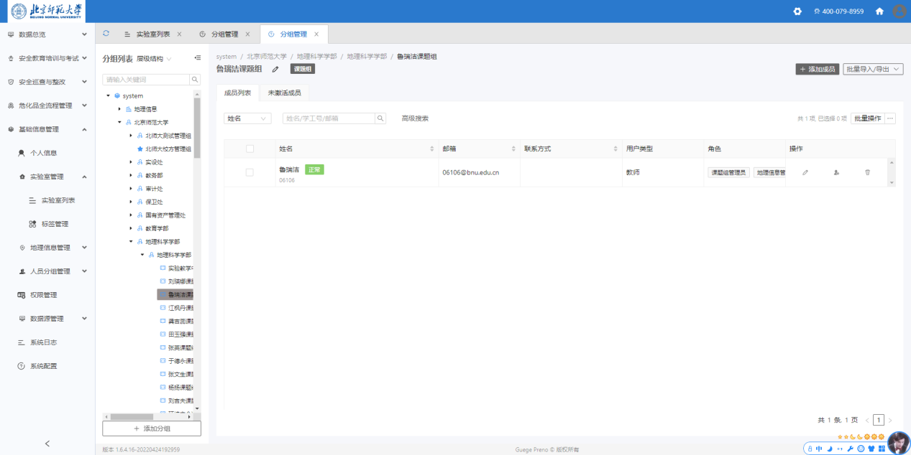
4、点击右上角的‘添加成员’按钮，显示添加成员弹框，您可选择系统中已有的用户或者添加新用户，点击确定。
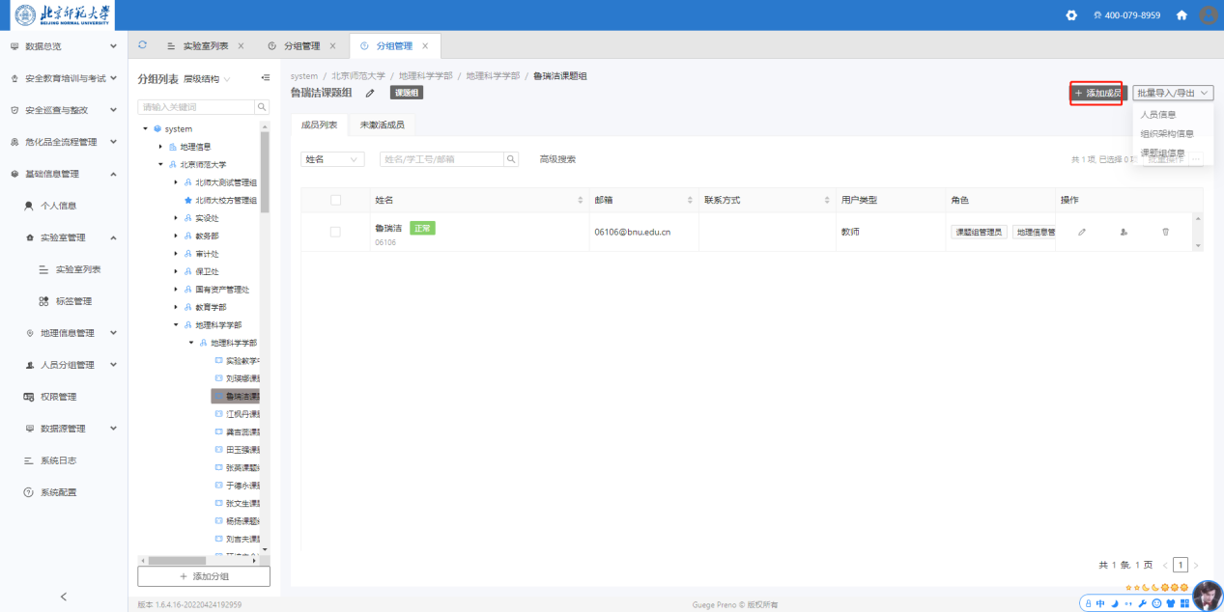
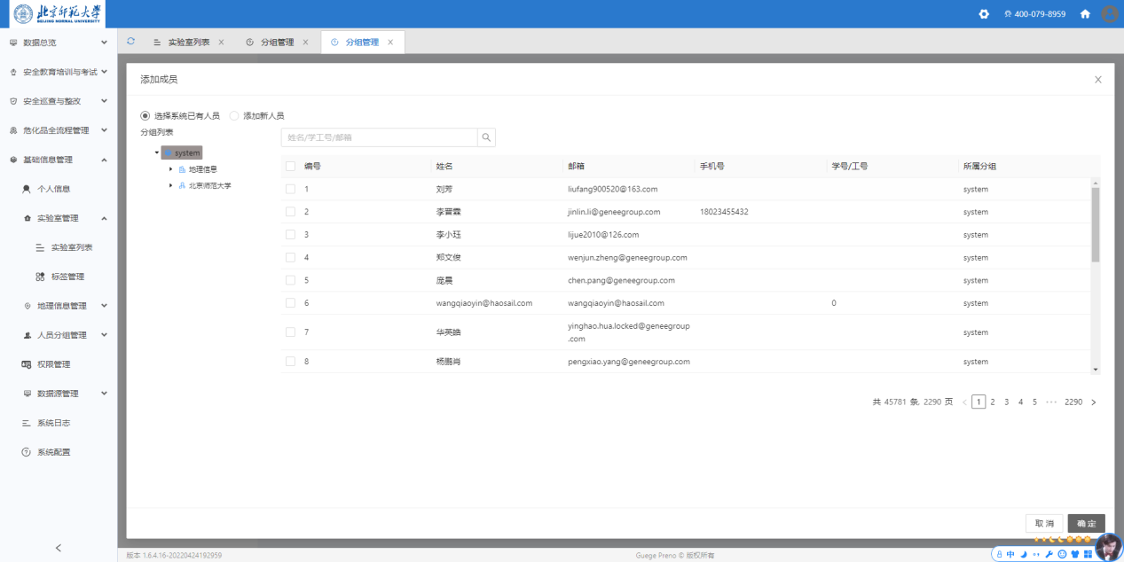

5、添加成功后，在列表中可以看到刚刚添加的人员信息。
6、添加完成后，可以通过上方的tab回到刚刚的实验室信息页面，点击浏览器的刷新按钮，即可看到刚刚添加的用户已经在列表中。

3.2.5.2 编辑人员
1、在实验室详情页面->人员管理页卡下，点击需要修改的人员右侧的 编辑 图标。
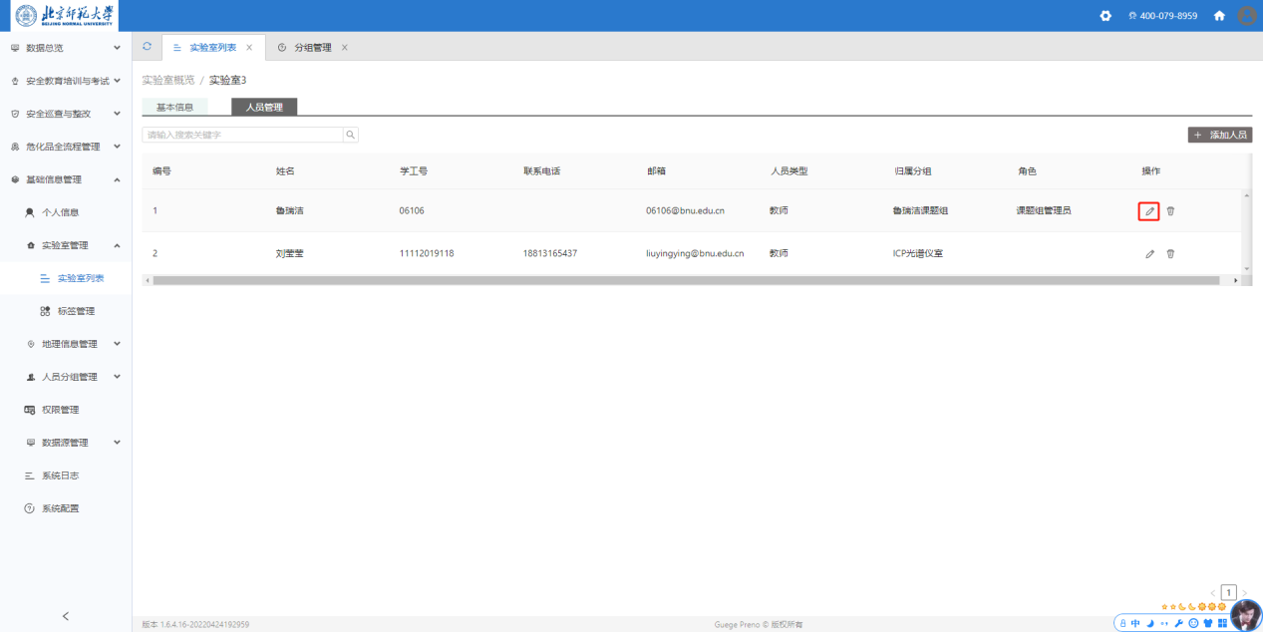
2、系统跳转到对应的房间或者课题组界面，对应用户的信息编辑弹框。
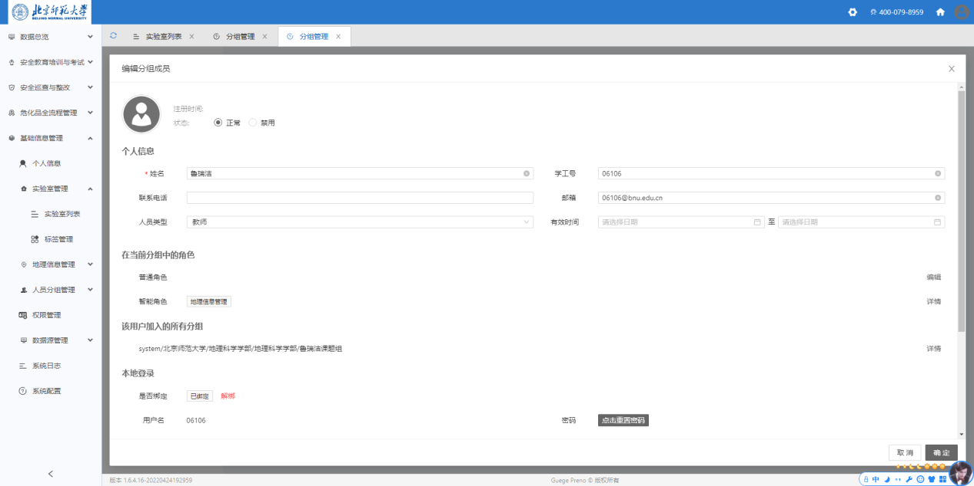
3、编辑完成后，可以通过上方的tab回到刚刚的实验室信息页面，点击浏览器的刷新按钮，即可看到刚刚编辑的用户信息已经完成修改。
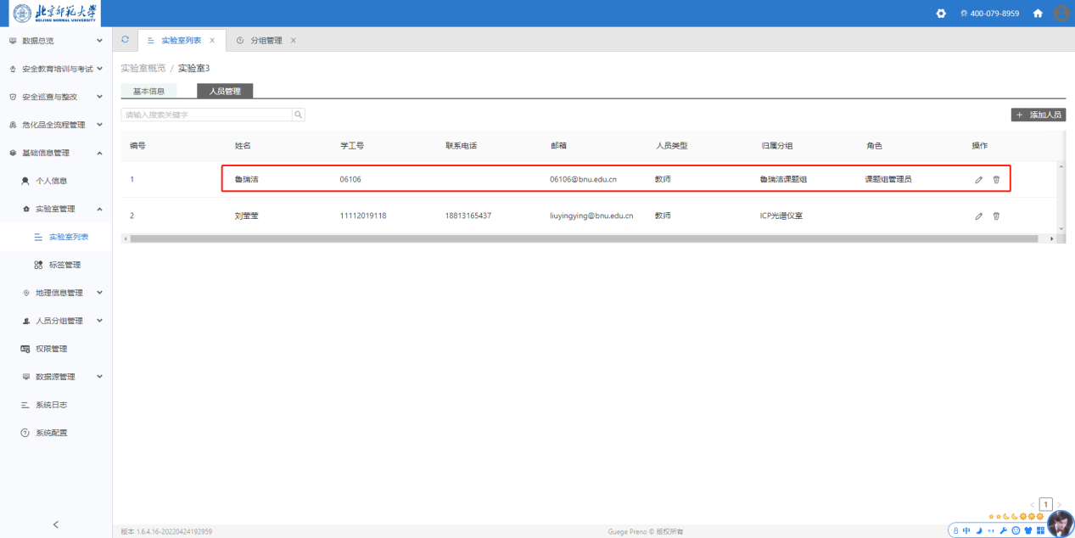

3.2.5.3 删除人员
1、在实验室详情页面->人员管理页卡下，点击需要修改的人员右侧的 删除 图标。
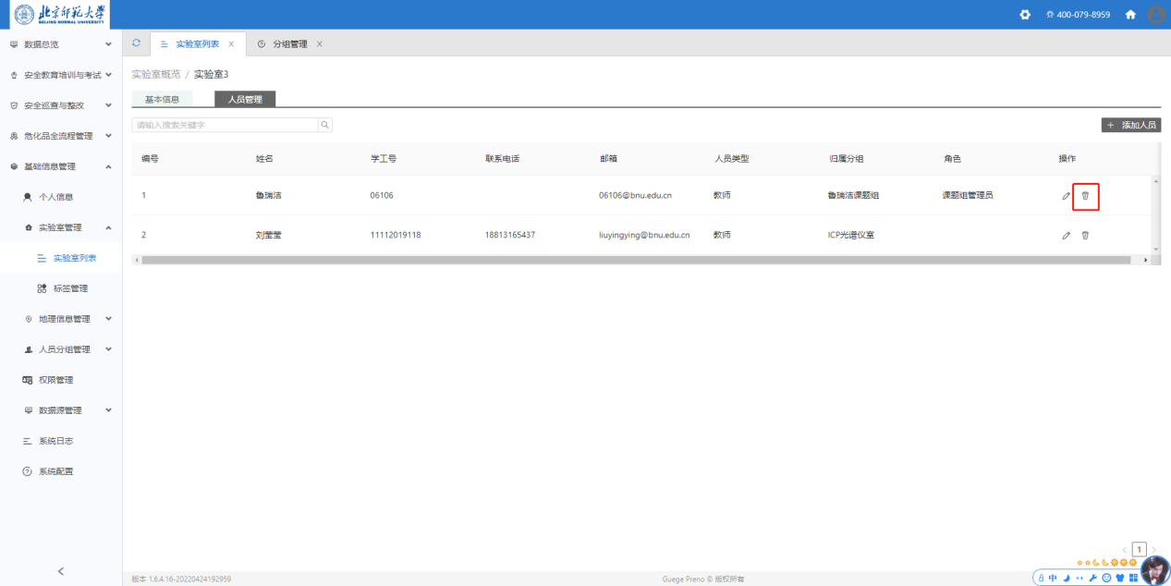
2、确认删除。
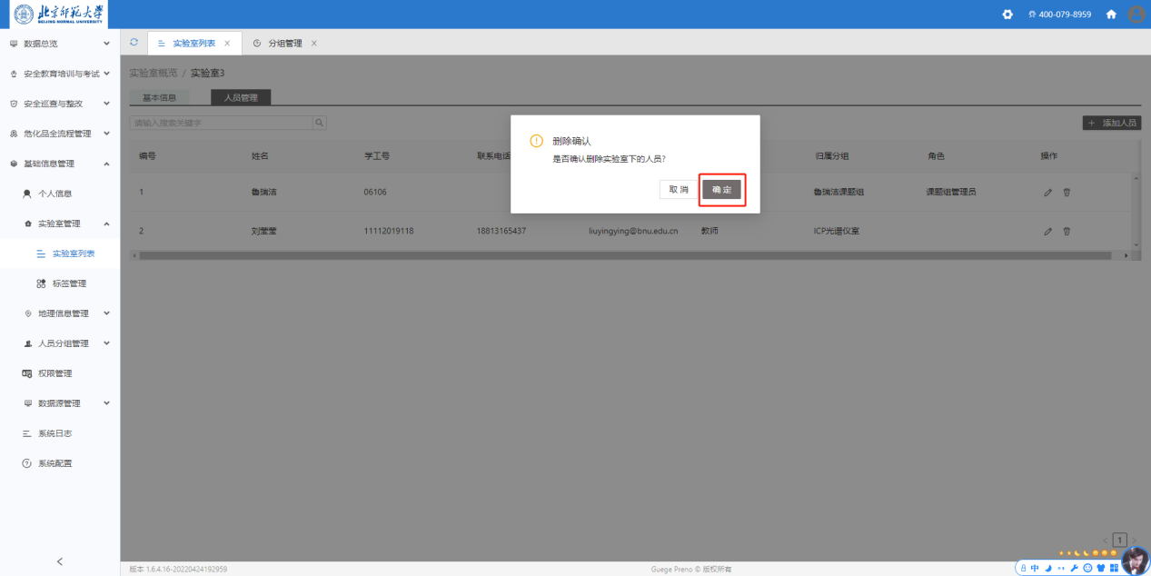
3、系统返回’删除成功’。

3.3 实验室标签管理

3.3.1 进入标签管理
点击右侧菜单'基础信息管理'->'实验室管理'->'标签'，进入实验室标签管理界面。
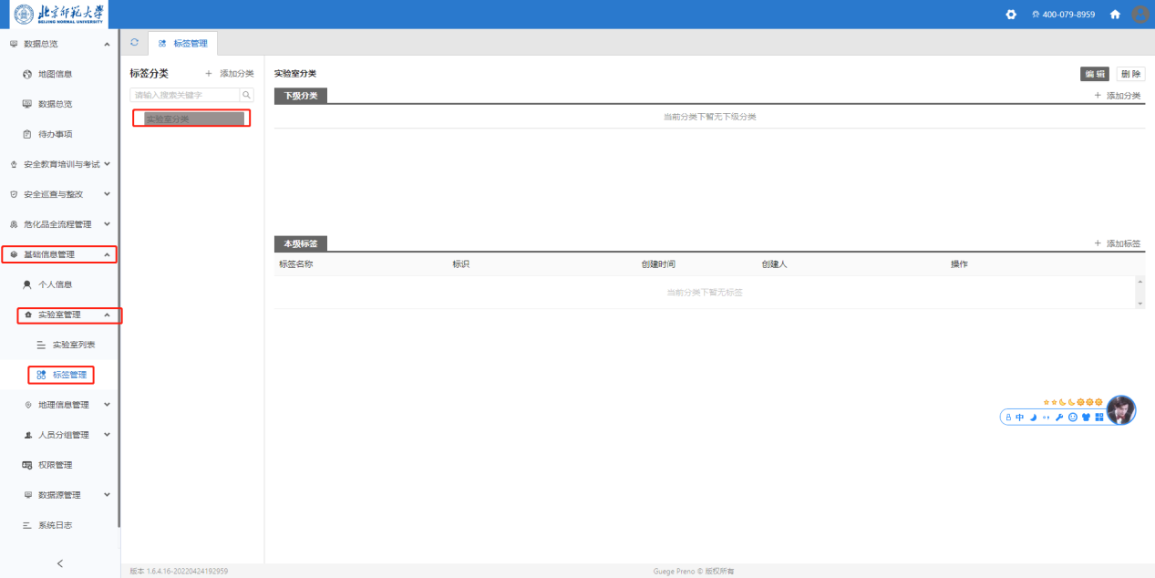

3.3.2 添加标签分类
点击标签分类右上角的‘添加分类’按钮，显示添加分类弹框，输入分类名称等信息，点击确定即可。
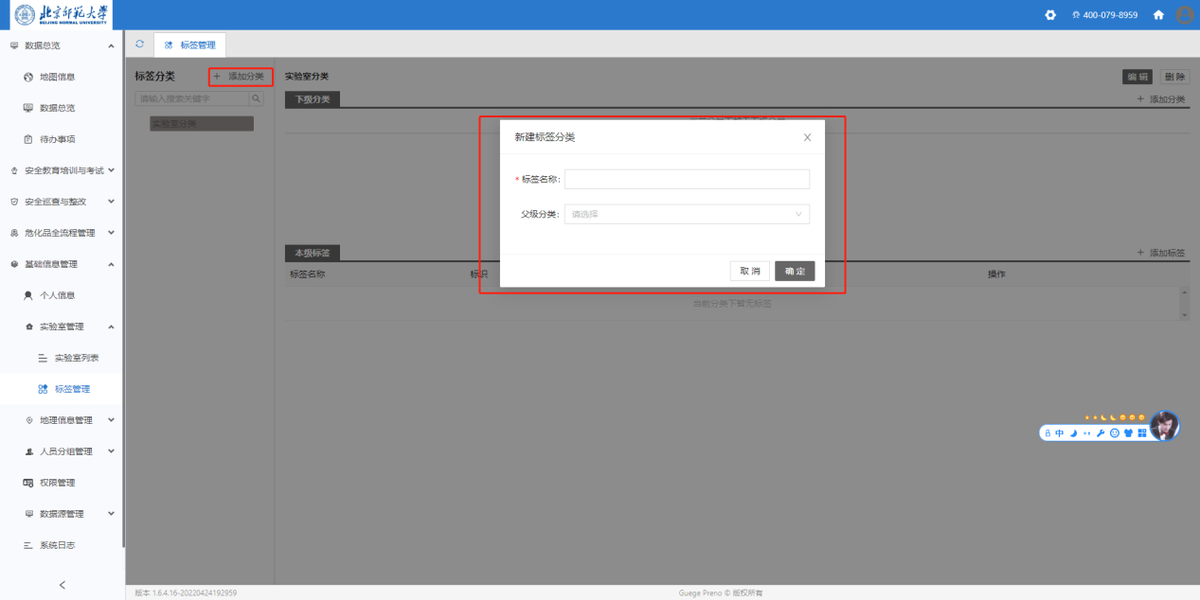
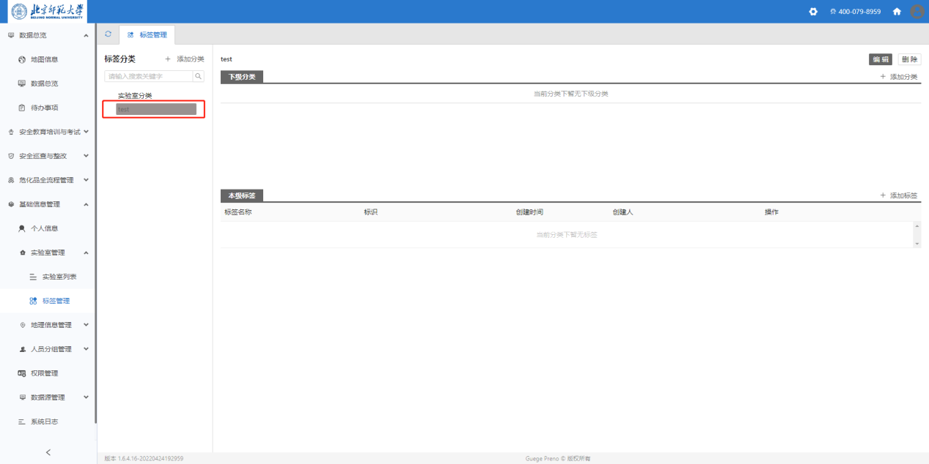

3.3.3 编辑分类名称
点击标签分类右侧的编辑图标或‘编辑’按钮，显示编辑弹框。
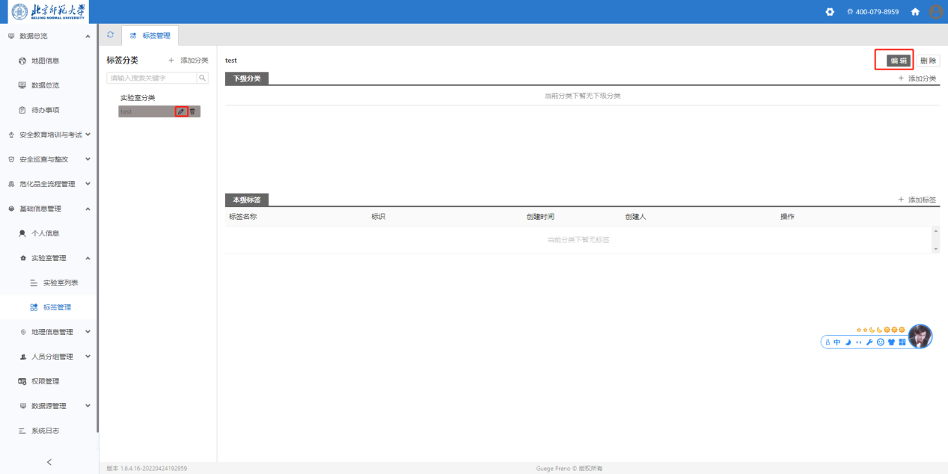
修改后，点击确定即可。
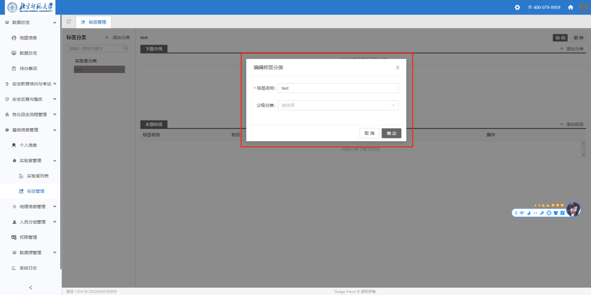

3.3.4 添加标签
1、选择需要添加的标签所在的分类
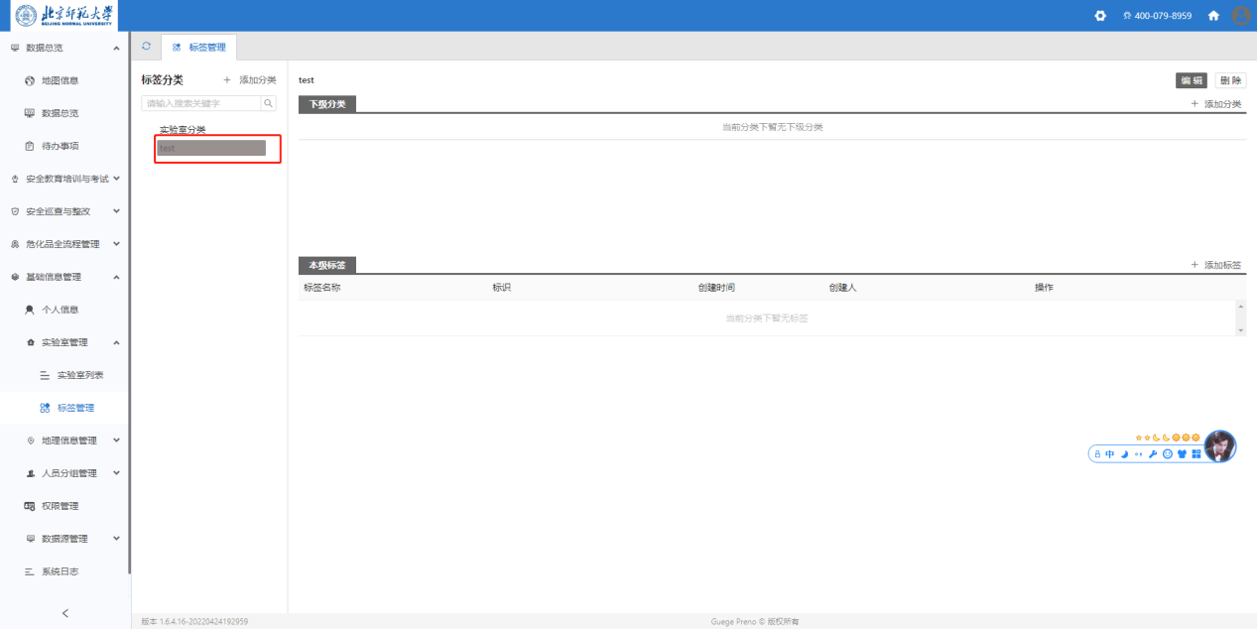
2、点击右侧的‘+添加标签’按钮。
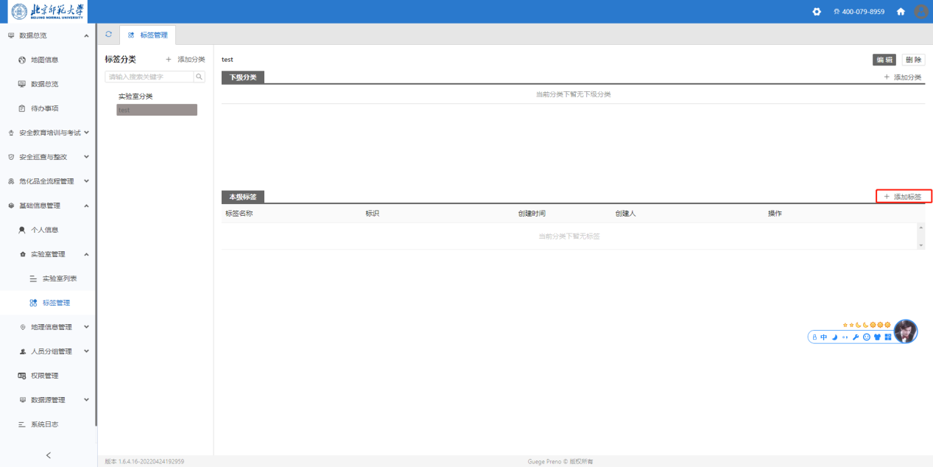
3、显示添加标签弹框，输入标签的基本信息。
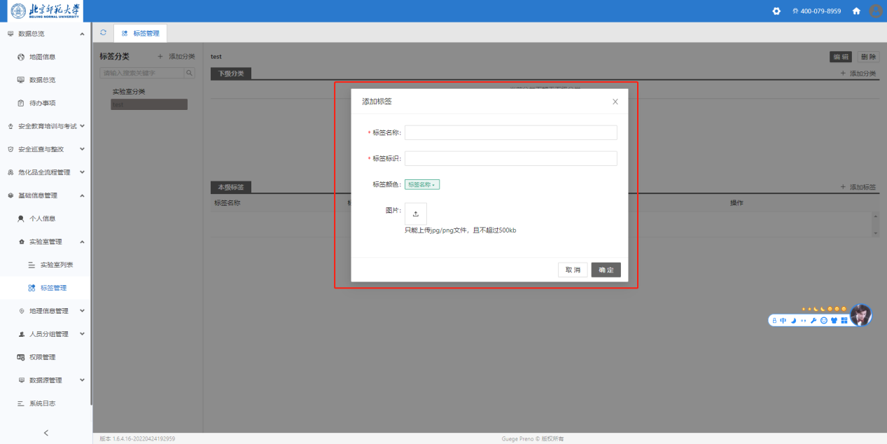
4、点击确定后，即可在本级标签的下看到刚刚添加的标签。
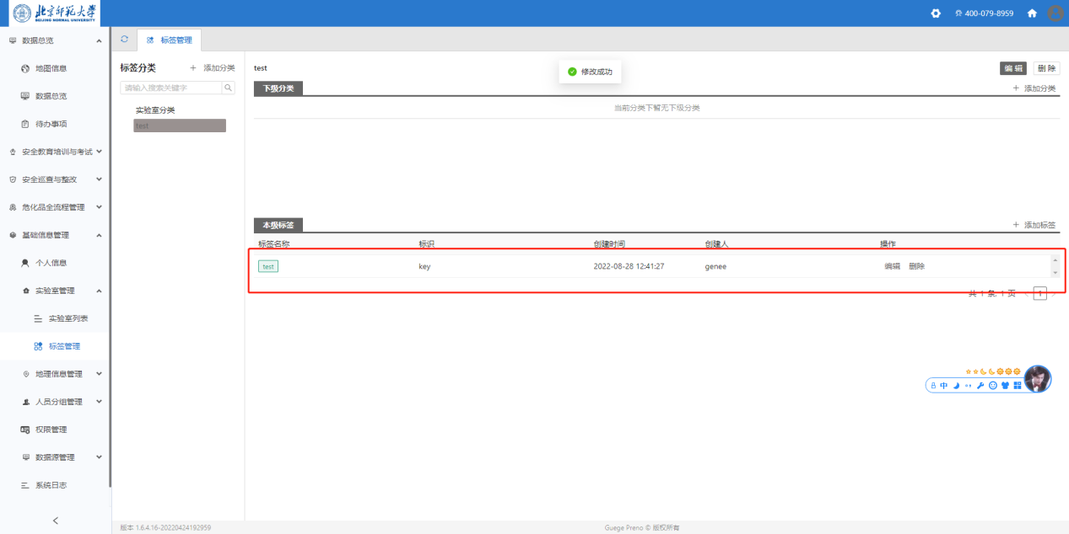

3.3.5 编辑标签
1、通过分类，找到需要编辑的标签
2、点击右侧的‘编辑’按钮。
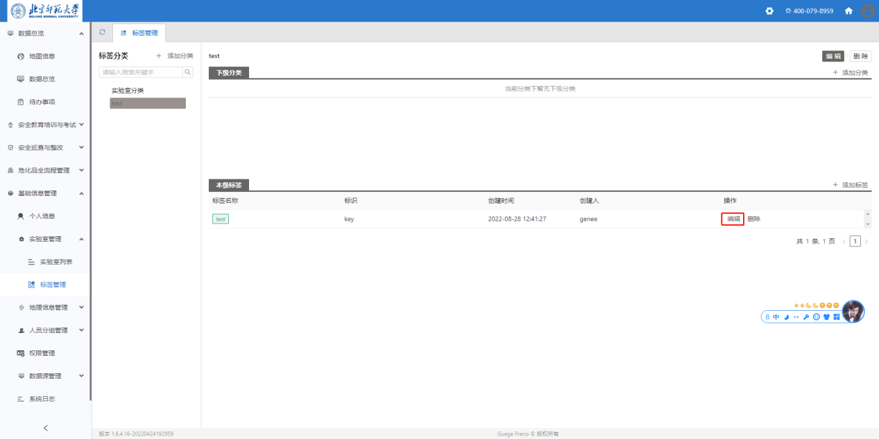
3、显示编辑标签弹框，可以修改标签的名称、颜色和图片。
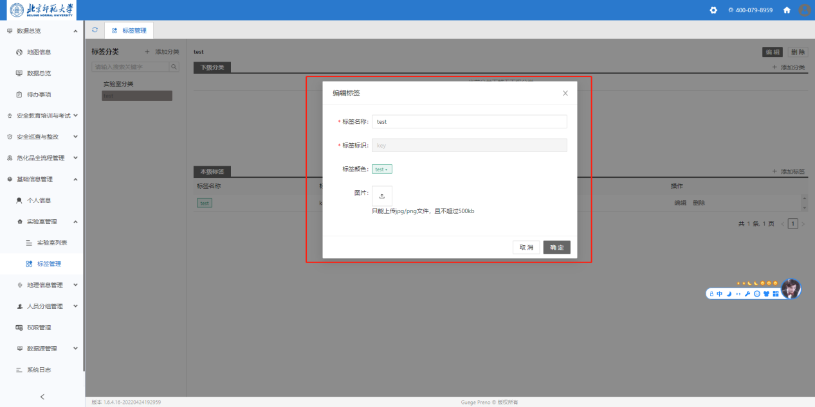
4、点击确定后，即可。

3.3.6 删除标签
1、通过分类，找到需要删除的标签。
2、点击右侧的‘删除’按钮。
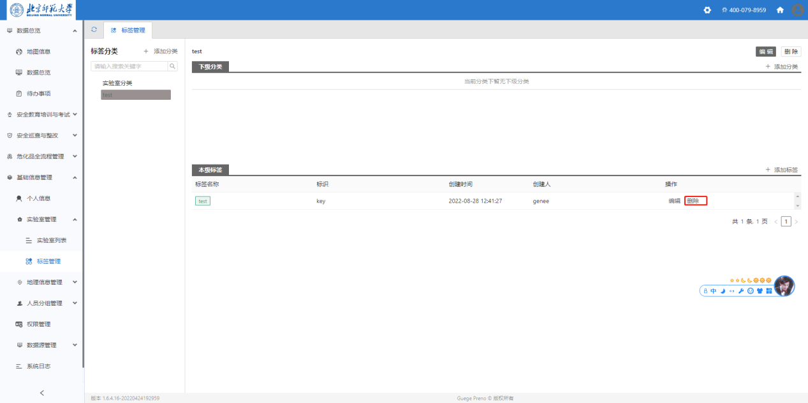
3、点击确定即可。
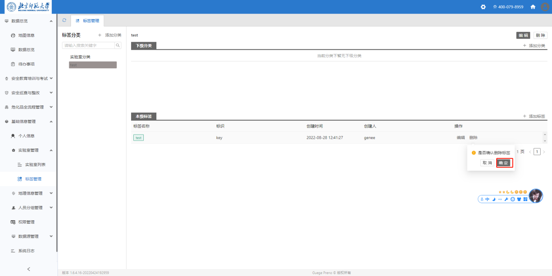

3.3.7 删除标签分类
1、选中需要删除的标签分类，点击右侧的‘删除’按钮。
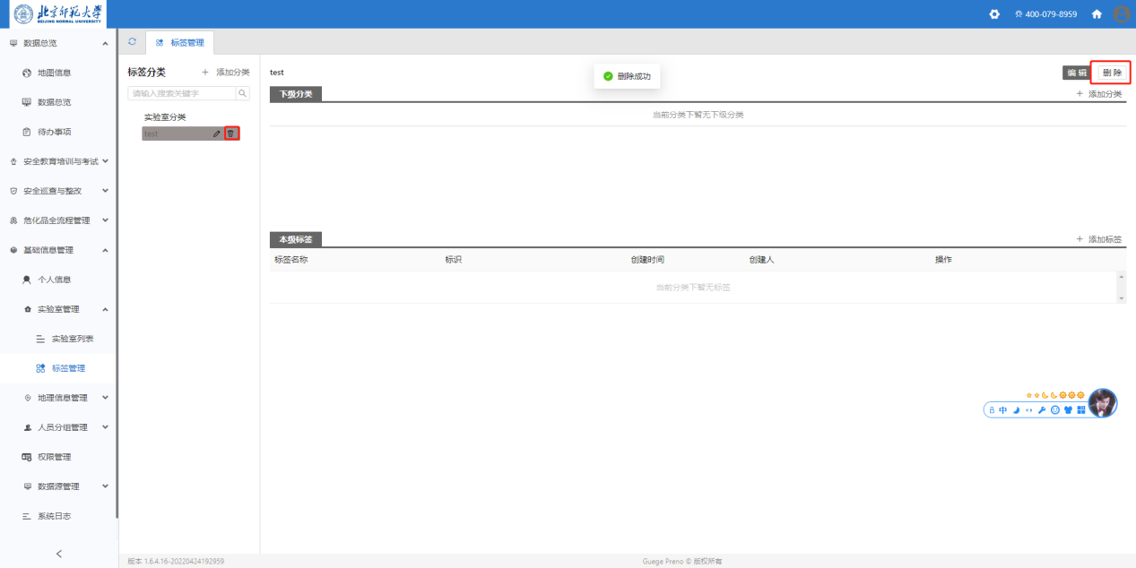
2、点击确定即可。
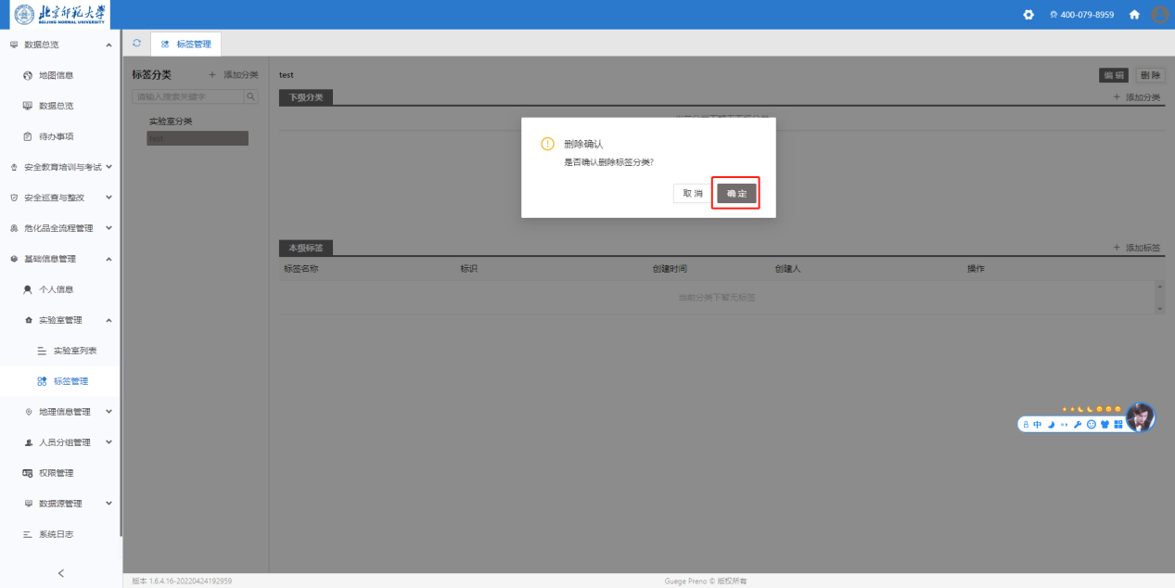
*备注：删除分类需要先清空分类下的子分类与标签。

3.4 地理信息管理
用于对包括校区，楼宇，房间等地理信息数据进行管理，房间下可关联各种资源，比如仪器设备，危化品，课题组等，实现基于房间的科研管理。
只要录入经纬度信息，能够生成GIS地图进行展示校园楼宇信息，对以上关联的信息进行搜索，比如快速定位某个仪器所在楼宇房间等。

3.4.1 进入地理信息管理界面
权限说明：需要拥有‘查看地理信息’的权限或者任意地理信息编辑的权限。
操作步骤：点击右侧菜单'基础信息管理'->'地理信息管理'，进入地理信息管理界面。
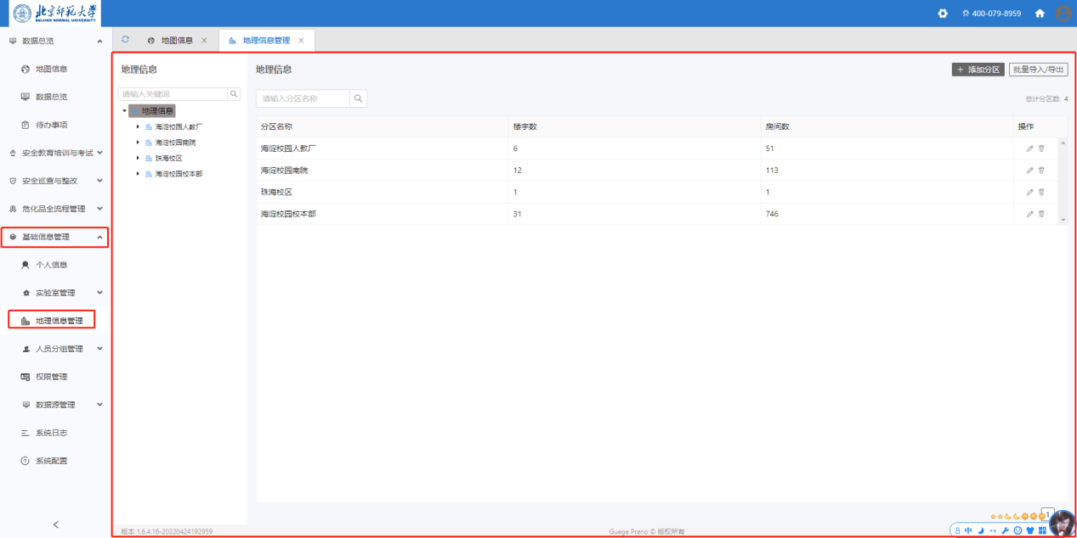

3.4.2 校区管理

3.4.2.1 添加校区
权限说明：需要拥有‘添加/编辑校区’的权限。
进入地理信息管理后，首先看到的是校区列表，点击右上角的‘添加校区’按钮，在添加校区弹框中输入校区名称，点击保存即可。
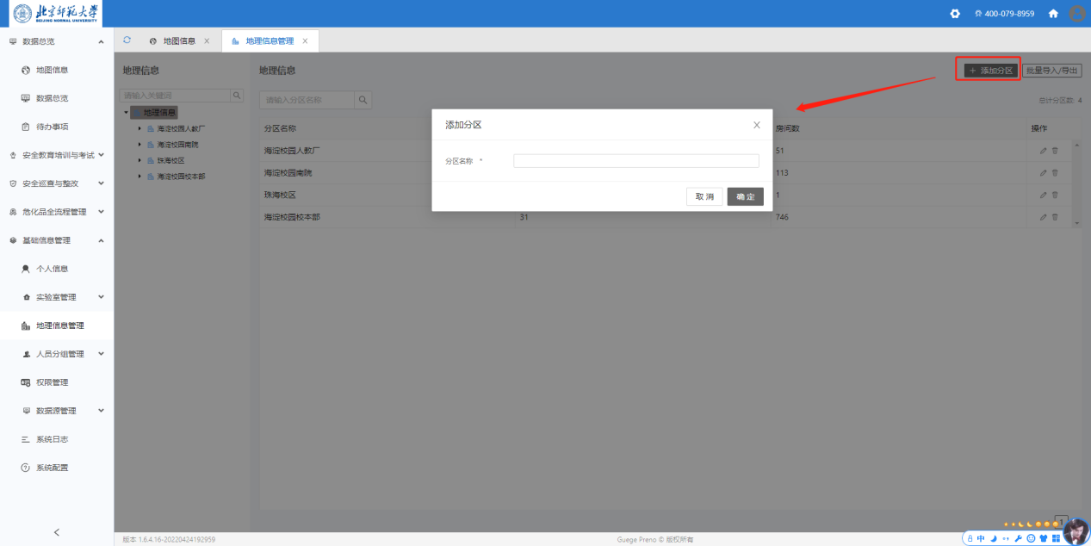

3.4.2.2 编辑校区
权限说明：需要拥有‘添加/编辑校区’的权限。
在校区列表中，点击需要编辑的校区的‘编辑’按钮，在‘编辑校区’弹框中，输入修改后的信息，点击保存即可。
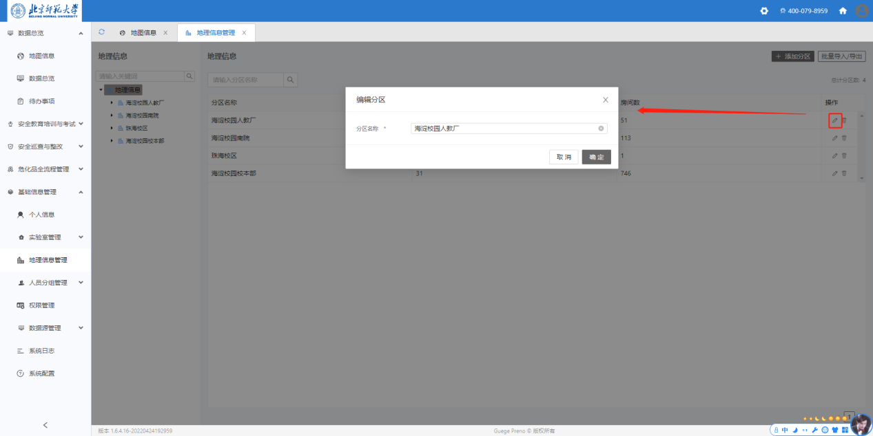

3.4.2.3 删除校区
权限说明：需要拥有‘删除校区’的权限。
在校区列表中，点击需要删除的校区的‘删除’按钮，确认删除后，系统提示删除成功。删除校区后，该校区下的楼宇也将一起被删除，请谨慎删除。
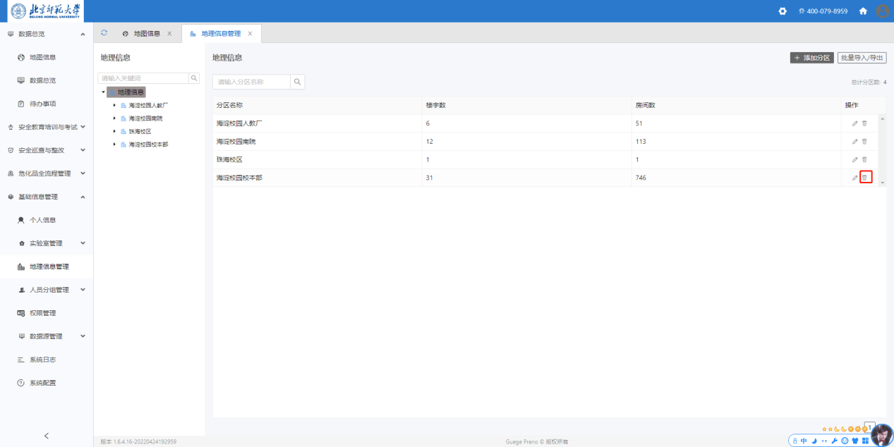

3.4.3 楼宇管理

3.4.3.1 进入楼宇管理列表
点击任意校区，即可进入对应校区下的楼宇列表。
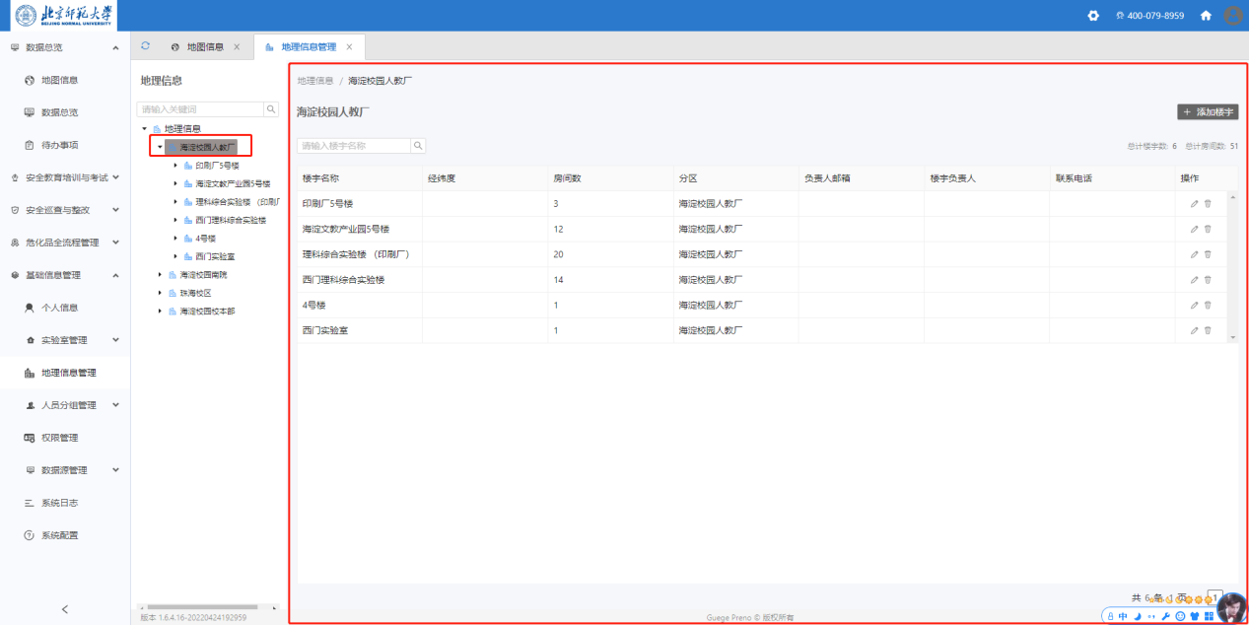

3.4.3.2 添加楼宇
权限说明：需要拥有‘添加/编辑楼宇’的权限。
进入楼宇管理后，点击右上角的‘添加楼宇’按钮，在添加楼宇弹框中输入楼宇名称与经纬度(用于在GIS地图上进行定位)，点击保存即可。
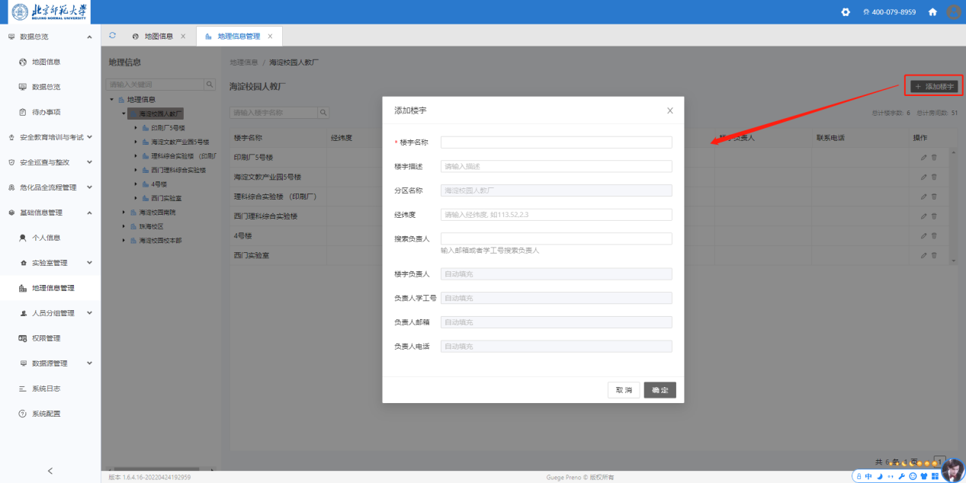

3.4.3.3 编辑楼宇
权限说明：需要拥有‘添加/编辑楼宇’的权限。
在楼宇列表中，点击需要编辑的楼宇的‘编辑’按钮，在‘编辑楼宇’弹框中，输入修改后的信息，点击保存即可。
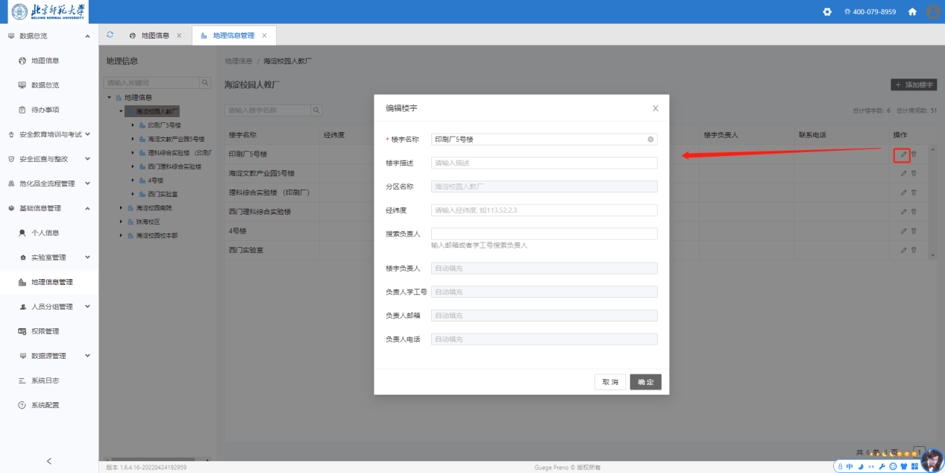

3.4.3.4 删除楼宇
权限说明：需要拥有‘删除楼宇’的权限。
在楼宇列表中，点击需要删除的楼宇的‘删除’按钮，确认删除后，系统提示删除成功。删除楼宇后，该楼宇下的房间也将一起被删除，请谨慎删除。
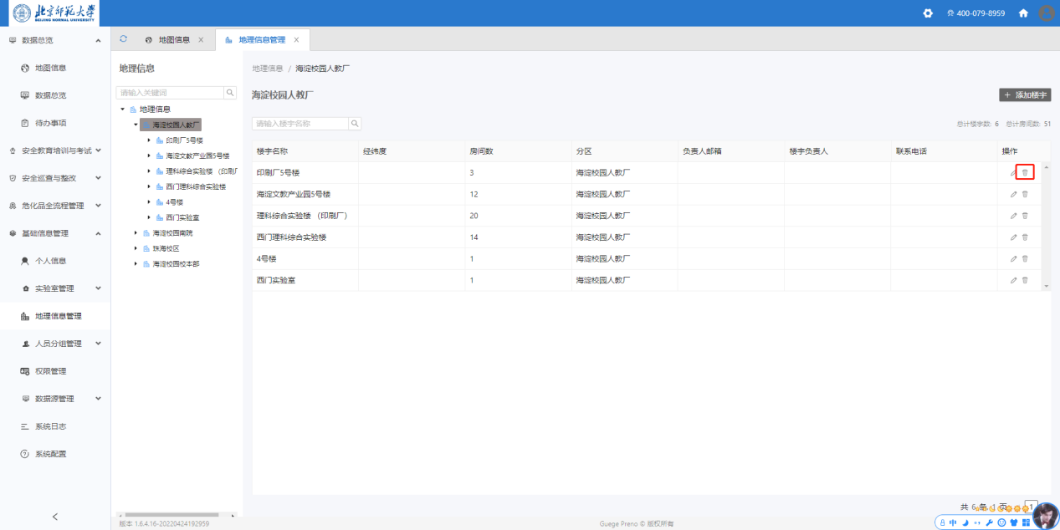

3.4.4 房间管理

3.4.4.1 进入房间管理列表
点击任意楼宇，即可进入对应楼宇下的房间列表。
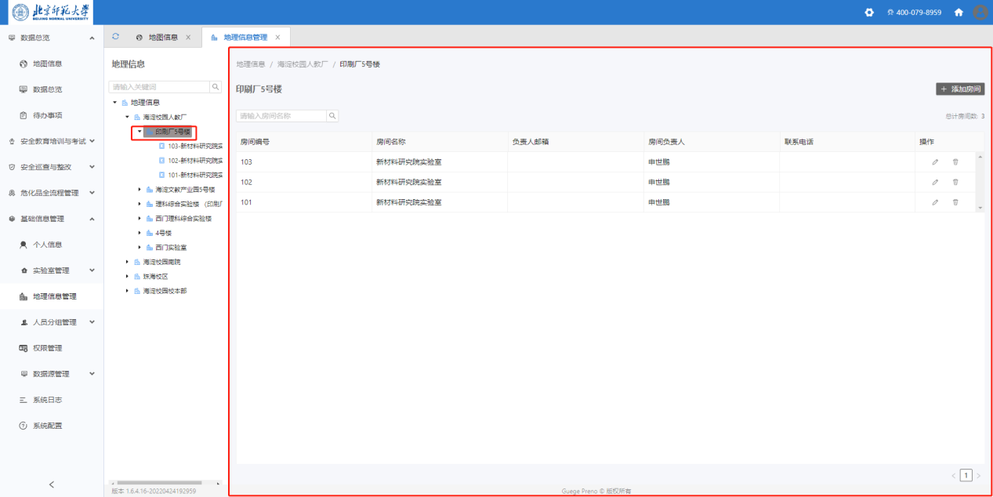

3.4.4.2 添加房间
权限说明：需要拥有‘添加/编辑房间’的权限。
进入房间管理后，点击右上角的‘添加房间’按钮，在添加房间弹框中输入房间名称，点击保存即可，房间管理员目前仅做展示可不填。
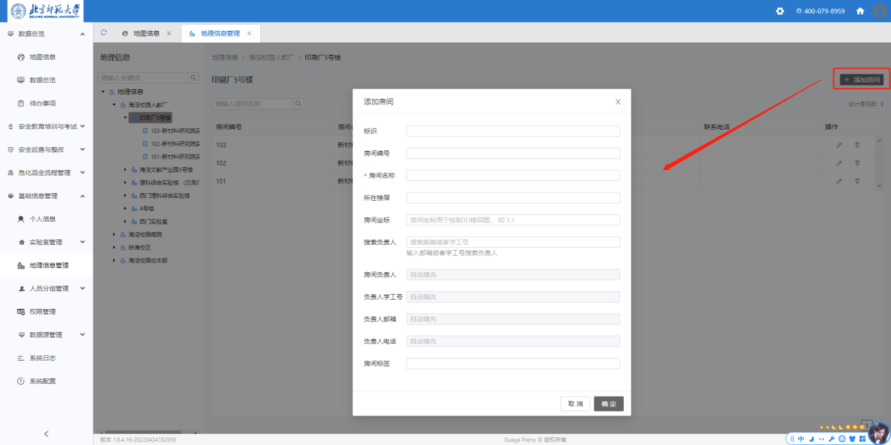

3.4.4.3 编辑房间
权限说明：需要拥有‘添加/编辑房间’的权限。
在房间列表中，点击需要编辑的房间的‘编辑’按钮，在‘编辑房间’弹框中，输入修改后的信息，点击保存即可。
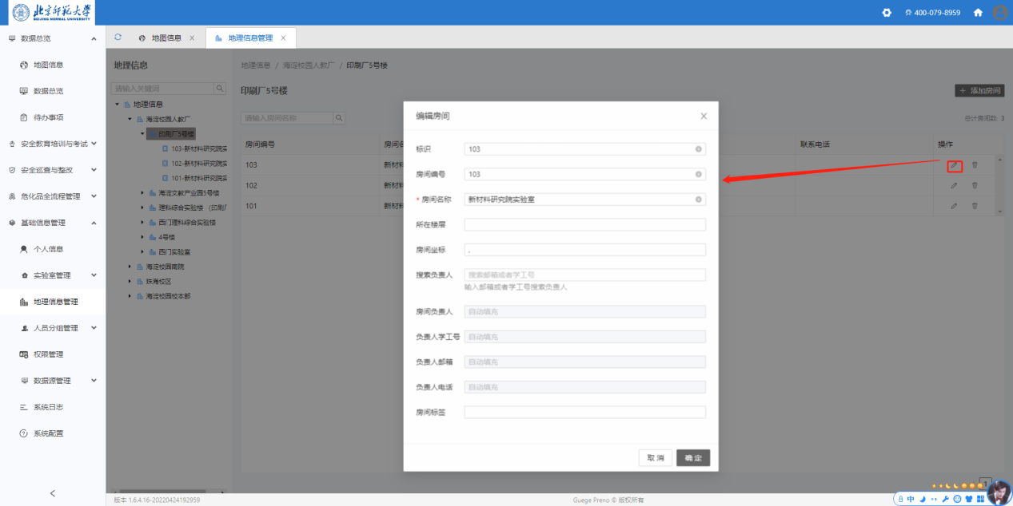

3.4.4.4 删除房间
权限说明：需要拥有‘删除房间’的权限。
在房间列表中，点击需要删除的房间的‘删除’按钮
- 如果要删除的房间下没有绑定其他房间资源，确认删除后即可删除该房间
- 如果要删除的房间下有绑定其他房间资源，比如危化品，危险源等信息，系统会提示“您要删除的房间中已绑定相关房间资源，删除可能会影响部分系统使用，是否确认删除?”，确认删除可强制删除该房间，请删除前确认不会影响其他业务系统的使用。
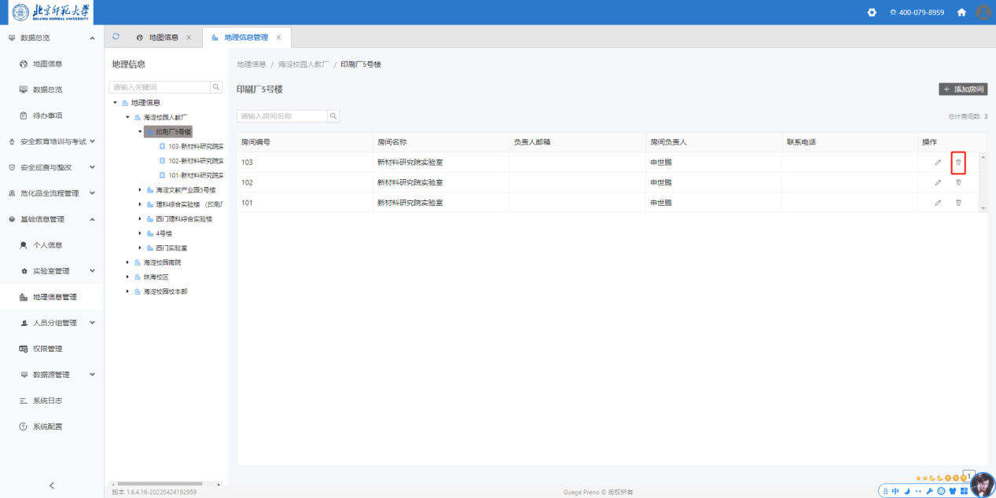

3.4.4.5 房间绑定组织机构
1、点击需要绑定组织机构的房间，进入房间详情页面，切换到组织机构页卡。
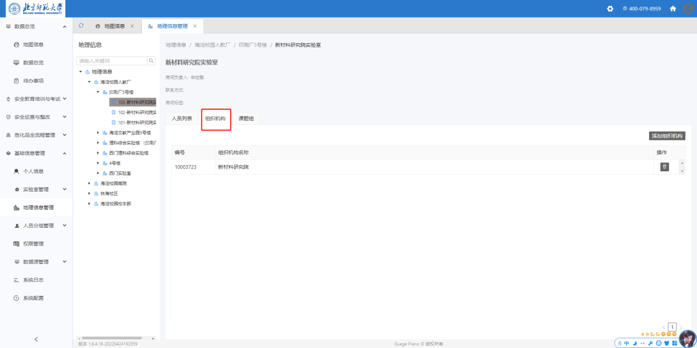
2、点击‘添加组织机构’按钮，选择需要绑定的组织机构。
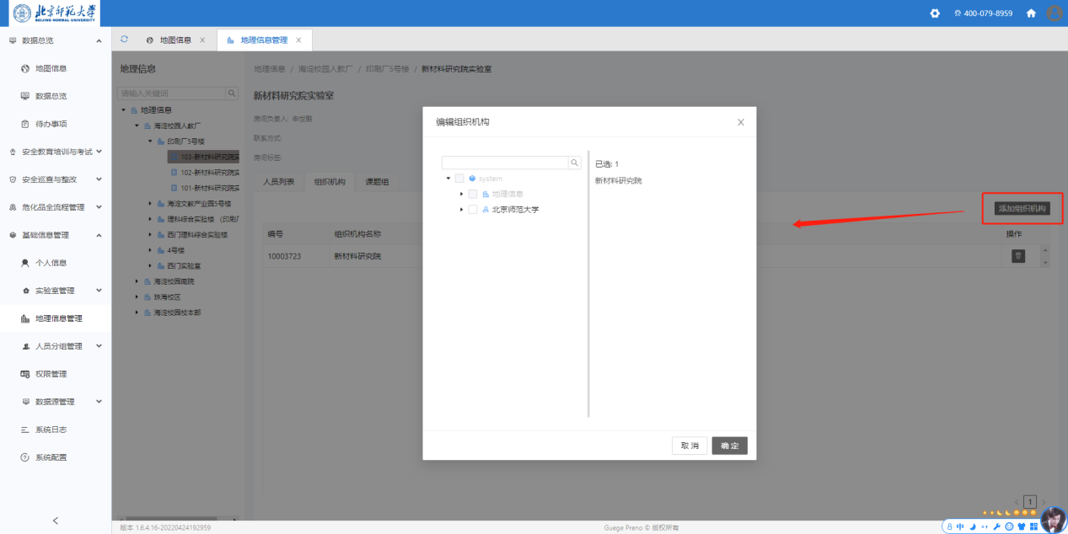

3.5 人员分组管理

3.5.1 查看自己的分组信息
点击右侧菜单'基础信息管理'->'人员分组管理'->'我的分组'，进入我的分组管理界面。
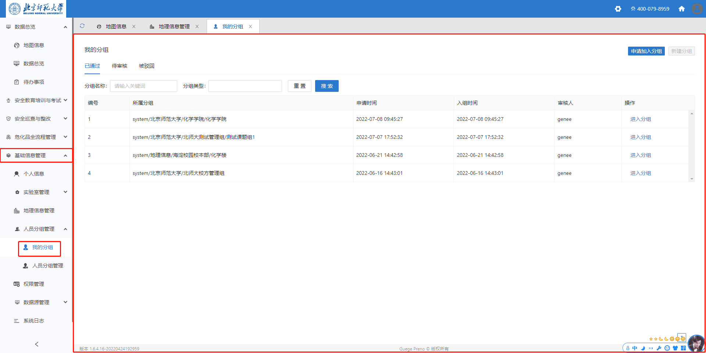

3.5.3 申请加入新的分组
如果用户需要加入新的分组，可以在这里申请加入新的分组。 在该页面点击列表右上角 申请加入新分组 按钮，在‘入组申请’ 弹框中输入您需要加入的新的分组，点击确定即可提交申请，等待分组管理员或者中心管理员审批。
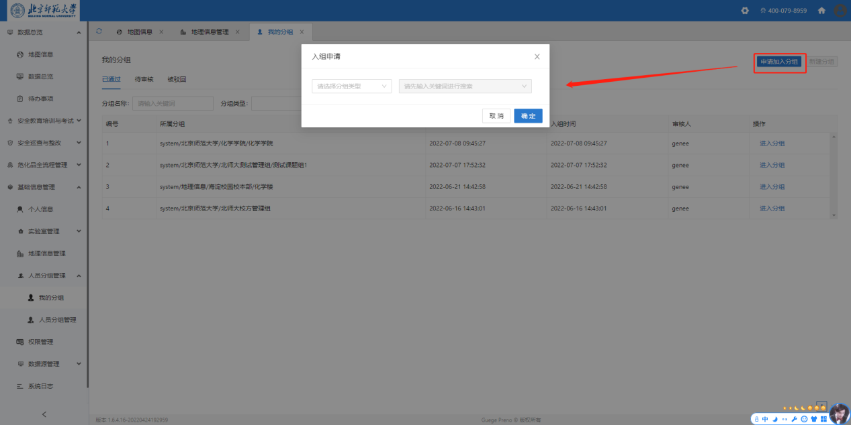

3.5.3 人员分组管理
点击右侧菜单'基础信息管理'->'人员分组管理'->'人员分组管理'，进入人员分组管理界面。

3.5.3.1 分组的基本概念
什么是分组
分组是一个统一的概念，我们将学校院系班级、实验室课题组、企业组织机构、楼宇房间等统称为分组。分组通过分组类型或者分组标签划分为组织机构，课题组，楼宇，房间等具体的定义。
分组管理主要有以下工作内容：
- 管理分组信息
- 管理分组成员
- 管理成员信息与权限

3.5.3.2 添加、编辑、查询分组信息

1、添加分组
权限说明：您可以对您拥有‘添加/编辑分组’权限的分组进行添加和编辑。
操作步骤：点击右侧菜单'基础信息管理'->'人员分组管理'->'人员分组管理'，进入人员分组管理界面，点击分组列表下方的‘添加分组’按钮，在弹框中输入分组信息，点击‘确定’即可完成分组的创建。如下图所示。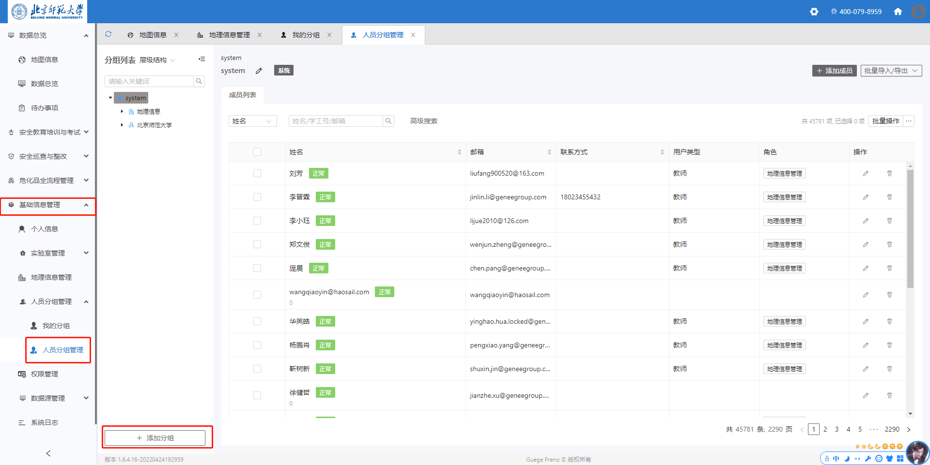
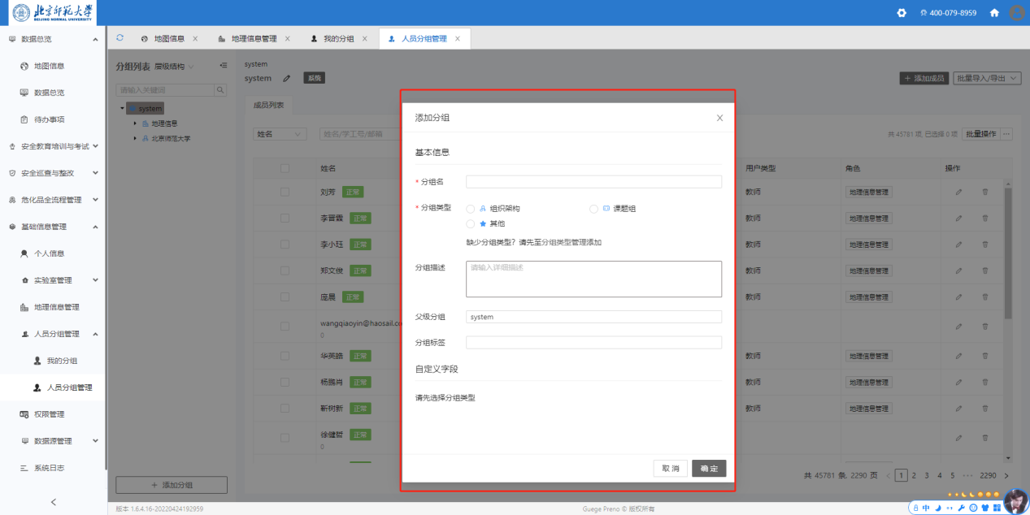
分组信息字段说明：
  - 必填内容：
    - 分组名称：分组的名称，如果未填写会有错误提示。
    - 分组类型：用于确定分组的用途与性质，如果未填写会有错误提示。
    - 父级分组：用于确定现在创建的分组的上级分组，默认为您点击‘添加分组’按钮时的所选分组，比如您选择了物理学院，点击‘+’，则默认父级分组为物理学院，您可以根据时间情况修改上级分组。
    - 其他必填内容：根据实际上线情况，分组信息支持增加自定义信息字段，可能会增加必填内容。
  - 选填内容：
    - 分组描述：用于进行分组的描述性说明。
    - 分组标签：用于设置分组的标签，对分组的用户或性质进行补充说明。
    - 其他选填字段：根据实际上线情况，分组信息支持增加自定义信息字段，比如分组联系方式等。

2、编辑分组
权限说明：您可以对您拥有‘添加/编辑分组’权限的分组进行添加和编辑。
操作步骤：点击右侧菜单'基础信息管理'->'人员分组管理'->'人员分组管理'，进入人员分组管理界面，在左侧‘分组列表’中进入您想要修改信息的分组，点击分组名称右侧的‘编辑’图标，显示‘编辑分组’弹框，根据需求修改分组信息，点击‘确定’即可完成分组信息的编辑。
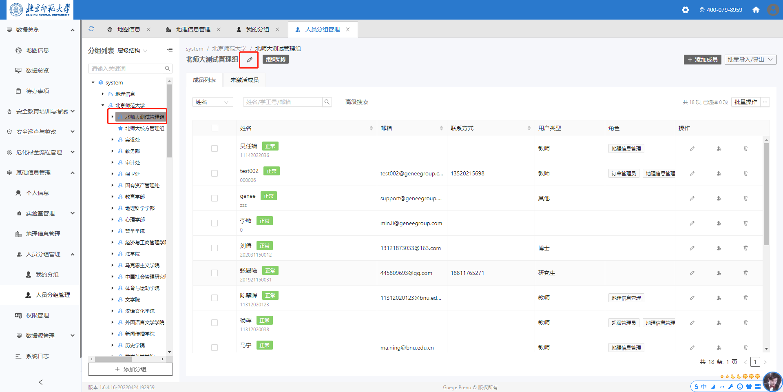

4、删除分组
权限说明：您可以对您拥有‘添加/编辑分组’权限的分组进行添加和编辑。
操作步骤：点击右侧菜单'基础信息管理'->'人员分组管理'->'人员分组管理'，进入人员分组管理界面，在左侧‘分组列表’中进入您想要修改信息的分组，点击分组名称右侧的‘编辑’图标，显示‘编辑分组’弹框，点击最后的‘删除’按钮，确认删除分组，系统提示“删除分组成功”
备注：如果您正在删除的分组拥有下级分组，如果您删除该分组，该分组的下级分组也会一起删除。比如要删除物理学院的分组，该分组下有理论物理系，基础物理系等系的分组，删除物理学院后，理论物理系，基础物理系也会一起被删除。
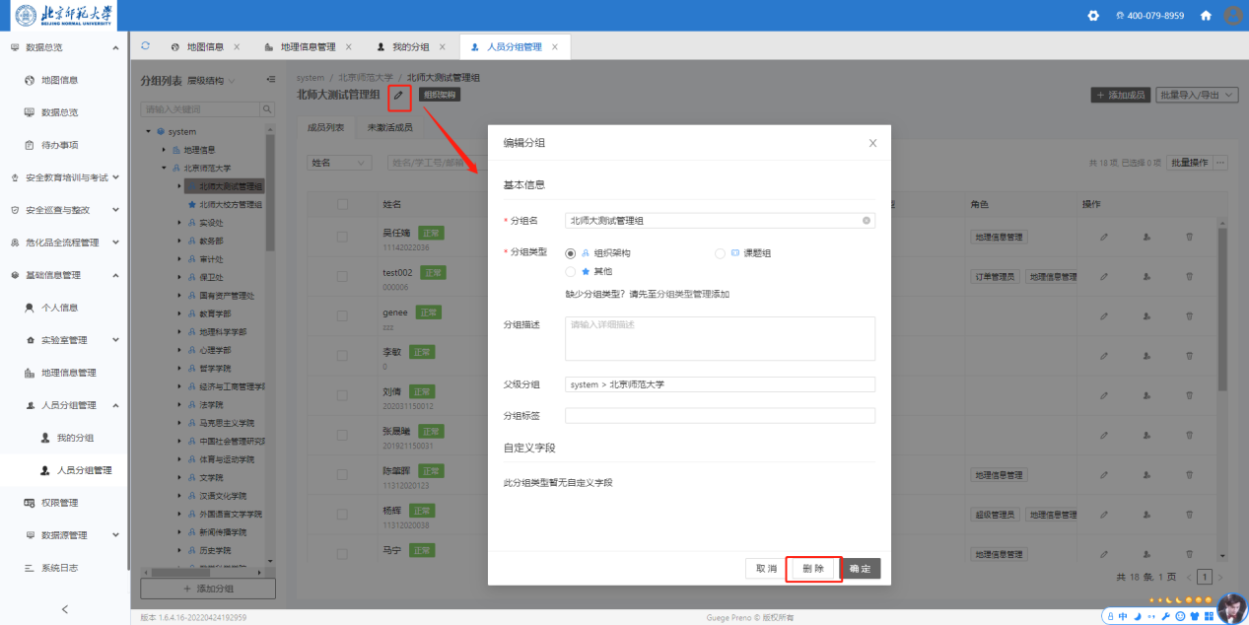

3.5.3.3 添加、查询、编辑、移除分组成员

1、 添加分组成员
权限说明：您在需要添加管理的分组中有‘添加/移除成员’的权限。
操作步骤：
- 点击右侧菜单'基础信息管理'->'人员分组管理'->'人员分组管理'，进入人员分组管理界面
- 在左侧‘分组列表’中进入您的分组
- 在成员列表页卡下，可以看到该分组下已有哪些成员。
- 点击右上角的‘添加成员’按钮，显示‘添加成员’弹框，如下所示：
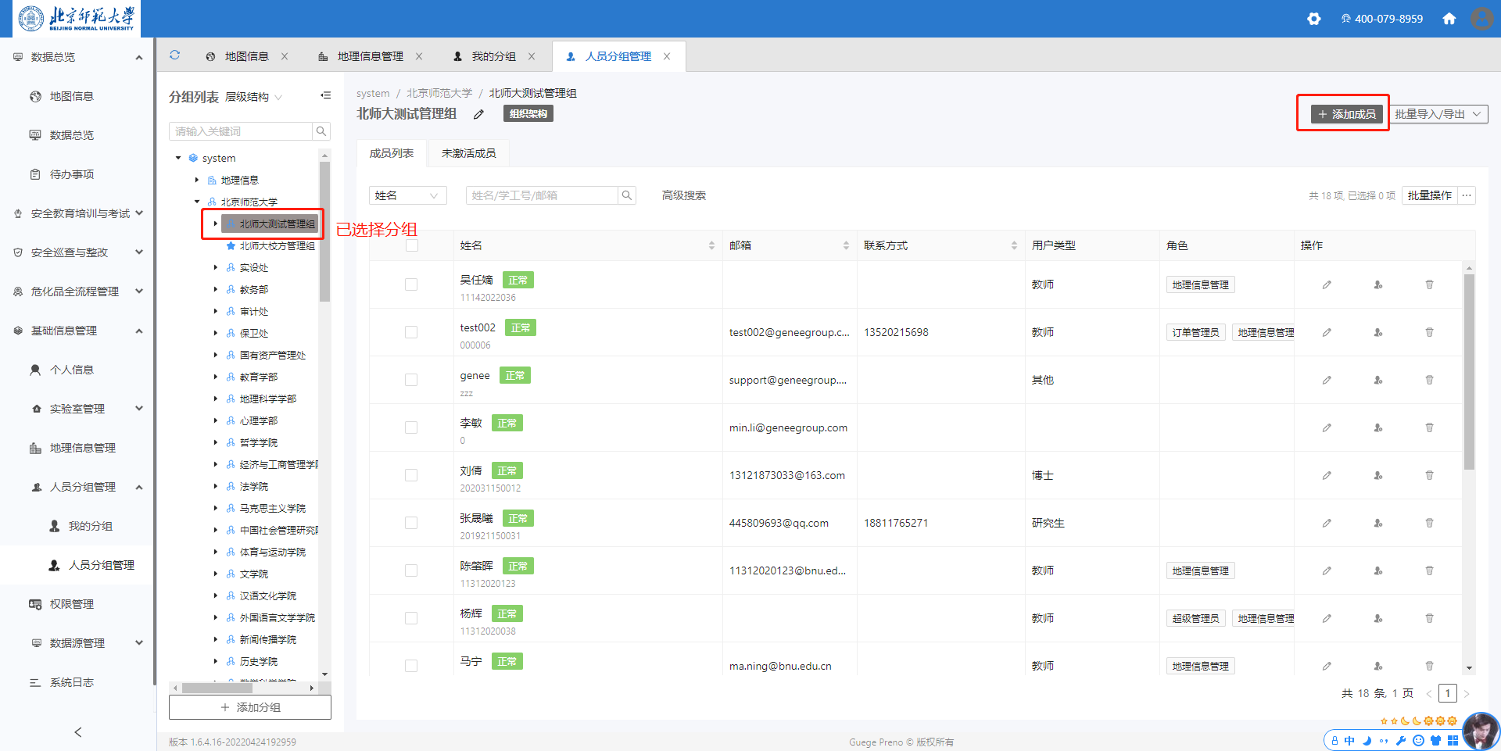
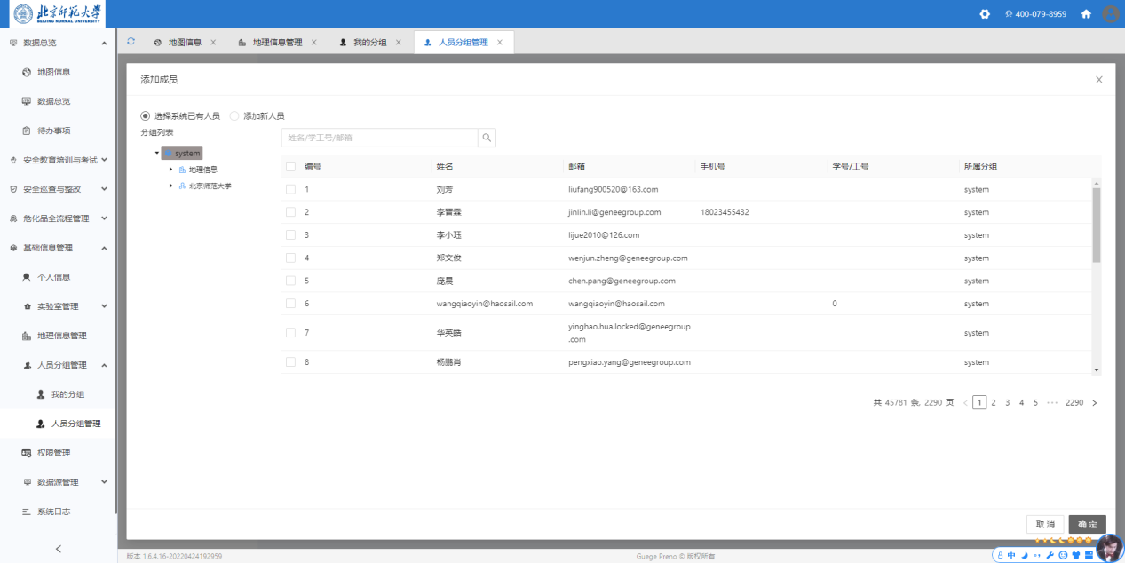
5、勾选需要添加入组的成员或者新建用户即可。
5.1 添加已有用户
如果您要添加的用户已经存在在系统中，您可以选择 ‘添加系统已有人员’，下面会显示所有人员的列表，您可以通过左侧的分组或者列表上方的搜索进行人员的筛选。
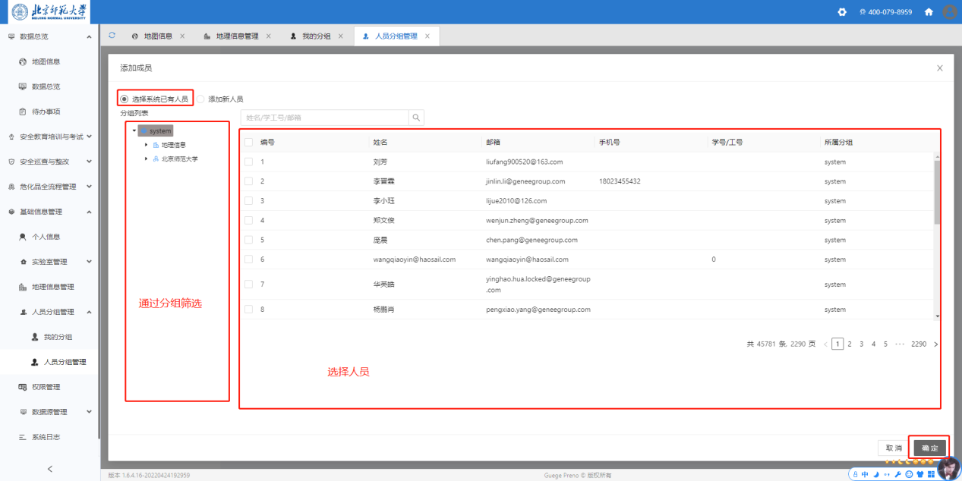
5.2 添加新用户
如果您要添加的用户还没有注册过本系统，您也可以通过直接添加新用户，系统会自动帮他注册，之后用户只需要使用邮箱与系统默认密码即可登录。操作如下：
- 在添加成员弹框中先选到‘添加新人员’
- 下方切换到录入新人员信息表单，输入必填信息：邮箱，姓名等，点击‘确定’按钮，系统提示添加人员成功。
- 弹框自动关闭后，查看分组下成员列表，该人员已被添加到列表中即表示新成员添加成功。您只需将邮箱账号与密码告诉对方即可。
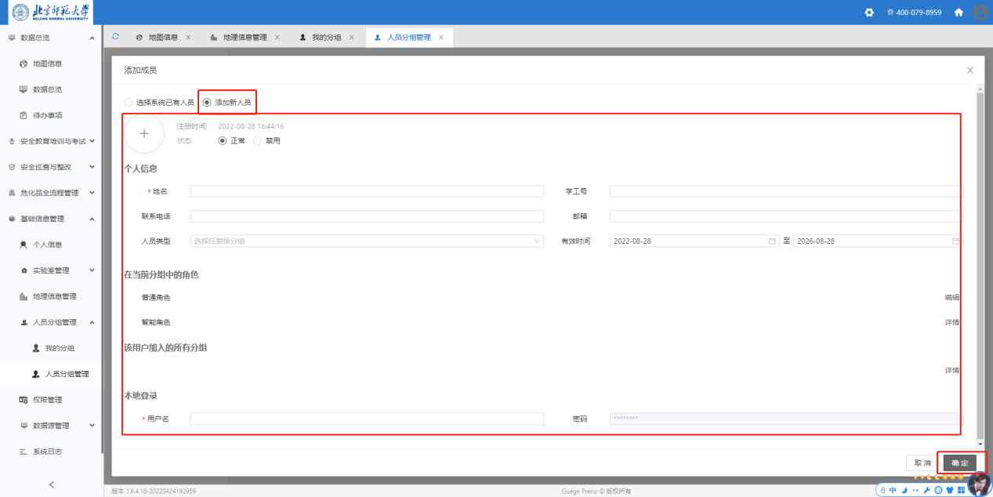

2、 查询分组成员
权限说明：您可以查询您所在的分组中的成员
操作步骤：
- 点击右侧菜单'基础信息管理'->'人员分组管理'->'人员分组管理'，进入人员分组管理界面
- 在左侧‘分组列表’中进入您的分组
- 在成员列表页卡下，可以看到该分组下已有哪些成员。
- 在成员列表页卡下的搜索框中输入关键词，点击搜索，下面成员列表展示搜索后的结果。如下图所示：
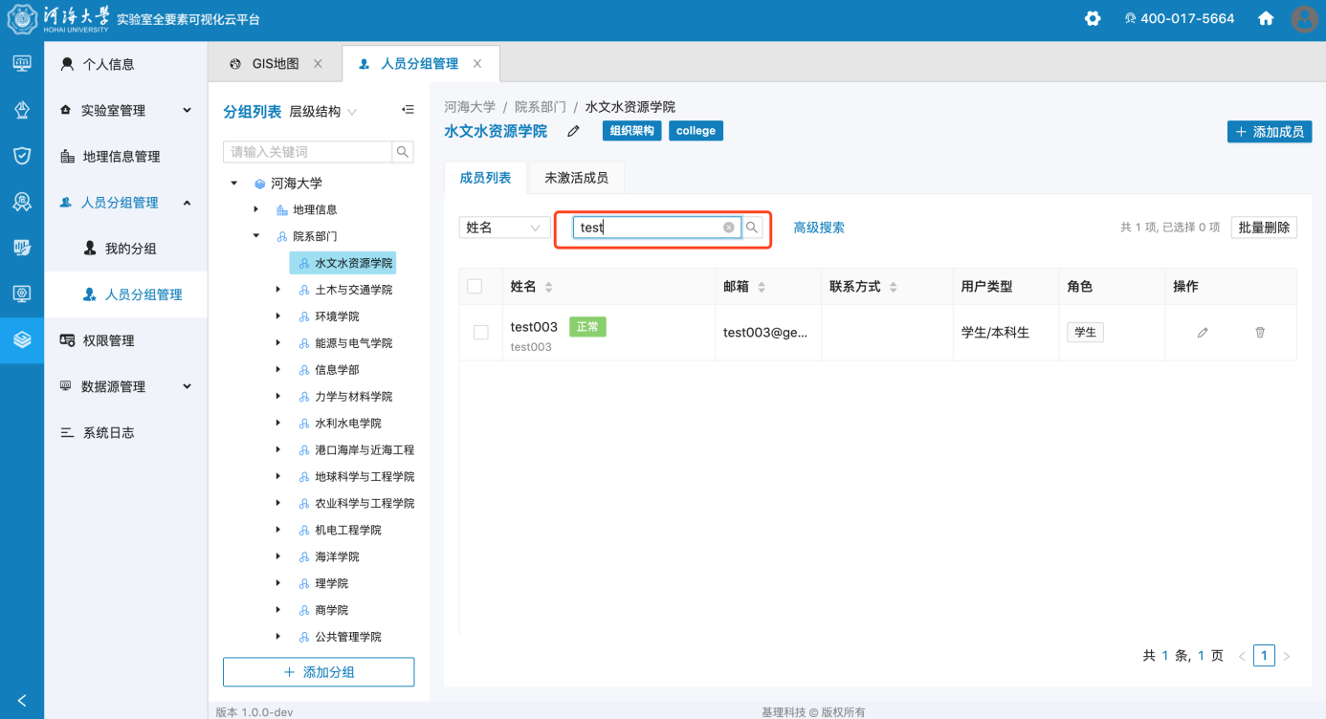
高级搜索说明：
展开高级搜索，可以对人员进行多条件搜索，包括姓名，学工号，邮箱，角色，可检索字段(详见人员自定义字段章节)，展开效果如下：
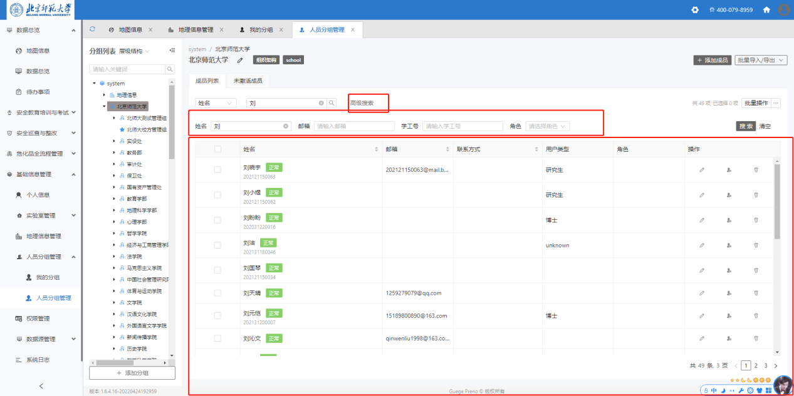

3、 编辑分组成员
权限说明：您在需要添加管理的分组中有‘编辑成员信息/角色’的权限。
操作步骤：
- 点击右侧菜单'基础信息管理'->'人员分组管理'->'人员分组管理'，进入人员分组管理界面。
- 在左侧‘分组列表’中进入您的分组。
- 在成员列表页卡下，可以看到该分组下已有哪些成员。
- 在成员列表页卡下的成员列表中，选择您需要修改成员信息的用户，点击右侧的‘编辑’按钮，在‘编辑成员’弹框中，输入需要修改的信息，点击保存即可。如下图所示：
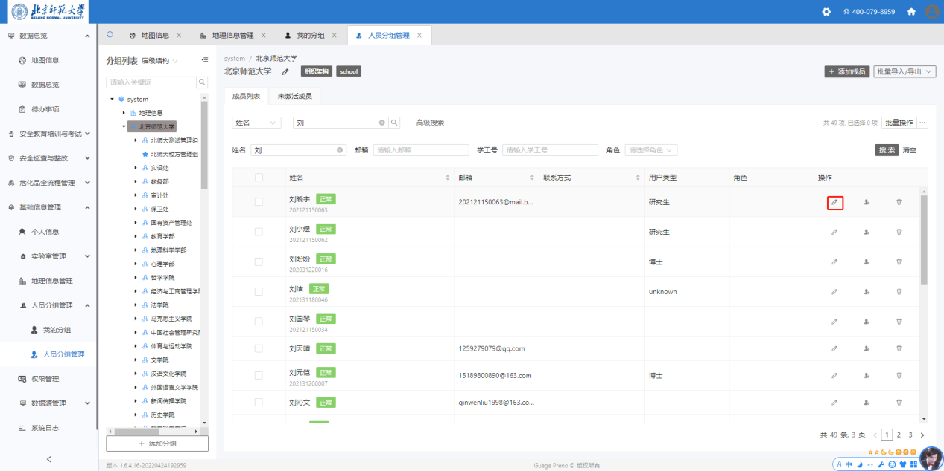
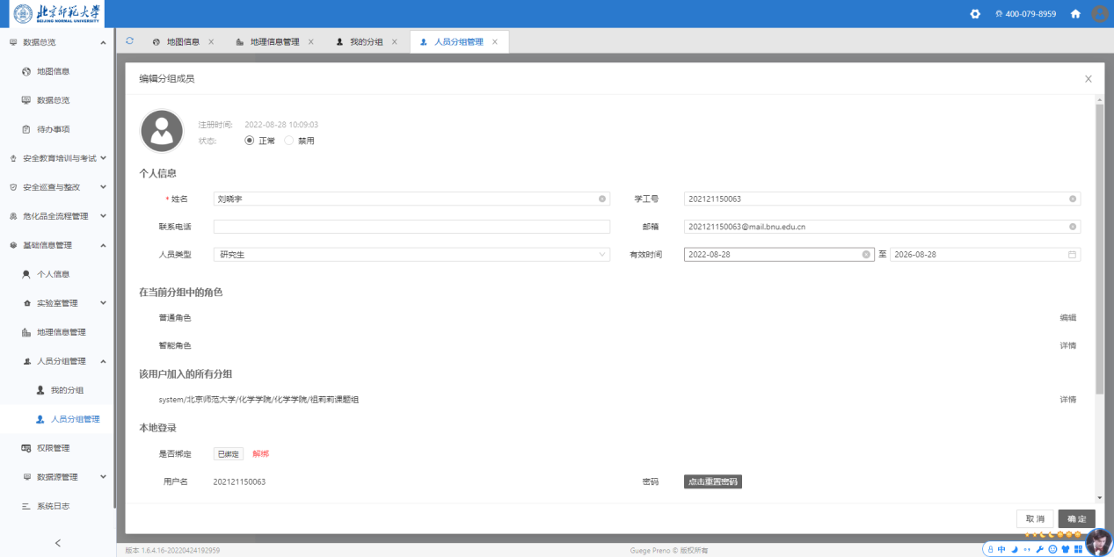

4、 移除分组成员
权限说明：您在需要添加管理的分组中有‘编辑成员信息/角色’的权限。
操作步骤：
权限说明：您在需要添加管理的分组中有‘编辑成员信息/角色’的权限。
操作步骤：
- 点击右侧菜单'基础信息管理'->'人员分组管理'->'人员分组管理'，进入人员分组管理界面。
- 在左侧‘分组列表’中进入您的分组。
- 在成员列表页卡下，可以看到该分组下已有哪些成员。
- 在成员列表页卡下的成员列表中，选择您需要移除的成员，点击右侧的‘移除’按钮，确认移除，用户不在列表中，移除完成。
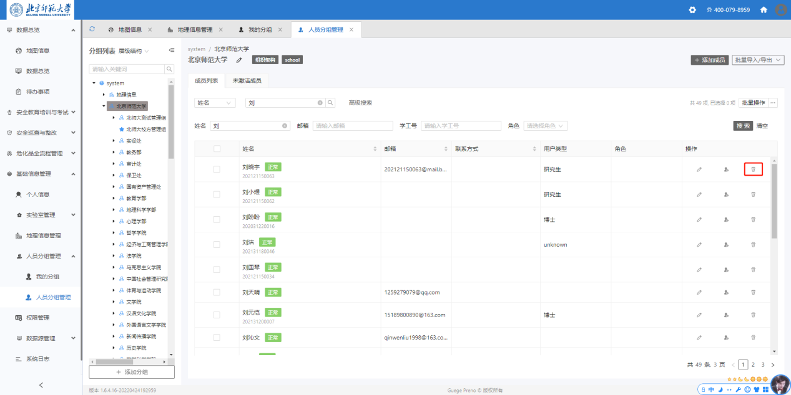

5、 审核分组成员
权限说明：您在需要添加管理的分组中有‘添加/移除成员’的权限。
在注册时或之后申请加入分组的成员，都会在未激活成员列表中。
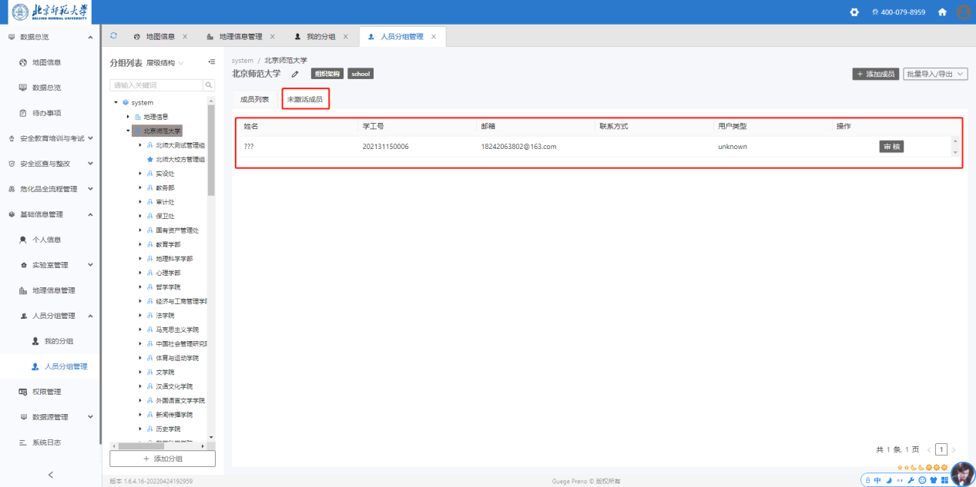
点击右侧的‘审核’按钮，可对该人员进行审核，审核通过人员就会进入成员列表中，成为该组的成员。
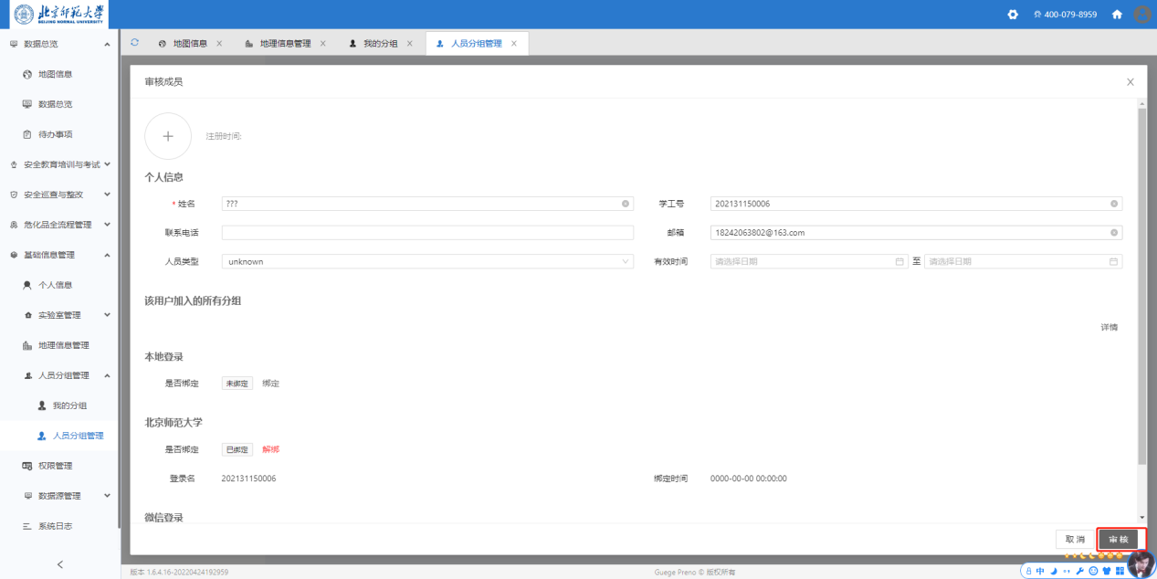

6、 删除平台成员
权限说明：超级管理员权限。
对于平台成员，非超级管理员权限的用户不可直接删除该用户，超级管理员删除该用户后，该用户将不再系统中存在，不可登录本系统及相关业务系统。请谨慎使用该功能。
操作步骤：
在最高层级分组，超级管理员可以在用户列表中看到用户删除按钮，点击删除按钮，确认删除即可。
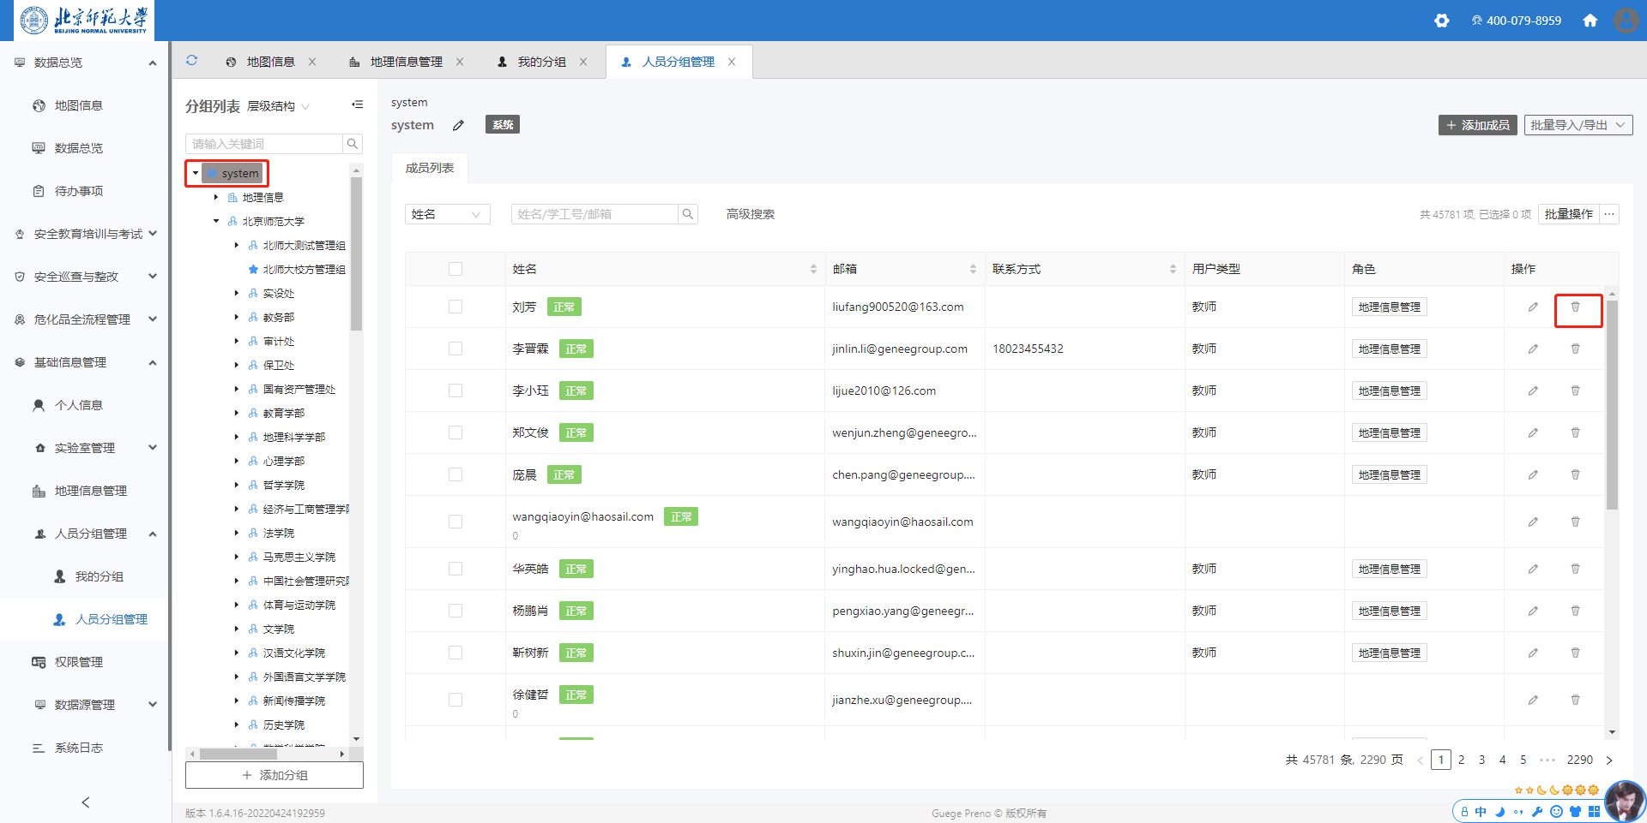

3.6 权限管理

3.6.1 组织及成员管理权限说明
角色作为权限的集合，主要有3个属性：角色名称，创建范围，分配权限；
- 角色名称：角色显示的名称，推荐使用简单易懂与实际业务相关的名称；
- 创建范围：确定角色的创建范围
  - 所有分组：会在所有分组下创建该角色，新建分组后，新建的分组也会拥有该角色，适用于固定的全局角色，比如学生，教师等；
  - 指定分组类型：在属于勾选的分组类型的所有分组中创建该角色，新创建的属于勾选的分组类型的分组中系统会自动创建该角色，适用于特定分组类型下共有的角色，比如课题组PI，入驻企业的企业负责人等；
  - 指定分组：仅在所有勾选的所有分组下创建该角色，如下图所示：
- 分配权限：角色所包含的权限
角色可以在分组或者在权限管理中关联用户，关联了角色的用户即拥有这个角色包含的权限。

3.6.2 查看角色
权限说明：您在对应的分组中拥有权限管理中任意权限
操作步骤：
进入权限管理->选择某个角色 -> 查看对应的角色详情
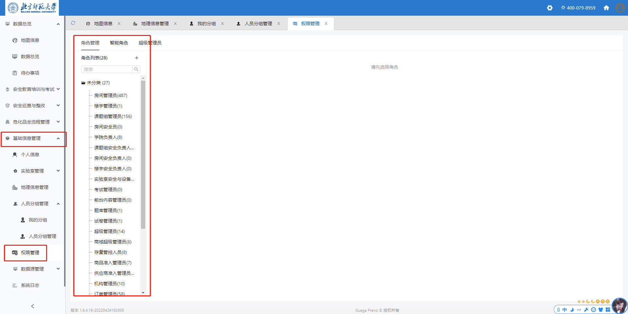

3.6.3 添加角色
权限说明：您在对应的分组中拥有‘添加/编辑角色’权限
操作步骤：
进入权限管理->点击角色列表右上角“+" ->选择新建角色-> 显示添加角色弹框 -> 填写角色信息 -> 添加成功
- 角色名称：可对该角色修改新名称；必填
- 归属文件夹：对该角色添加归属文件夹，便于日常分类管理；选填
- 创建范围：对该角色的适用分组范围进行指定；必填
- 角色标签：自定义该角色的标签；选填
- 分配权限：可按需重新编辑调整该初始化角色的权限；选填

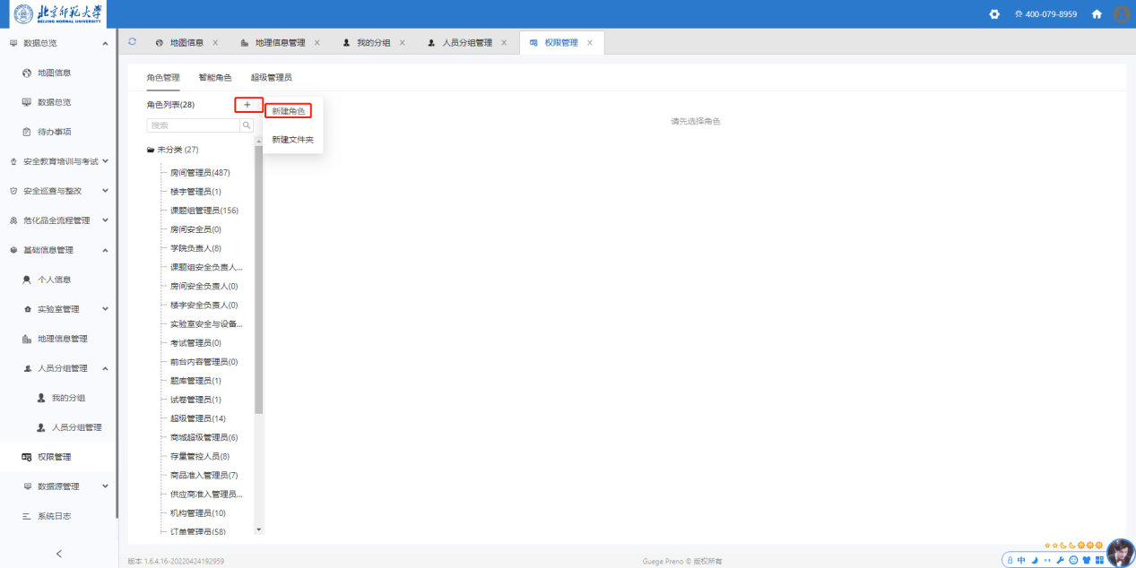

3.6.4 编辑角色
权限说明：您在对应的分组中拥有‘添加/编辑角色’权限
操作步骤：
选择分组 -> 选择需要编辑的角色 -> 显示角色旁边的"编辑"按钮 -> 在右侧编辑角色信息 -> 点击保存，编辑成功
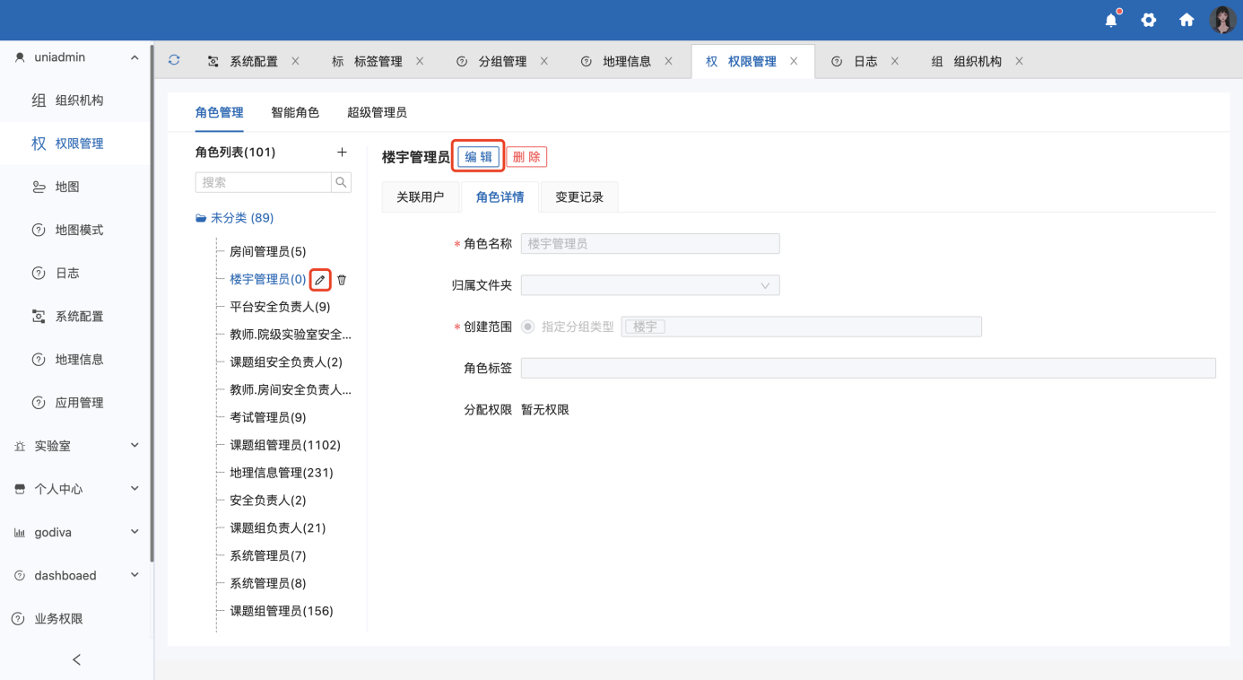

3.6.5 删除角色
权限说明：您在对应的分组中拥有‘删除角色’权限
操作步骤：
选择分组 -> 选择需要编辑的角色 -> 显示角色旁边的"删除"按钮 ->点击确定
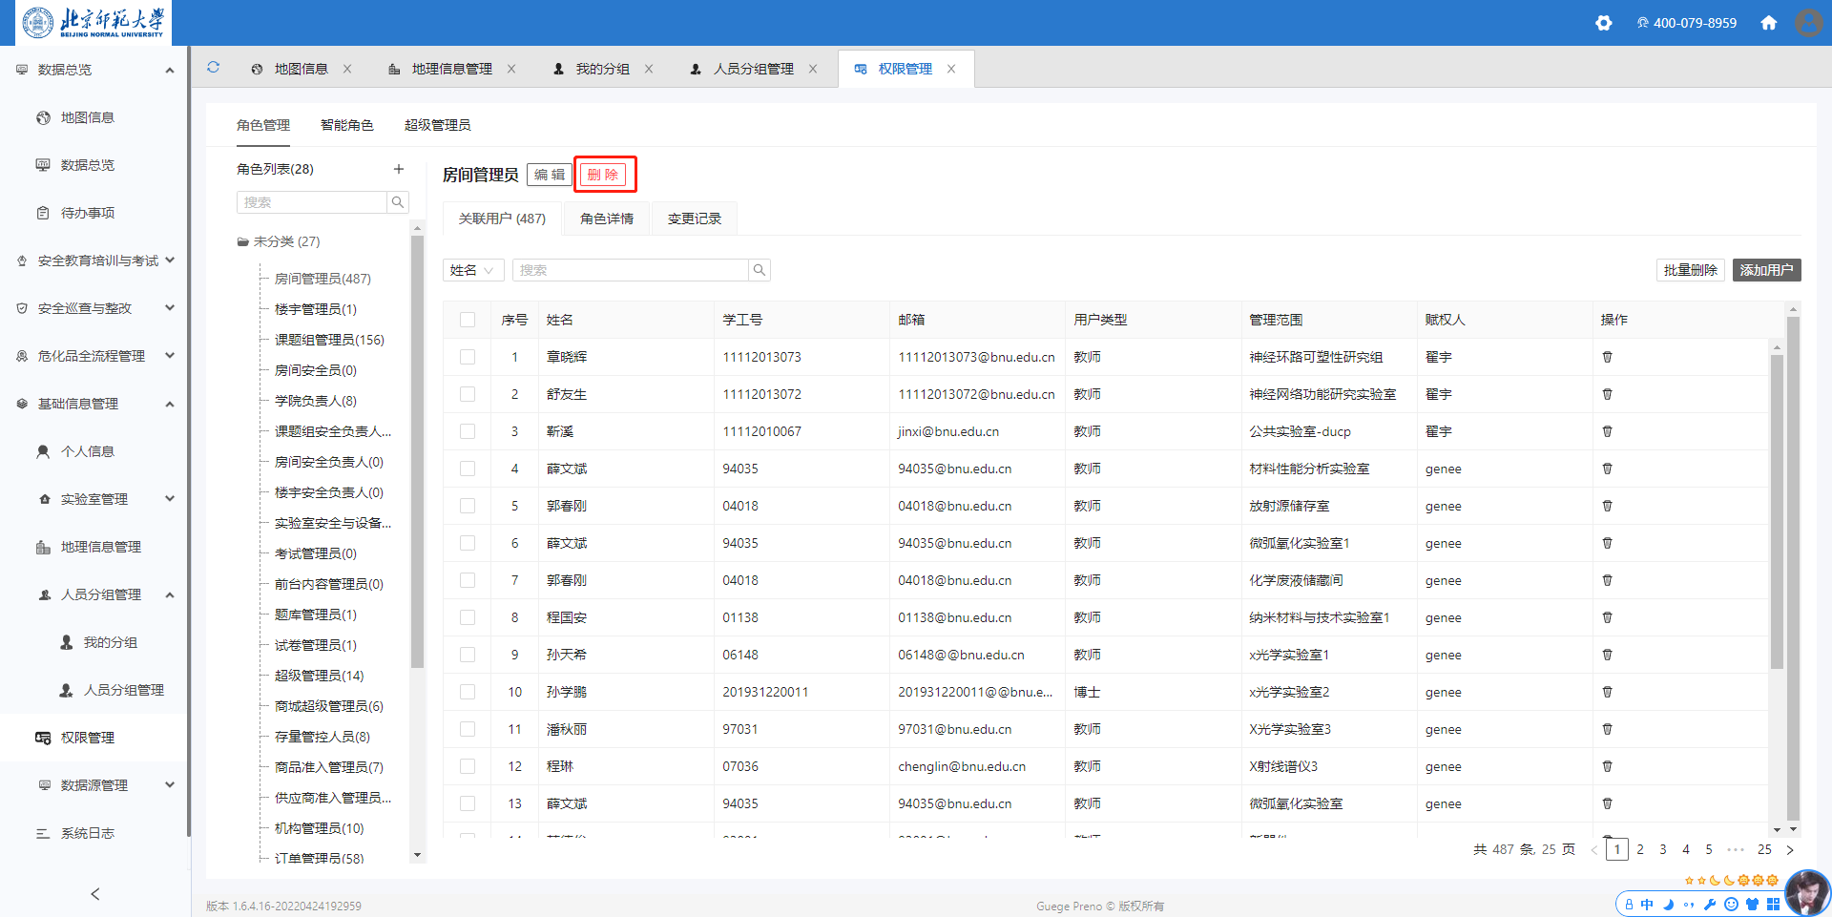

3.6.6 关联用户
权限说明：您在对应的分组中拥有‘授权关联用户’权限

3.6.6.1 查看授权用户
权限说明：您在对应的分组中拥有‘授权关联用户’权限
操作步骤：
选择分组 -> 选择角色 -> 切换到"关联用户”页卡->下方显示已关联用户

3.6.6.2 添加授权用户
权限说明：您在对应的分组中拥有'授权关联用户'权限
- 目前系统支持两种赋权方式，在权限管理中操作步骤如下：
选择分组 -> 选择角色 -> 切换到"关联用户”页卡-> 点击"添加用户"按钮 ->显示"添加用户"弹框-> 选择用户
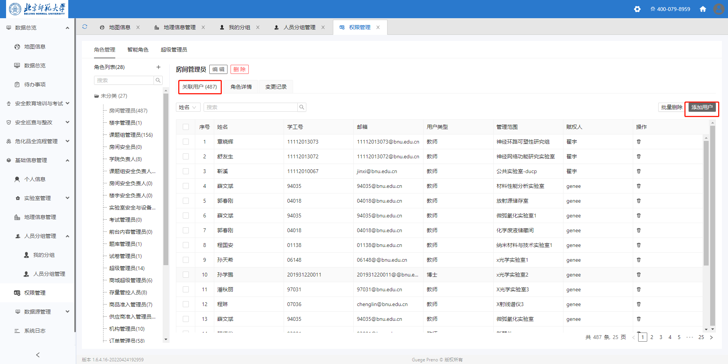
- 在分组管理中，给某个用户添加角色操作如下：
权限说明：您在对应的分组中拥有‘编辑成员信息/角色’权限
选择分组->选择用户->点击编辑->勾选角色
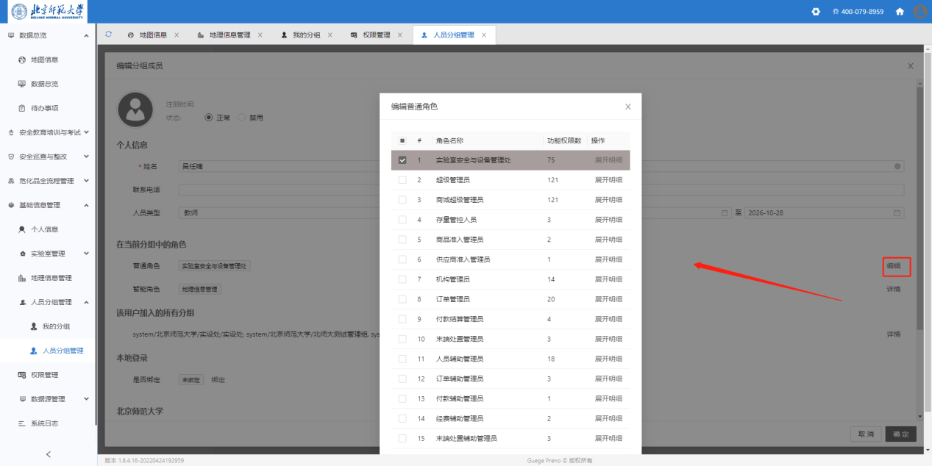

3.6.6.3 删除授权用户
权限说明：您在对应的分组中拥有‘授权关联用户’权限
权限管理中操作步骤：
选择分组 -> 选择角色 -> 切换到"关联用户”页卡-> 点击"删除"按钮
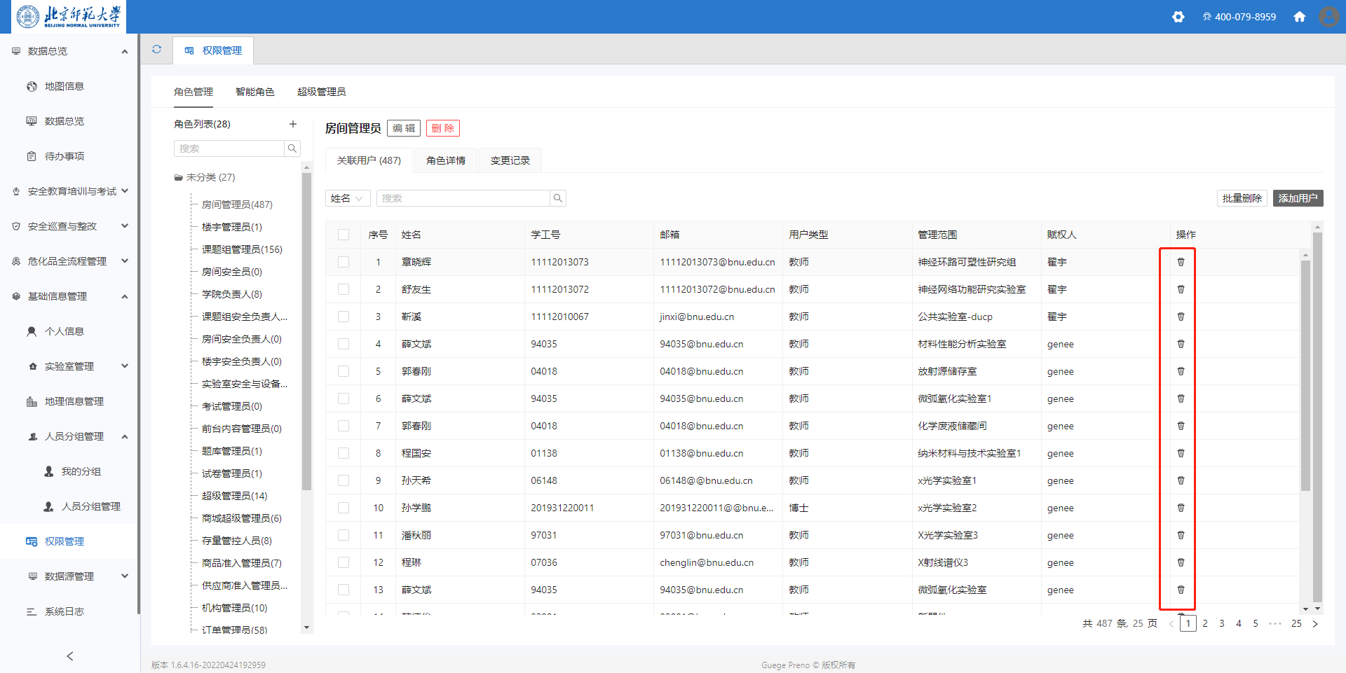

3.6.7 智能角色

3.6.7.1 智能角色定义
智能角色的定义：
- 智能角色用于系统给符合条件的用户直接添加角色，比如给人员类型为老师的用户直接添加'老师'的权限。
- 智能角色根据配置的条件增加角色与权限，没有所属分组的概念。
- 智能角色仅在根分组可创建，编辑，查看

3.6.7.2 添加智能角色
权限要求：拥有'添加/编辑角色'的权限
操作步骤：
点击智能角色tab -> 选择“添加智能角色”-> 填写角色信息 -> 添加成功

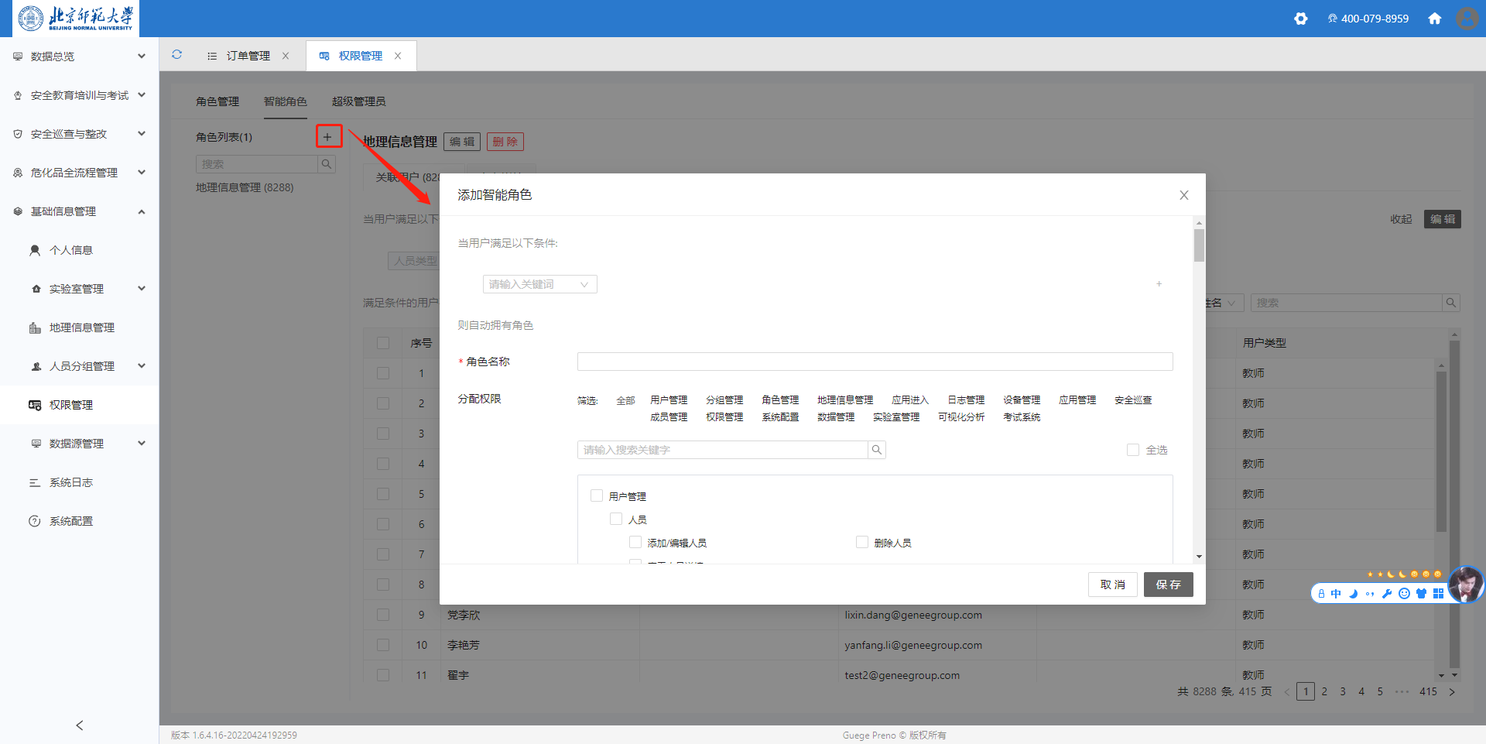

3.6.7.3 编辑智能角色权限
权限要求：在最顶层的分组拥有'添加/编辑角色'的权限
操作步骤：
选择需要编辑的智能角色 -> 点击显示在角色旁边的"编辑"按钮 -> 在右侧修改角色名称或者权限 -> 点击保存，编辑成功
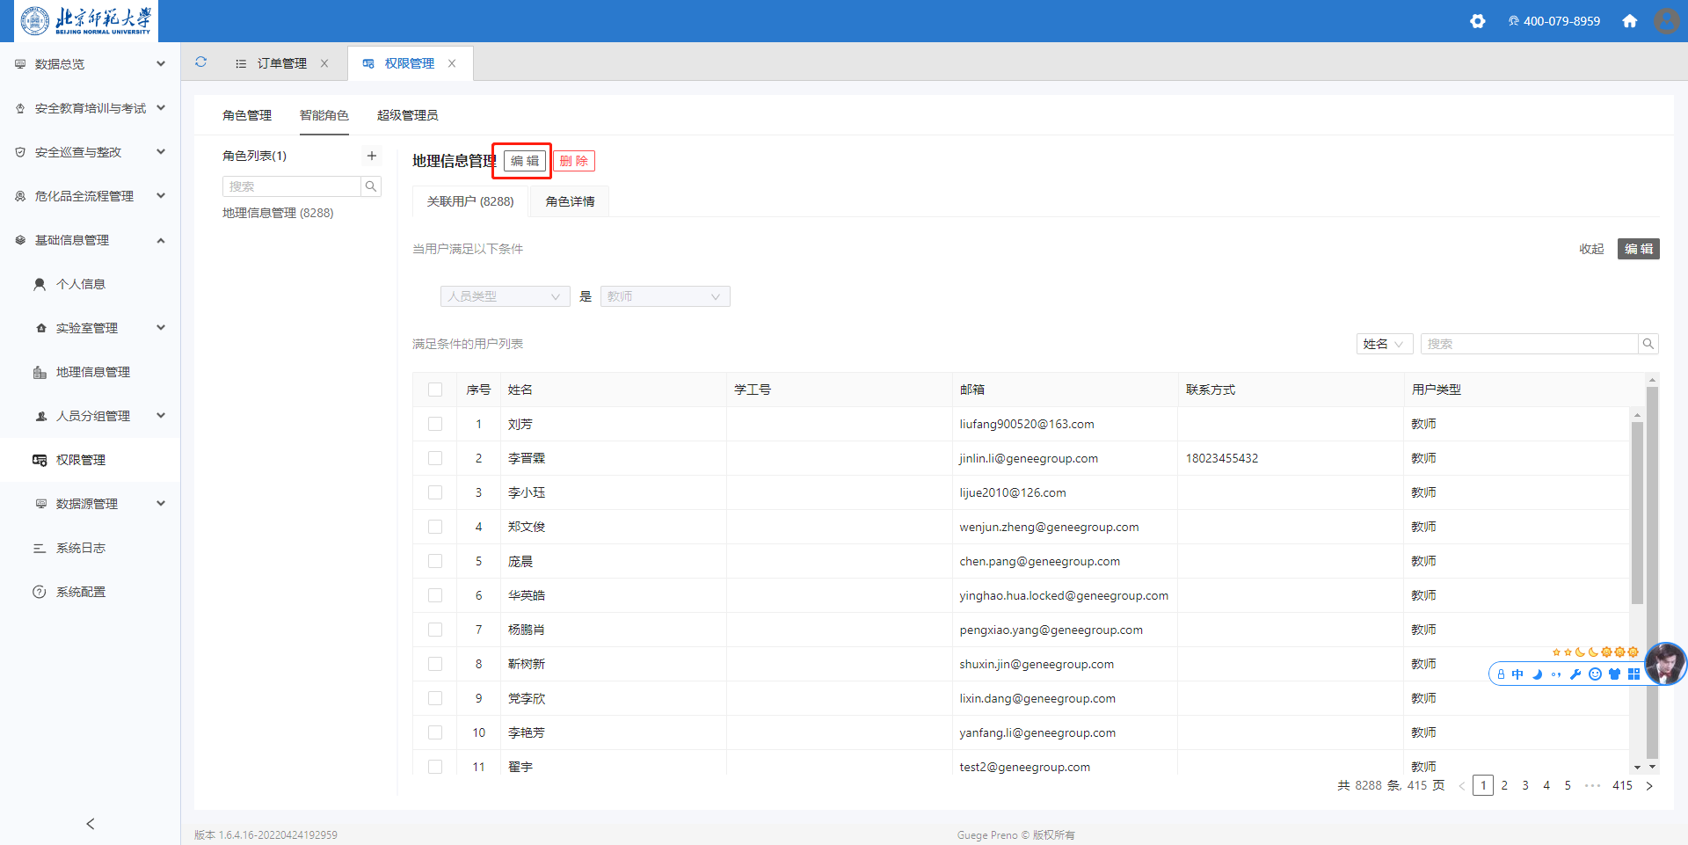

3.6.7.4 编辑智能角色关联条件
权限要求：拥有'添加/编辑角色'的权限
操作步骤：
选择需要编辑的智能角色 -> 在右侧切换到关联用户页卡 -> 点击"编辑"修改智能角色关联用户条件 -> 点击保存，编辑成功
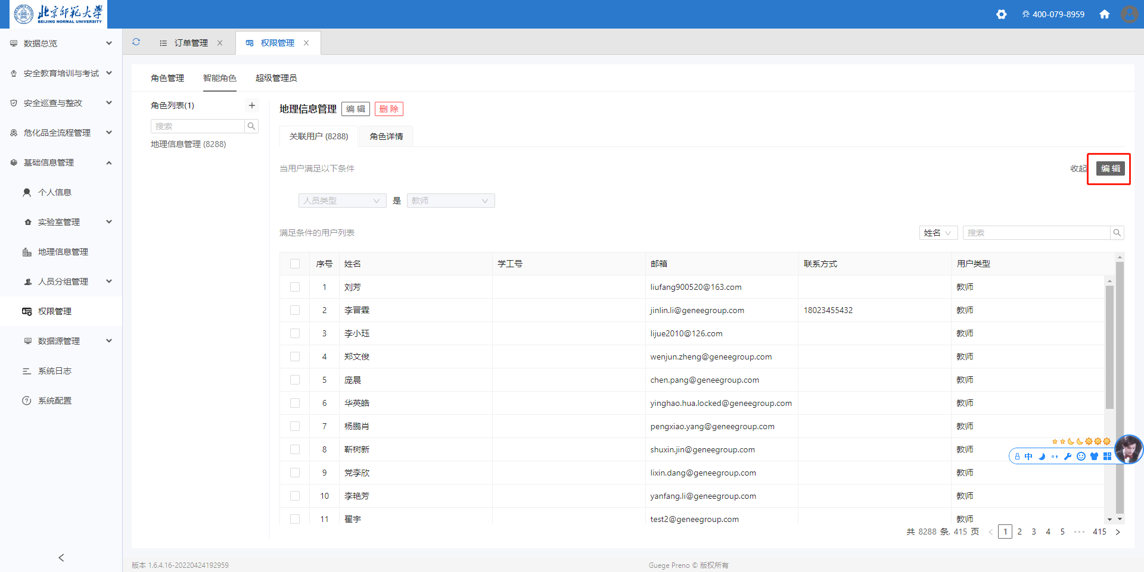

3.6.7.5 删除智能角色
权限要求：在最顶层的分组拥有'添加/编辑角色'的权限
操作步骤：
选择分组 -> 选择需要编辑的角色 -> 显示角色旁边的"删除"按钮 ->点击确定
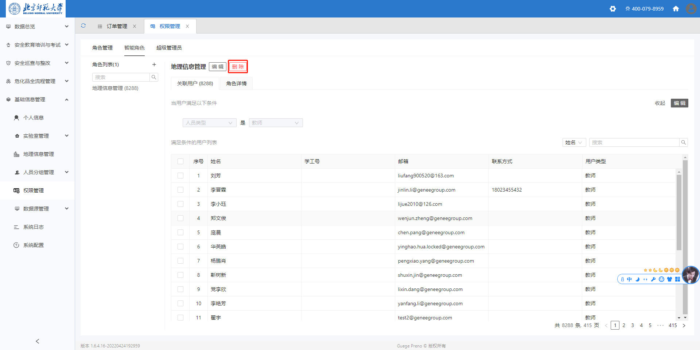

3.6.8 权限说明

3.6.8.1 成员管理
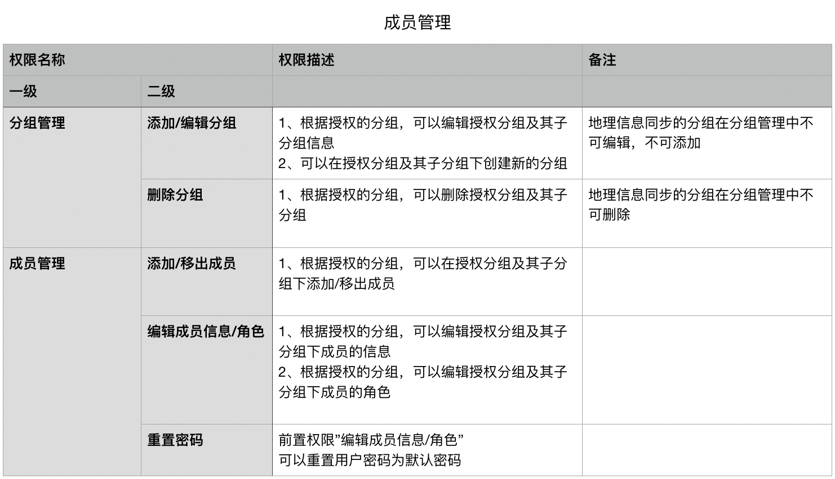

3.6.8.2 权限管理
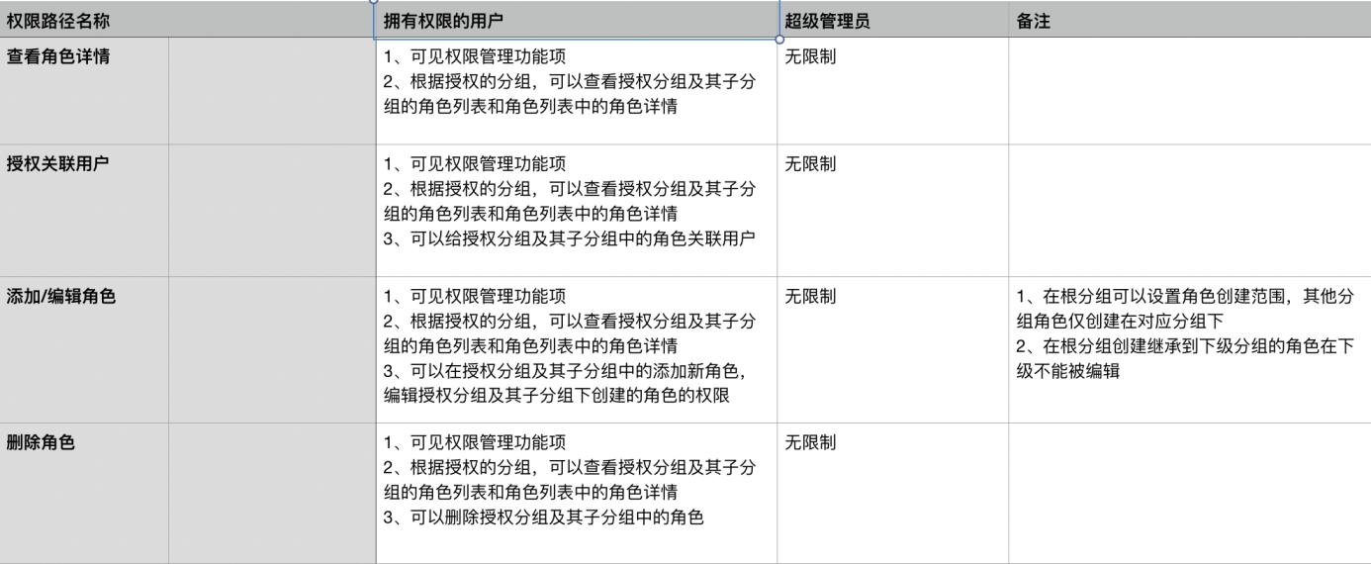

3.6.8.3 地理信息
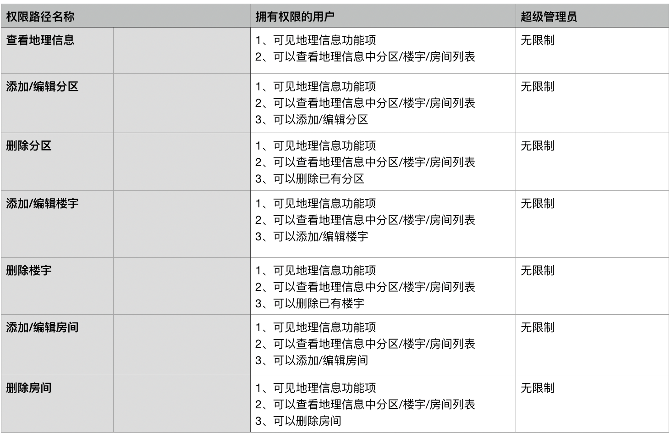

3.6.9 角色变更记录
记录权限变更的记录和所有账号的行为轨迹记录一样重要。没有监管的权力必定是会失控的。在出现问题的时候，必须同时配合权限变更的记录、角色变更的记录和账号的行为轨迹记录进行追责和存证。
为此，系统对于角色提供记录角色变更记录的功能：
1、角色权限的变更记录：记录谁在什么时间做了哪些权限变更
2、关联用户的变更记录：记录谁在什么时间添加/删除了谁的权限
查看角色变更记录
操作步骤：
选择某个角色 -> 查看对应的角色变更记录。
可以进入变更记录的列表，显示角色的变化情况，显示基本的时间，操作人，修改内容
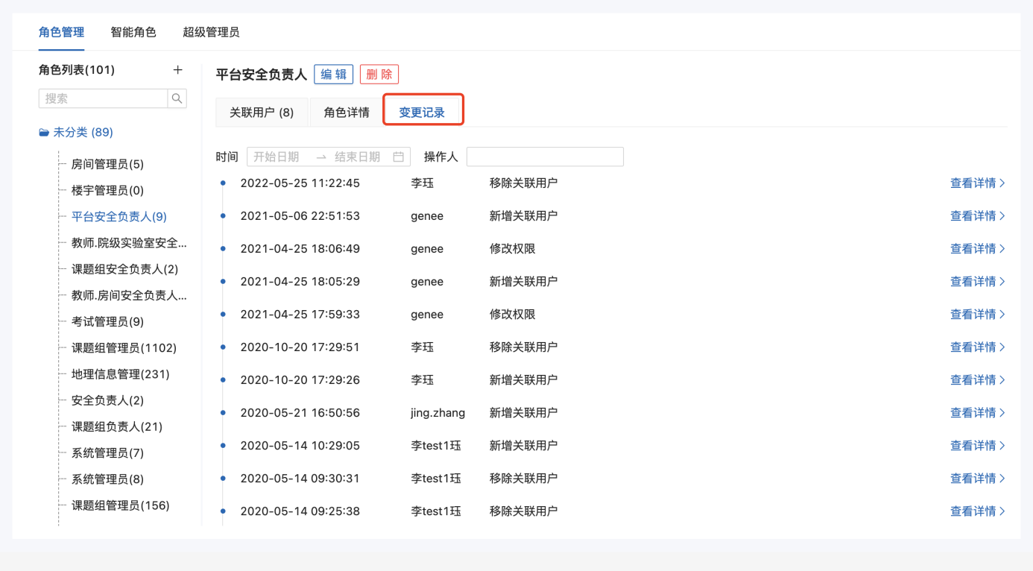
点击左侧的"查看详情"按钮，可查看具体的变更情况。
- 角色权限变更记录：
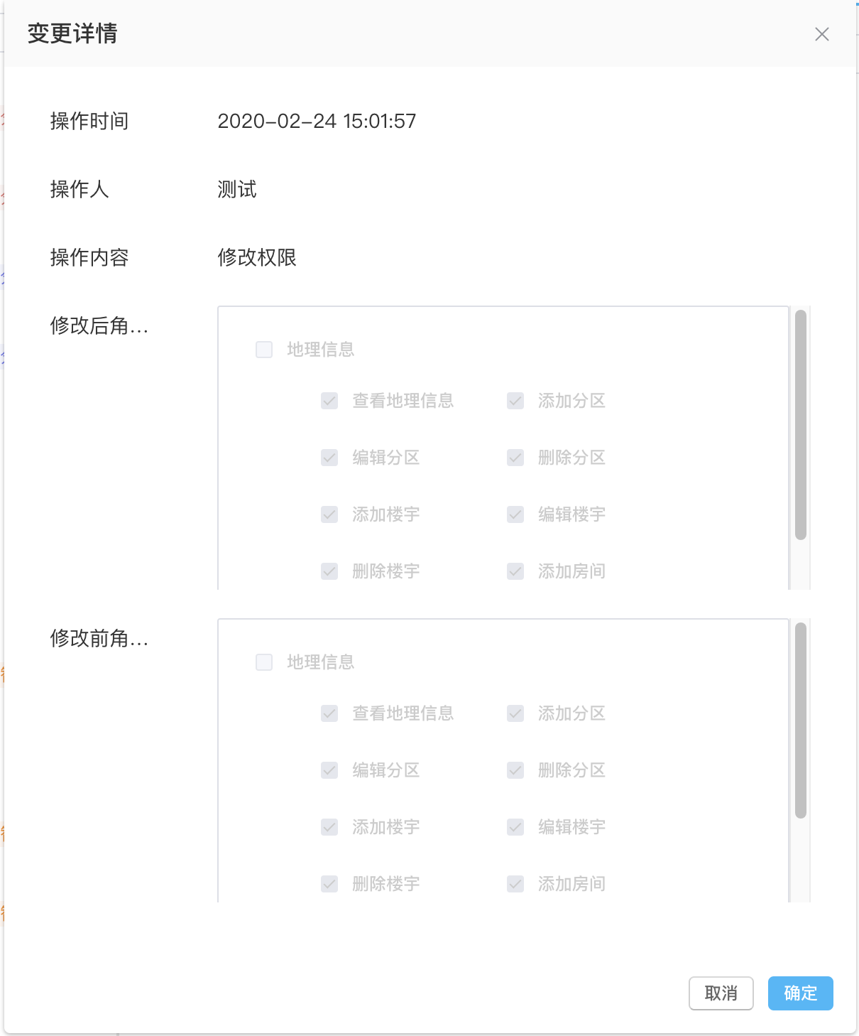
- 添加关联用户记录：
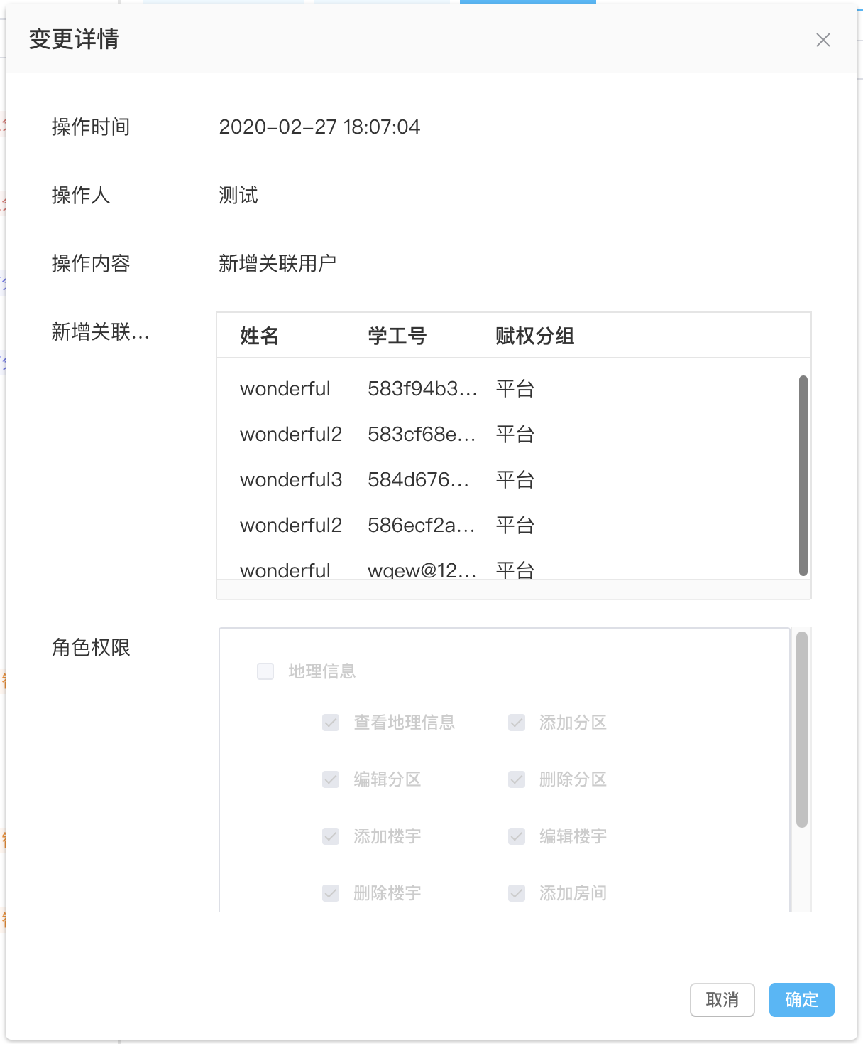
- 删除关联用户记录：

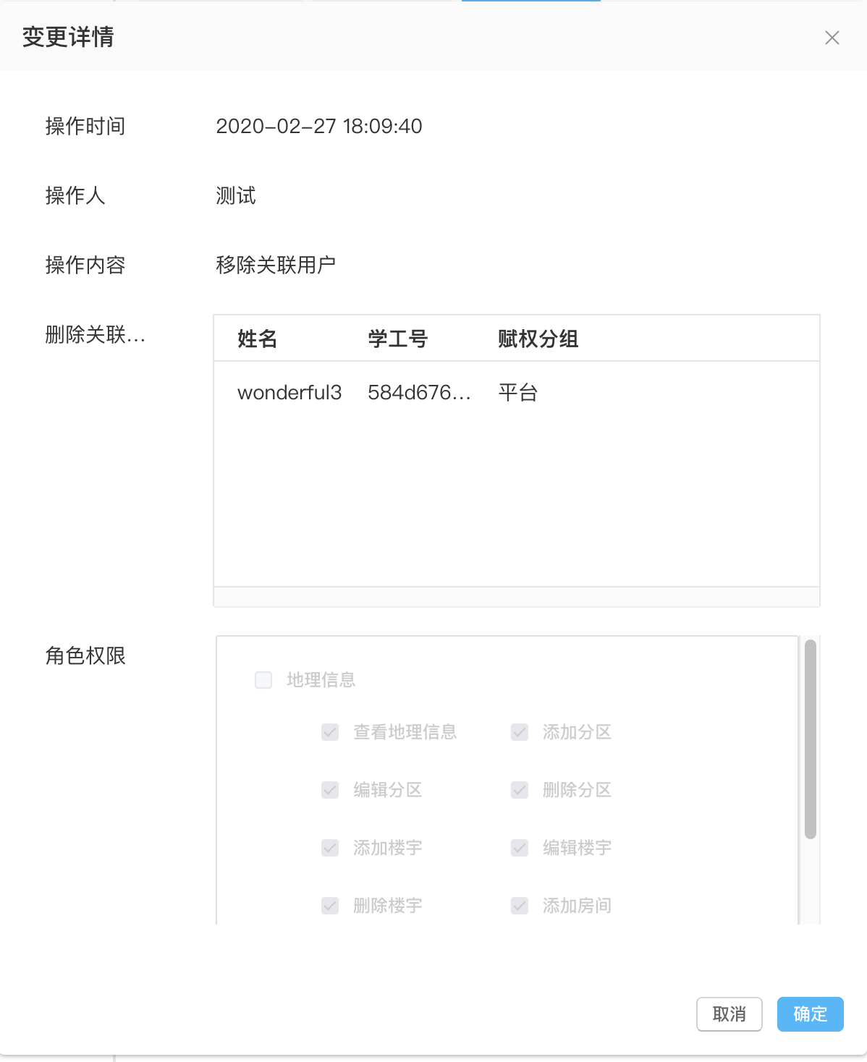

3.7 系统日志
记录操作信息，包括用户，时间，进行的操作，IP地址等信息，以便在必要的情况下通过分析日志查找问题原因，出现问题能够追根溯源。
权限说明：需要拥有‘日志管理’的权限，可以进行日志的查看与导出。

3.7.1 进入日志管理界面
操作步骤：点击右侧菜单'基础信息管理'->'系统日志'，进入日志管理界面。
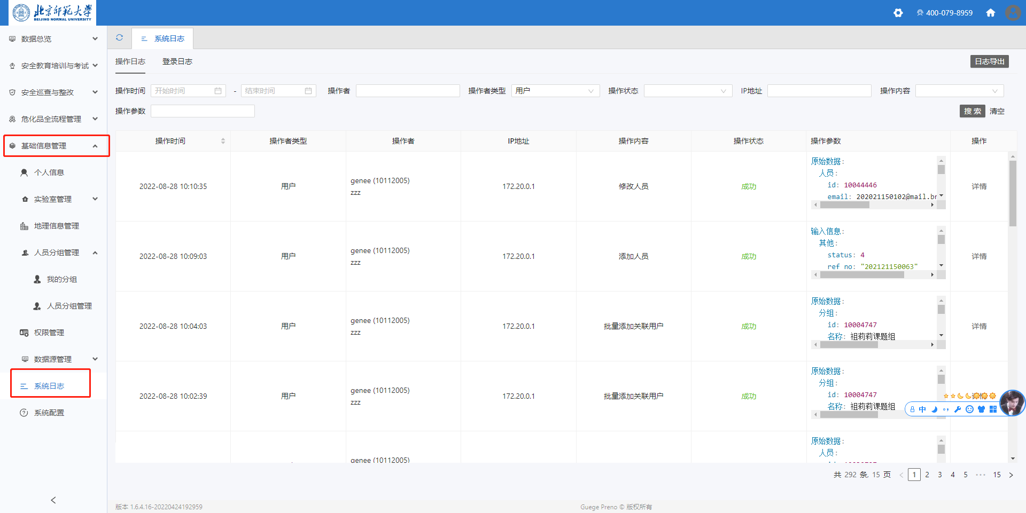

3.7.2 搜索，查看日志
在日志管理界面，可以对日志进行搜索排查问题。
展开更多筛选条件可以看到，目前系统支持对：操作用户，操作时间，操作状态，操作类型的筛选。输入关键词后，点击右侧的搜索，列表即展示检索结果。
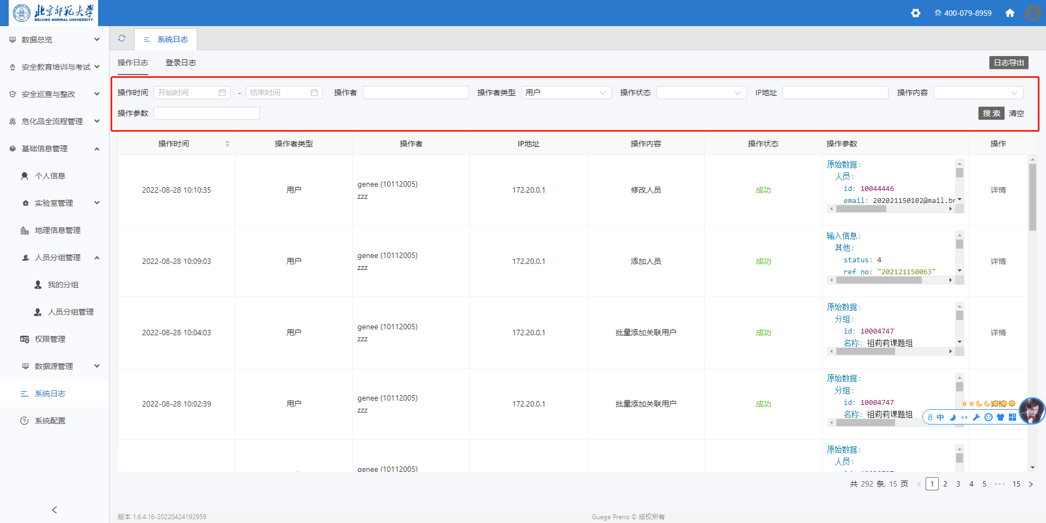

3.7.3 导出日志
日志支持进行导出，您可以选择您要导出的日志范围，如果您已经进行筛选，默认导出的日志为您筛选后的。
点击右上角的‘导出’图表，输入导出范围即可。为了防止系统卡顿请一次性导出不要超过一万条。
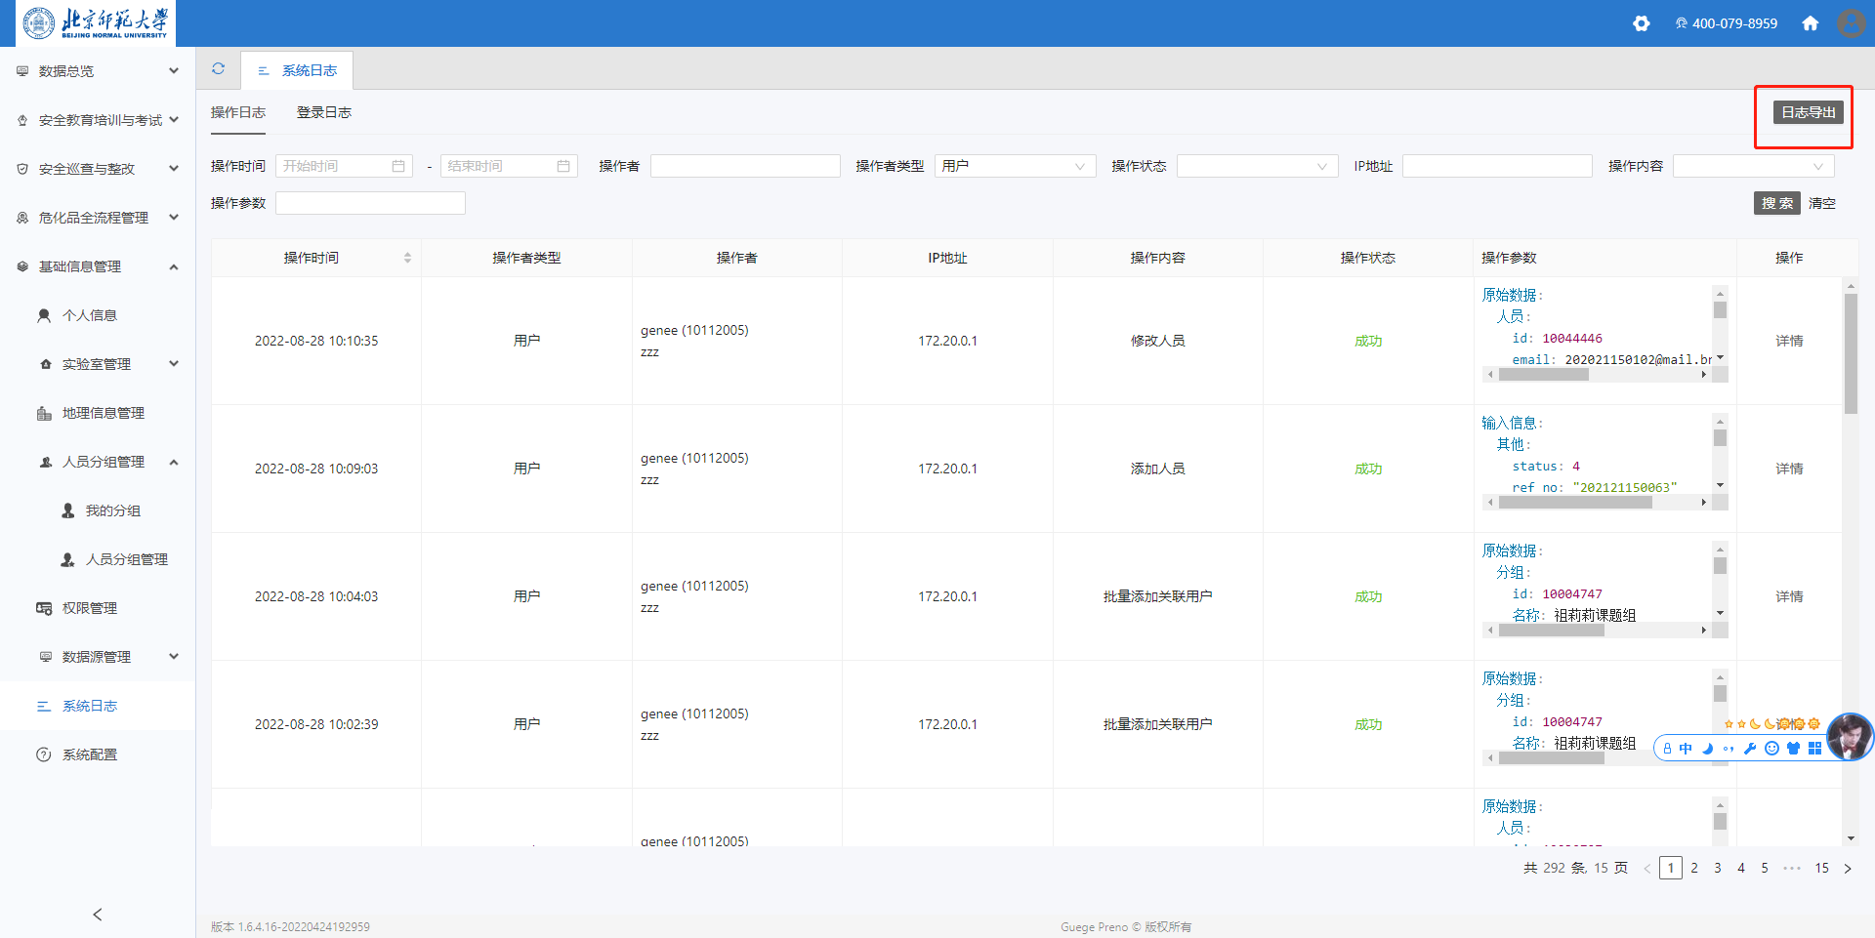

三、安全教育培训与考试系统

1、登录
系统使用单点登陆体系，前序已登陆后，系统将自动处于登陆状态。

2、权限管理

2.1 权限说明
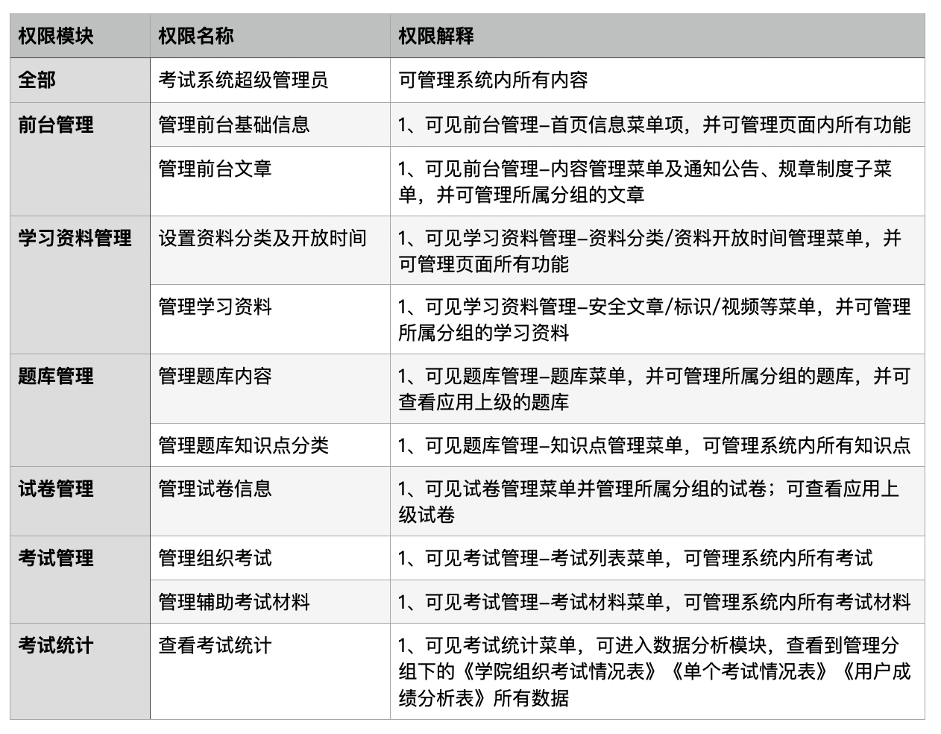

2.2查看已有角色
- 点击左侧【权限管理】，即可进入权限管理页面；可查看系统提前预设的默认角色，其中“考试超级管理员”覆盖了业务模块所有功能
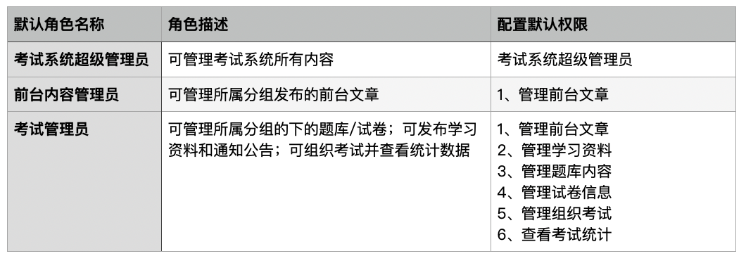

3.3于角色下添加已有用户
1）操作流程同上述四-2-2.3；

3.4删除角色下用户
1）操作流程同上述四-2-2.4；

3、前台管理

3.1 基本信息
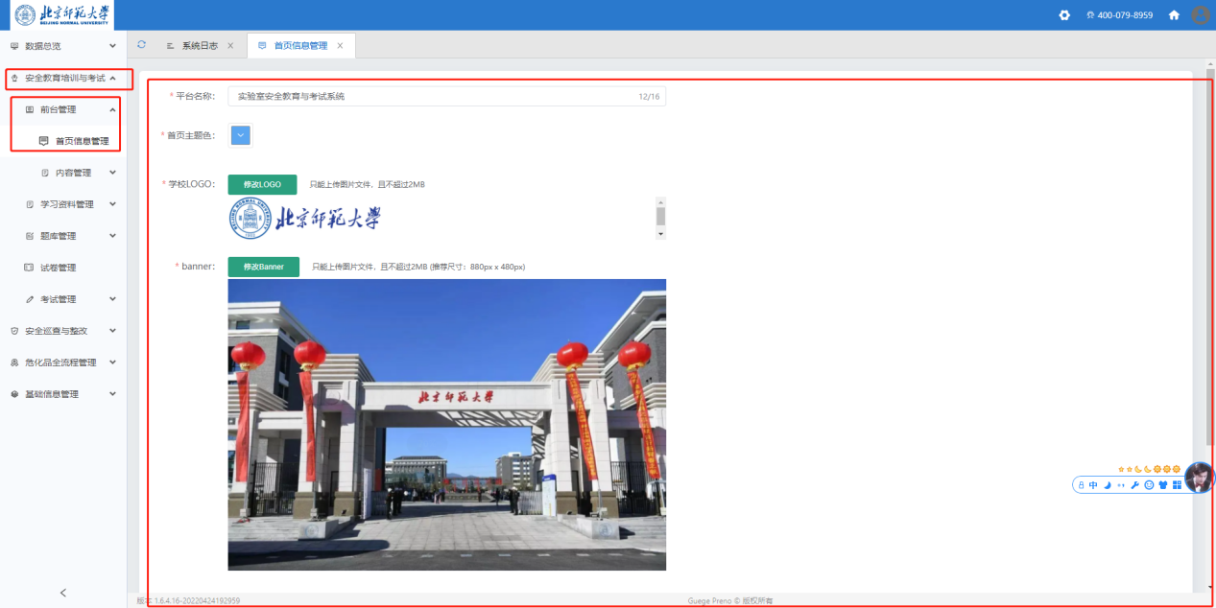
1）平台名称：网站的名称和平台右上角的平台名称（限定名称在16个「中文」字内）
2）首页主题色：首页的主题色，点击修改可弹出rgb调色板进行颜色选择
3）学校logo：点击可修改学校logo，无图片尺寸限制，实现高度固定，宽度自适应，图片上传成功后，可在本页查看预览图；（图片大小限制为2M内）
4）banner：点击可修改前台首页banner，无实际图片尺寸限制，实际呈现拉伸铺满控件；图片上传成功后，可在本页查看预览图；（图片大小限制为2M内，推荐尺寸：880px * 480px)
5）提示信息：对应首页登陆入口下面的文本信息。

3.2 通知公告
1）管理员可按需发布公告
2）发布公告时必填项已明确标注
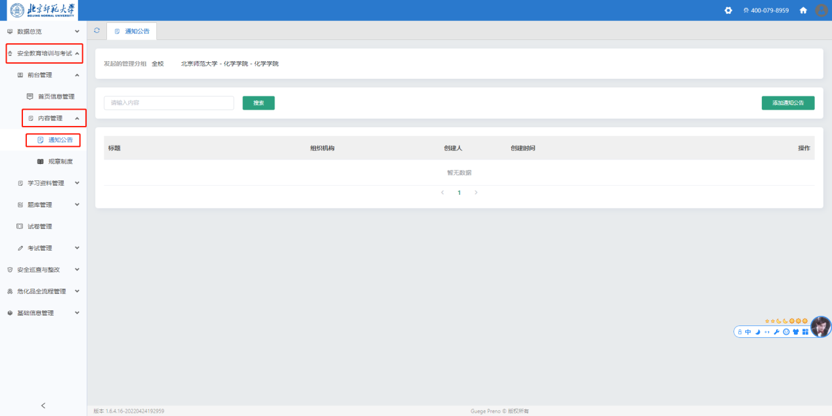
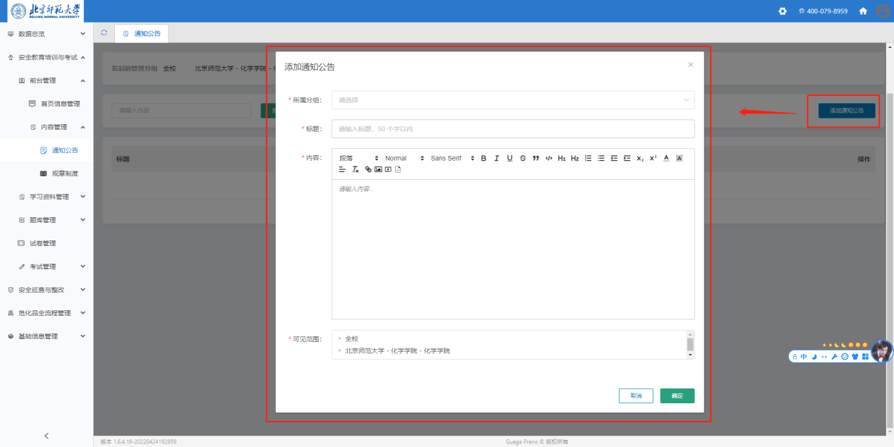
- 所属分组：这条信息后续可于后台进行维护的管理人员
- 可见范围：这条信息后续可于前台可见的人员范围；可选择对所有人公开，或者是选择限定人员范围后，选择可见人员信息
3）发布后，该条通知公告会展示于前台-通知公告处

3.3规章制度
操作逻辑同上述通知公告
- 学习资料

4.1 安全标识
1）管理员可按需发布安全标识这类图片资料
2）发布时必填项已明确标注，发布后，该条标识会展示于前台-安全标识处
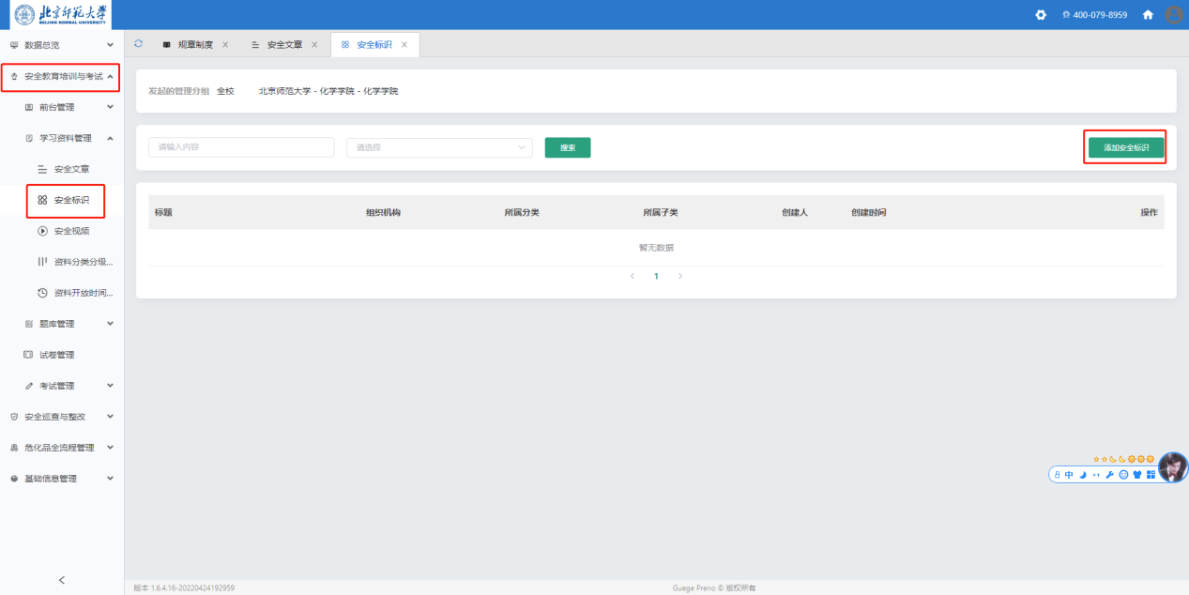

4.2 安全视频
操作逻辑同上述通知公告

4.3 安全文章
操作逻辑同上述通知公告

4.4资料分类分级管理
1）仅具有考试系统管理员权限用户可见该页卡；
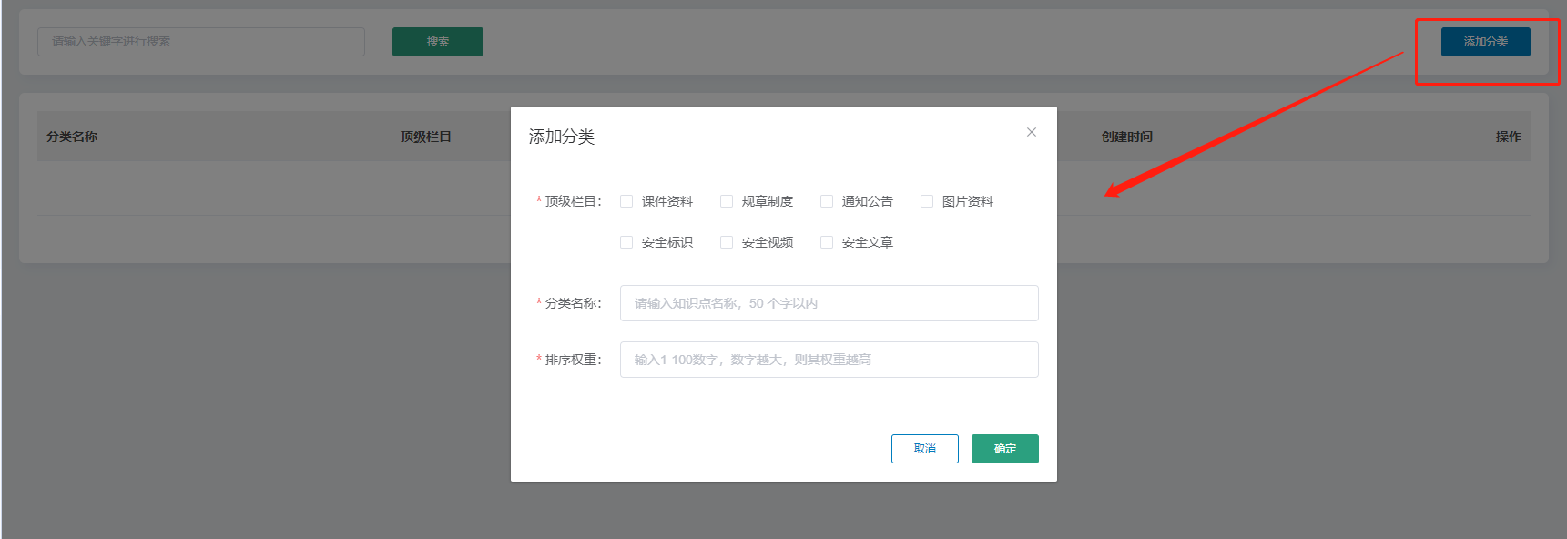
- 管理员可添加某个顶级栏目下的分级（类似文章目录，章节概念）
- 可对每个分类赋予权重，权重越高，越靠前显示；

4.5学习资料开放时间管理
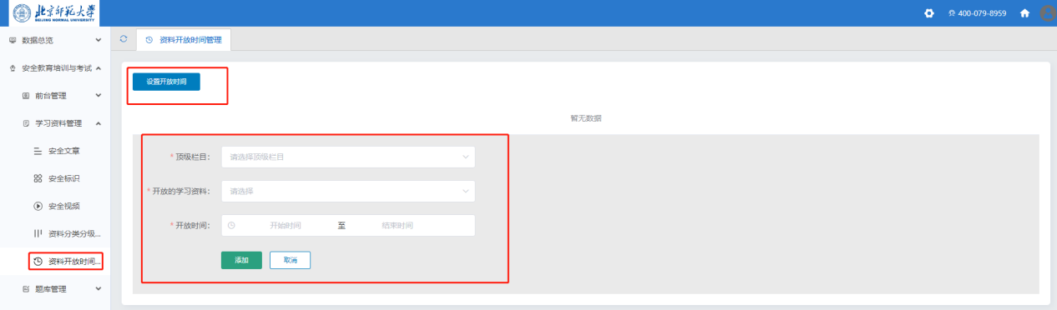

- 设置开放时间后，该栏目下的文章数据，后续可见范围的人员仅可在规定的时间内查看；
- 不设置开放时间，则视学习资料无开放时间限制
- 题库管理

5.1 题库可见范围说明
1）仅具有考试系统管理员权限用户可见该页卡；
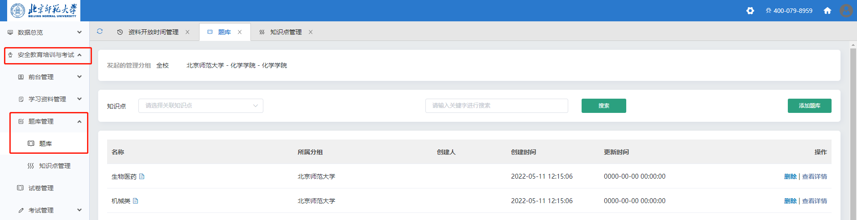
2）用户登录系统后，在题库列表上方-“发起的管理分组”，可看到当前自己管辖的各类层级
- 如需添加/修改权限的管理分级，可至【权限设置】进行修改
- 课题组默认可查看校/所在院/所在课题组的题库，不可见其他院系，和其他课题组题库；
- 院级管理员可查看使用校/所在院/本院系内所有课题组题库，不可查看/使用其他院系的题库，可把课题组题库中选中的题目升级到院级题库；
- 校级管理员可查看使用校/所有院系/所有课题组的题库，并可把相关题库升级到学院题库中

5.2 题库管理操作

5.2.1题库列表
1）管理员在题库列表可执行【添加题库】
2）点击【查看详情】操作查看题库基本信息
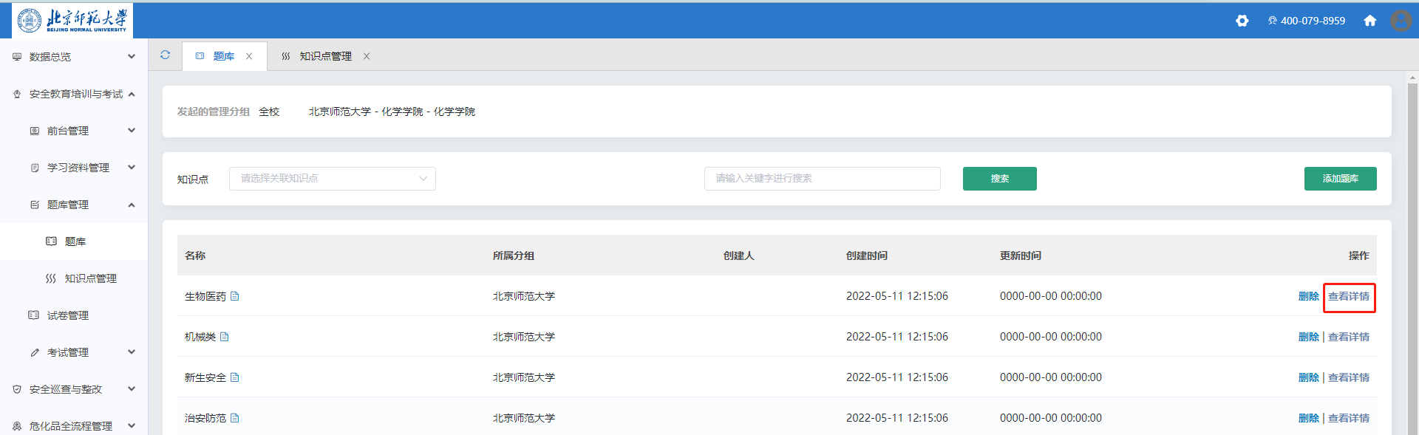

5.2.1 添加题库方法
1）点击【添加题库】，可添加一个新的题库
- 需录入题库名称/题库备注
- 设置所属分组：后续可管理该题库的人
- 设置题库的公开范围：后续可学习该题库人
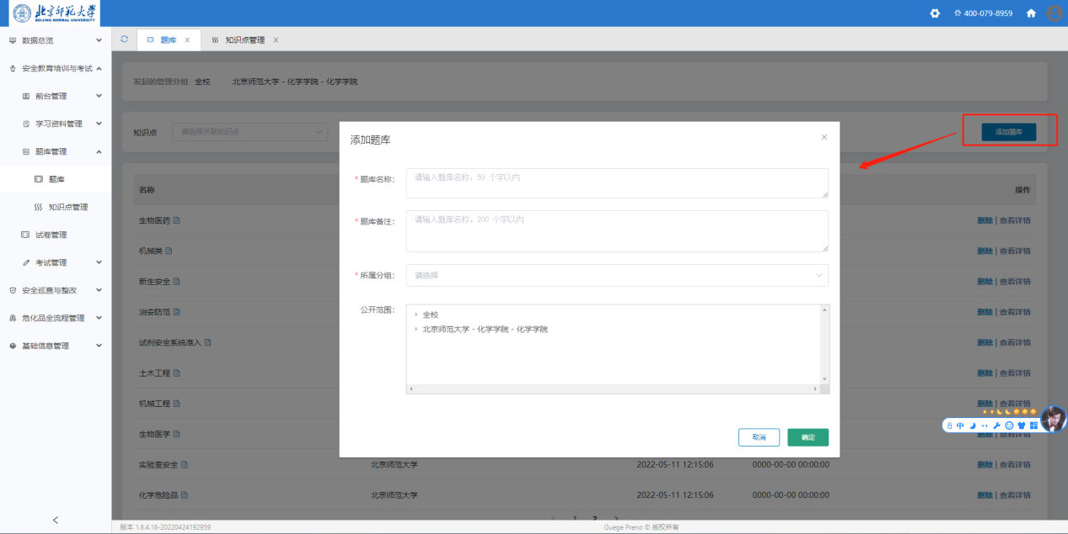

5.2.2管理单个题库下的题目
1）在单个题库详情页，可对题库内的题目进行批量导入/单个添加题目；
2）可对已有的题目进行单个编辑/删除；
3）可通过搜索关键词快速搜索题目
4）题目类型分多选题/单选题/判断题/主观题（判断通过单选方式来实现）

5.2.3 针对某个题库添加单个题目
1）添加题目
- 题目标题：必填
- 选择知识点：必填
- 补充描述：选填
- 选择题目选项的类型：必填；如选择图片选项，则后续该选项为图片；如选择文字选项，则后续该选项为文字；系统支持一个题目添加多个选项，支持一个题目下图文选项混排；
- 选择题目类型：必填；单选/多选/判断/主观选择一种
- 标准答案：必填；对每一个题目，需要指定正确答案；可附录答案解析内容
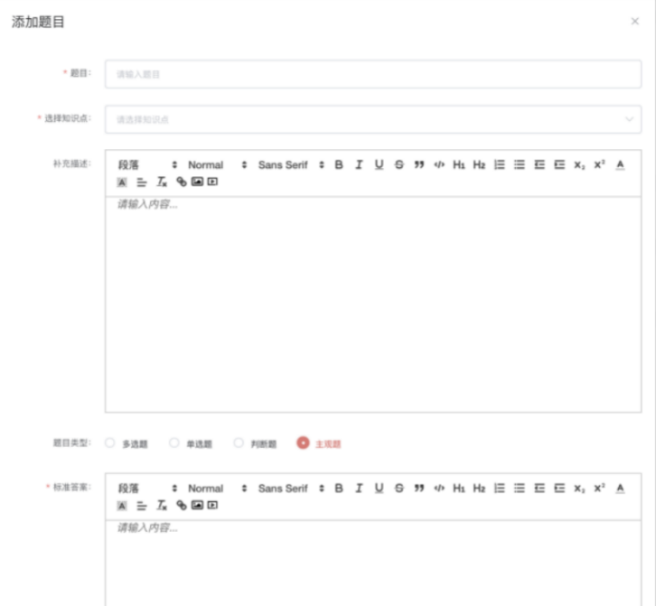

5.2.4 针对某个题库批量导入题目
1）下载模板后按照模板文件格式填充数据，然后将文件拖拽到下方虚线框内，数据就会自动进行识别导入到该题库中
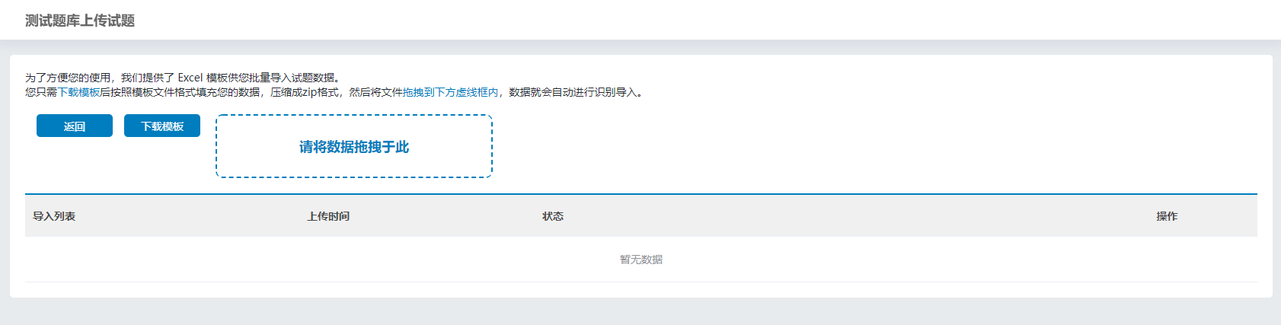
2）导入完成后，系统会在下方提示是否导入成功；
- 如导入失败，状态列会 标红提示【导入失败】，管理员可点击操作列【查看详情】，查看导入失败的原因；
- 如导入成功，则状态列会用户绿色字体显示【导入成功】
3）注意：主观题目前不支持导入

5.2.5复制题目到本单位
1）管理员可针对某个题库，选择一个或多个或全选题目，点击【复制到本单位】按钮，进行题库复制升级操作；
2）系统会提示用户选择复制题目到哪个题库（注：此处的可见题库范围为当前登录用户所属的管理组管理的题库范围）
3）用户执行确认后，则所选的题目会复制到用户选择的题库中
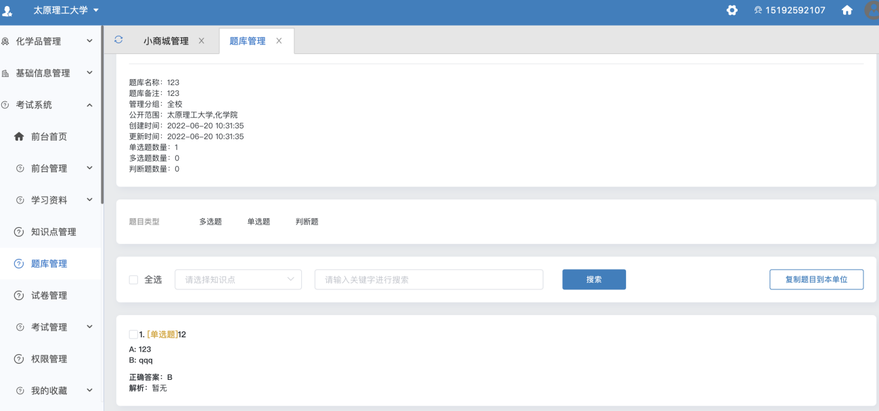
- 知识点管理
1）校级层级的管理员可以看到该子菜单；
2）可对知识点进行单个添加/修改/删除操作；
3）新增/编辑知识点名称时系统会查重并给出重复提示；删除知识点时，如发现有题目关联使用了知识点，则提示无法删除知识点
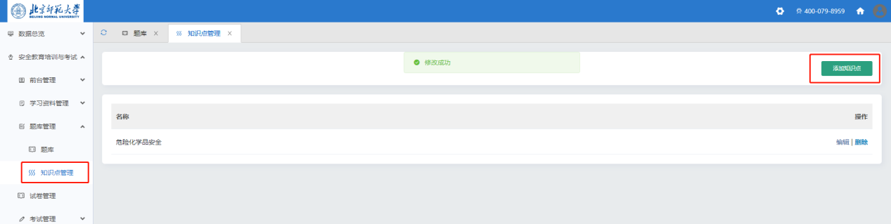
- 试卷管理

7.1试卷列表
1）管理员在试卷列表可查看到本管理组可见试卷；并可执行【添加试卷】、编辑/删除已有试卷操作
- 注可编辑/删除试卷的义务场景如下：此试卷未关联过考试，可直接进行修改/删除；此试卷关联了考试，但是考试未到开始时间也可执行编辑/删除
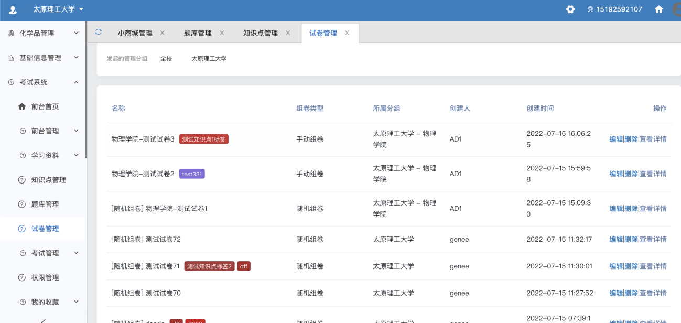

7.2试卷详情
1）可点击【查看详情】查看试卷基本信息
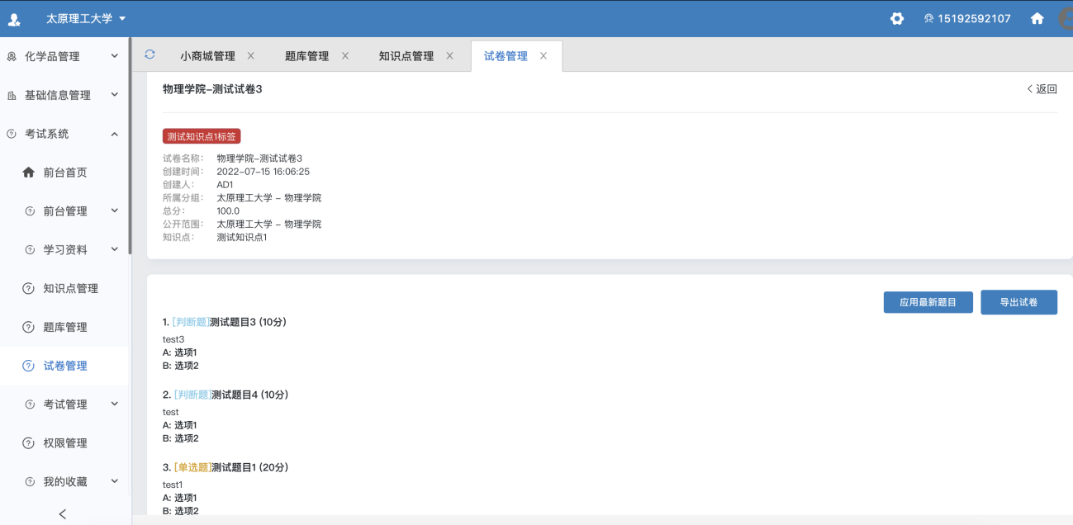
- 试卷管理-人工组卷-查看详情时，试题排列顺序为：判断/单选/多选/主观题；同一个分类按照试题添加顺序排列；在上述分类基础上，题目分值从低到高排序；同一分值按照试题添加顺序排列
- 点击应用最新题目，系统会自动同步该题目的最新内容进行显示
- 可操作导出试卷

7.3 添加试卷

7.3.1基础信息设置
- 需设定所属分组：后续此试卷的管理人员；选择了此分组，也选定了题库的范围，即系统会自动过滤将属于该层级的题库显示出来）
- 试卷名称：必填
- 可设置公开范围：仅学校层级管理员有此功能；此功能是为设置后续可使用此试卷的管理者。例如选择化工学院，只有化工学院的管理者可见可用此试卷
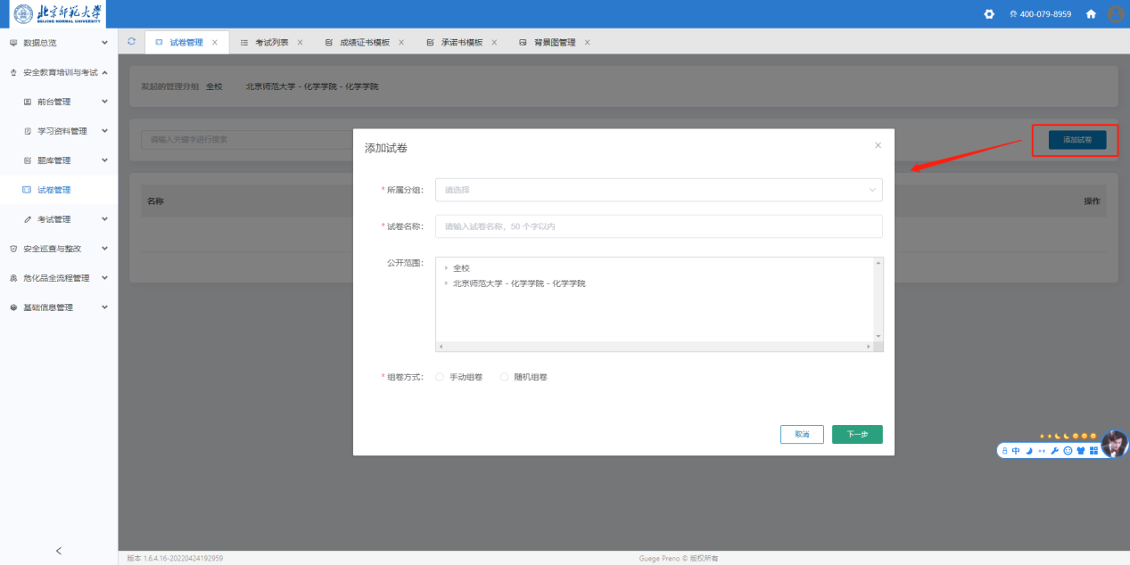

7.3.2手动组卷
- 填写好试卷信息，选择手动组卷后点击下一步；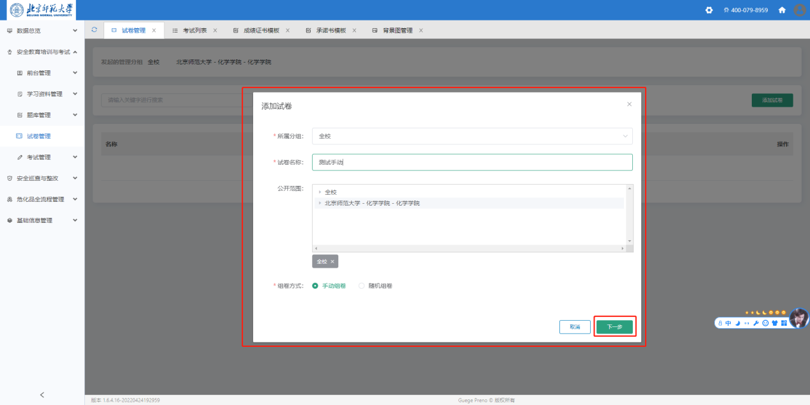
- 选择题库和知识点，然后选择题目并添加，点击组卷；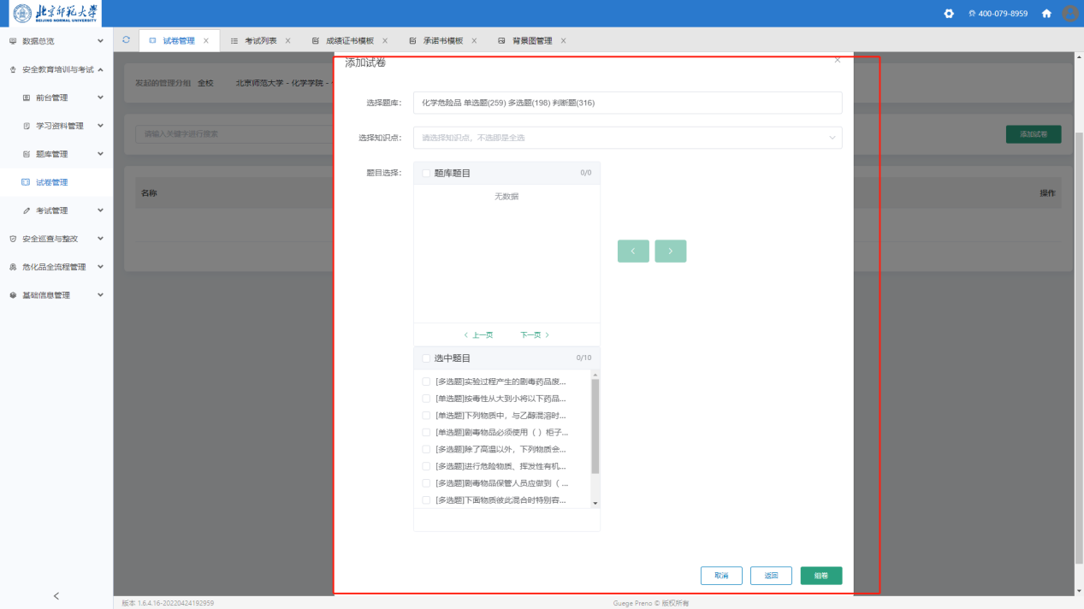
- 对选择的题目进行分数设置，点击确定，组卷完成。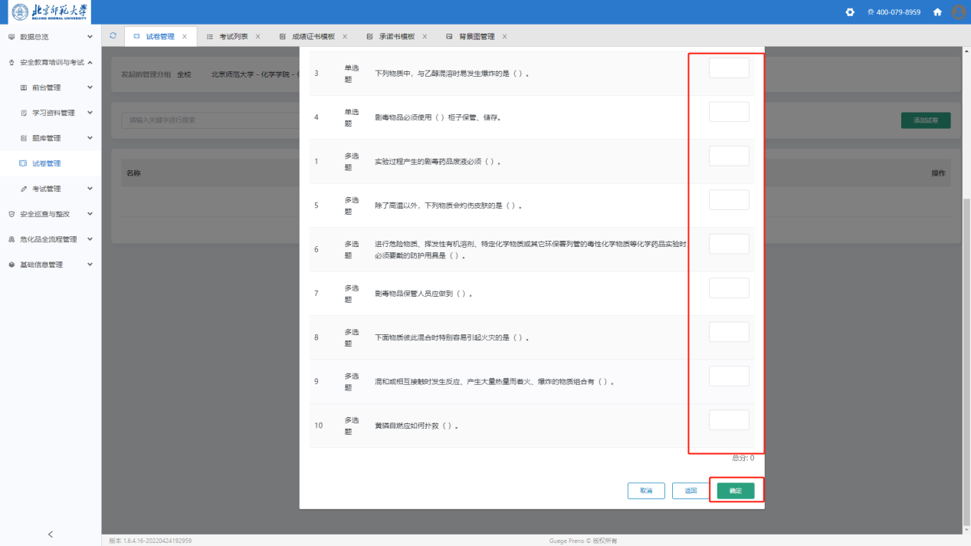

7.3.3随机组卷
- 填写好试卷信息，选择随机组卷后点击下一步；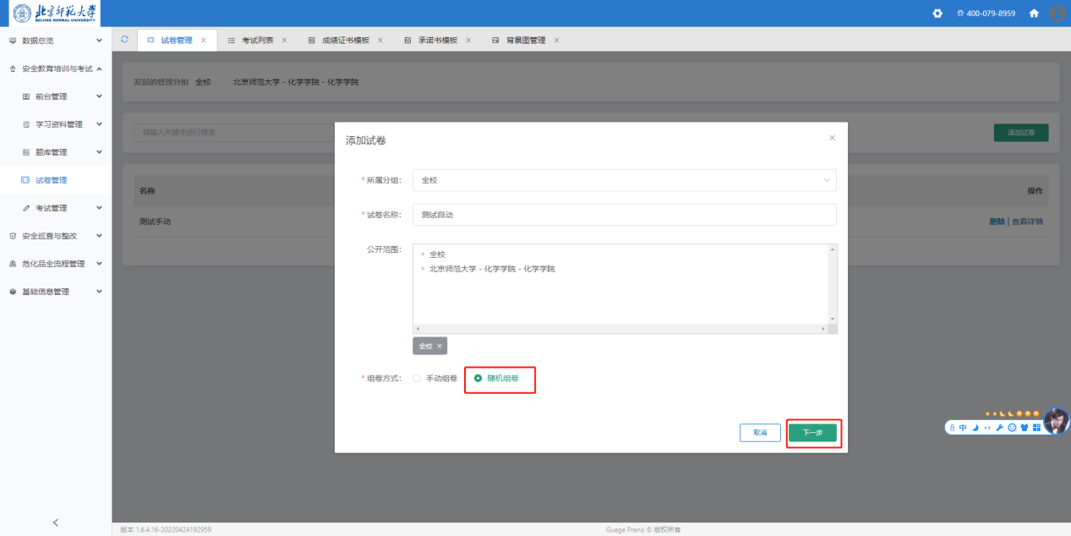
- 填写组卷题型每个题型多少道题目。选择题库，每个题库多少道题目，点击添加，添加完成后，点击确定后组卷完成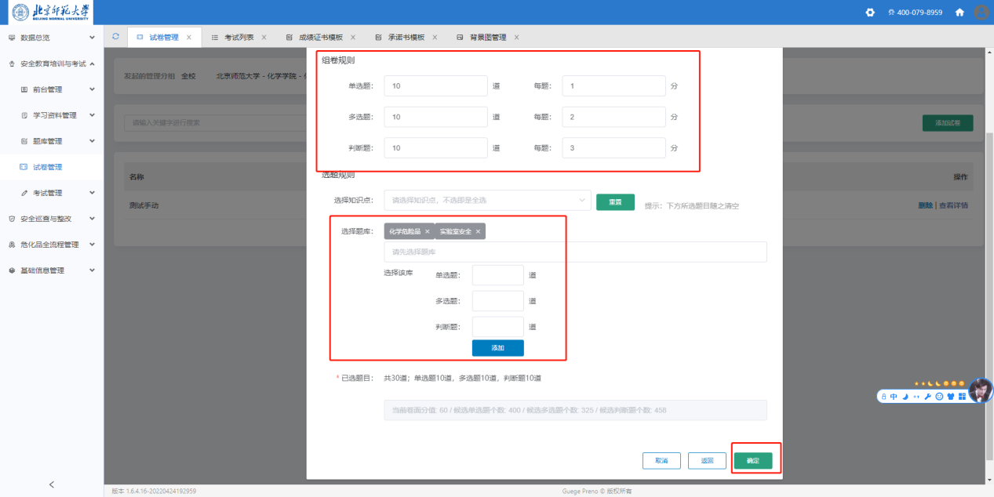

- 考试材料

8.1 承诺书模板
1）管理员可以设置考试承诺书模板
- 选择管理分组：必填
- 填写承诺书名称：必填
- 选择是否选用背景：必填
- 撰写承诺书内容：必填；撰写时可使用系统给出的字段作为模板
- 设置完成后可进行预览
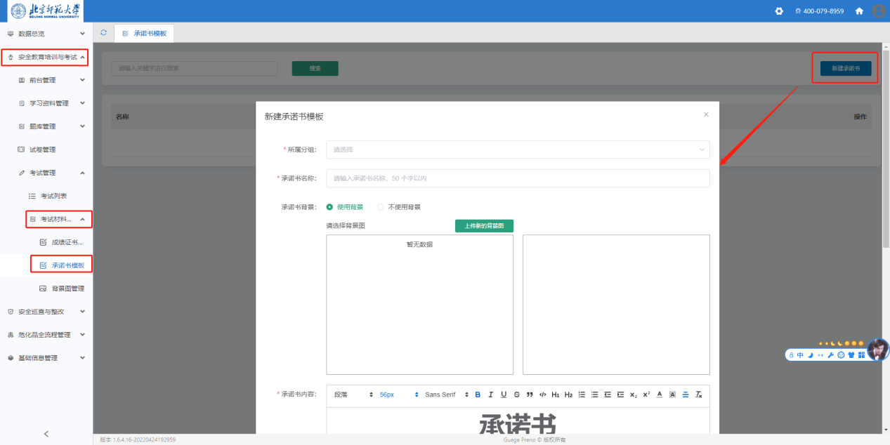
2）管理员可对已设置的模板进行修改/删除操作

8.2 成绩证书模板
1）管理员可以设置考试成绩证书模板
- 选择管理分组：必填
- 填写成绩证书名称：必填
- 选择是否选用背景：必填
- 撰写成绩证书内容：撰写时可使用系统给出的字段作为模板）
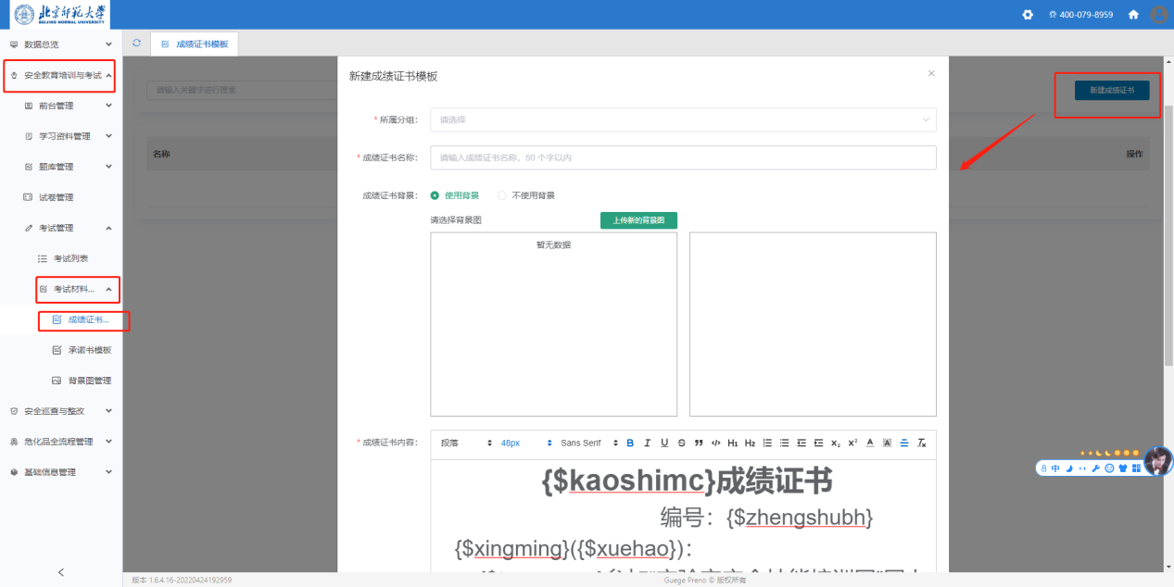
2）管理员可对已设置的成绩证书进行修改/删除操作
- 考试管理

9.1 考试列表
- 管理员在考试列表可执行【创建考试】；可点击【查看详情】操作查看考试相关信息；对未到考试时间的考试，支持修改/删除操作；已到考试时间，无法编辑；任何时间都可删除
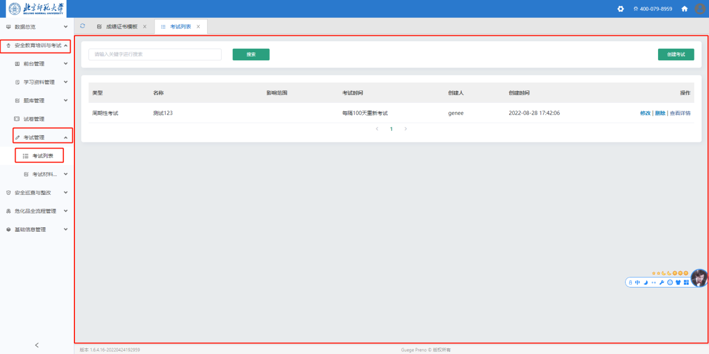

9.2 添加考试

9.2.1基本信息
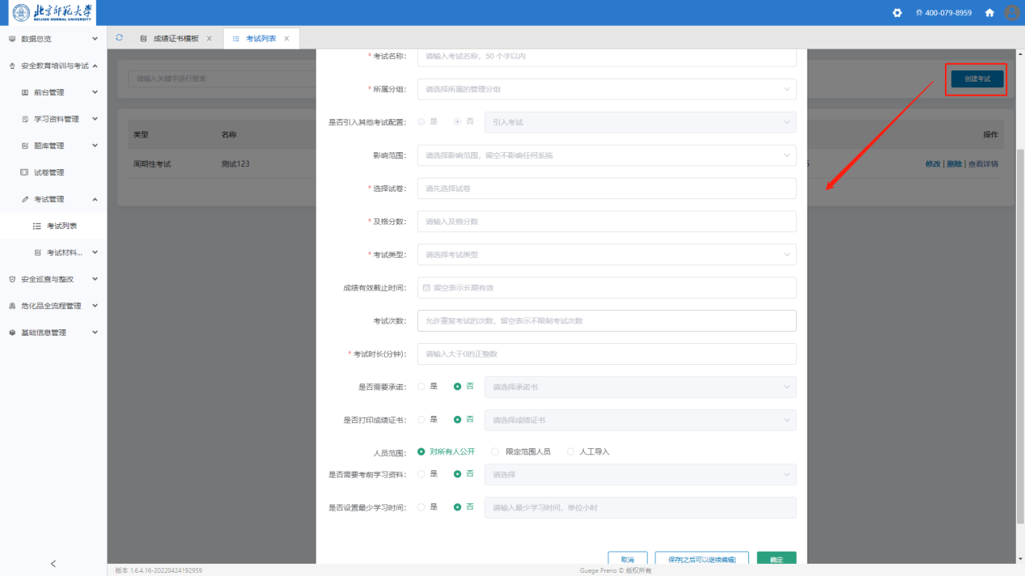
- 考试名称：任意命名
- 所属分组：即后续该考试的管理范围
- 是否引入其他考试配置：默认为否，可更改为是；更改为是后，可从当前登录用户管理分组下选择一场考试直接复制该考试的配置
- 选择试卷：可选自己权限管理范围内且属于上述管理分组的试卷
- 及格分数：需小于等于所选试卷的卷面分
- 考试类型：分为固定时间点考试、固定时间段和周期性考试；
- 成绩有效截止时间：留空表示不限制；可设置有效期的过期时间
- 有效的开始时间，从考试人员考试通过时间为准
- 考试次数：可指定最大的考试次数，如指定为1，则所有人仅能参加1次考试；如指定为2，则所有人最多能参加2次考试；留空表示不限制考试次数
- 考试时长：本次考试的限定时长
- 是否需要考前学习资料：默认为否，可更改为是；设置为是，可从本管理分组下选择安全标识、安全文章、安全视频、课件资料、通知公告、规章制度内选择某个分类成为考前学习资料
- 是否设置最少学习时间：默认为否；可更改为是；设置为是后，用户参加考试前查阅学习资料需达到或超过设置阈值，否则无法参加考试
- 人员范围：可选择对所有人公开、限定人员范围、人工导入的方式对人员范围进行限定
- 需要注意的是，如选择的是前两者，需要用户参加的考试，展示于我的考试-待考里如选择的是【人工导入】，则需要用户参加的考试显示在我的考试-专项考试里

9.2.2 考试类型
1）固定时间点：即用户在某天的指定时间内仅可参加限定次数的考试，管理员可额外指定IP白名单、考场，需要设置考试日期
2）固定时间段：即用户在指定时间内仅可参加限定次数的考试，管理员可额外指定IP白名单、考场，需要设置考试日期时间段（指定考试时间，可指定某天到某天，具体到天）
3）周期性考试：即用户可在任意时间参加考试，考试通过后，系统根据其通过时间和成绩有效期自动计算其考试成绩有效期，超过有效期后，需继续考试；设置周期性考试时，必须填写成绩有效时间；如用户多次参加并通过考试，则系统以最新一次通过时间+成绩有效时间，作为该用户的成绩有效时间
